# 动态规划

## 斐波那契数列系列问题

**思路：如果只是求第n项，以下三种方法，从坏到好：**



该解法效率极低，因为每次求一个f（n）都要求出f（n-1...1）, 出现了大量的重复计算



该解法保存了中间值，避免了重复计算，但如果只需要求出第n项，那么是不是空间有点浪费呢？所以有了下面的解法：



a往后移动一位, 后一位正好是b;

b也往后移动一位, 后一位是a + b的和

### 青蛙跳台阶和爬楼梯问题：（只能跳、爬一阶或两阶）

动态规划思想：到第n阶的情况只有两种情况：

从第n-1阶爬上来，求爬到n-1阶的方法种数；

从第n-2阶爬上来，求爬到n-2阶的方法种数；

1. 子问题规划：dp[n]爬到第n阶台阶所需的方法数
2. Base case: dp[0] = 1, dp[1] = 1 dp[2] = 2

3、状态转移方程：dp[n] = dp[n - 1] + dp[n - 2]

### 变态跳台阶

一只青蛙一次可以跳上1级台阶，也可以跳上2级……它也可以跳上n级。求该青蛙跳上一个n级的台阶总共有多少种跳法

思路：与普通的跳台阶问题相比，这里的跳数不再是1和2，那么青蛙跳上最后一阶台阶的起点可以是0--n-1，那么状态转移方程为f[n] = f[0] + f[1] + ... + f[n - 1].

1. 子问题规划：dp[n] 跳上第n阶台阶的方法数
2. Base case：dp[0] = 1, dp[1] = 1, dp[2] = 2
3. 状态转移方程：dp[n] = sum(dp[0]+dp[1]...+dp[n-1])

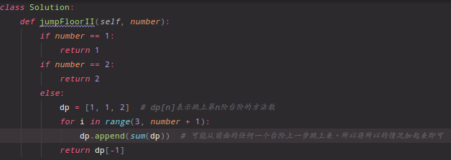

### 我们可以用2*1的小矩形横着或者竖着去覆盖更大的矩形。请问用n个2*1的小矩形无重叠地覆盖一个2*n的大矩形，总共有多少种方法？

动态规划思想：覆盖到长度为n的地方有两种情况：

在第n个位置竖着放一个小矩形，求前面n-1个位置放矩形的方法数；

从第n-1个位置横着放两个小矩形，求前面n-2个位置放矩形的方法数；

1. 子问题规划：dp[n] 覆盖2×n的大矩形的方法
2. Base case：dp[0] = 0, dp[1] = 1, dp[2] = 1

3、状态转移方程为：dp[n] = dp[n - 2] + dp[n - 1]

### 解码方法

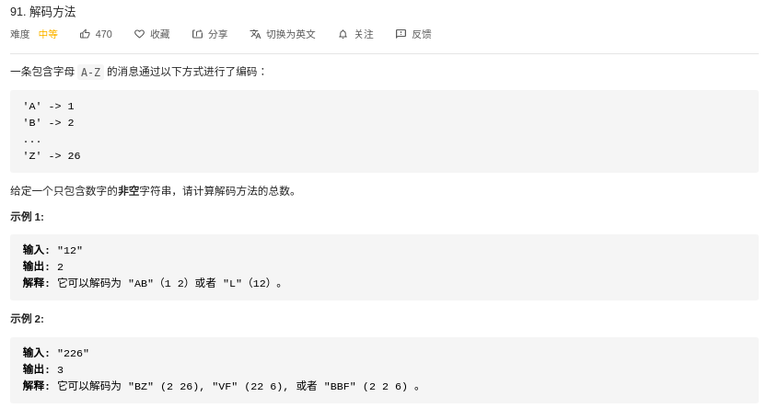

动态规划思想：第n个数字字符转换完成字母分为两种情况：

第n个位置，自身转化为字母

第n-1个位置加第n个位置，转换为字母（两位数不能大于26）

1. 子问题规划：dp[n]表示长度为n的数字串能够转化的字母串种数
2. Base case：dp[i] = 1
3. 状态转移方程：dp[i] = dp[i-1] + dp[i - 2] if int(s[i-1:i+1]) < 26 else dp[i-1]

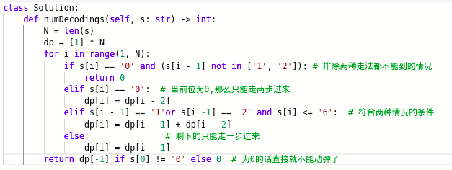

### 剪绳子



思路：这道题有一个隐含的数学原理，那就是当绳子大于3的时候，将绳子都拆分成1\2\3长度段时，长度段长度乘积是最大的。

1. 子问题规划：dp[n]表示长度为n的绳子的最大乘积
2. Base case: dp[1] = 1, dp[2] = 2, dp[3] = 3
3. 状态转移方程：dp[n] = max（dp[n - 3] * 3 + dp[n - 2] * 2 + dp[n - 1] * 1）

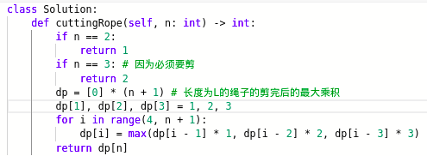

注意: 这里求的就不是方法数, 所有不能把所有的情况加起来, 而是选择其中最优的一种情况.

### 组合总和iv

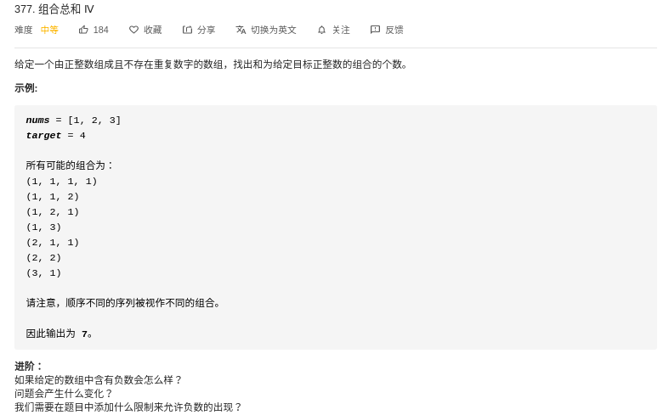

思路：斐波那契问题和背包问题很类似， 而这个明显重复的有很多组合中有都是组合中元素是相同的, 只是顺序不同而已, 故还是属于斐波那契问题。

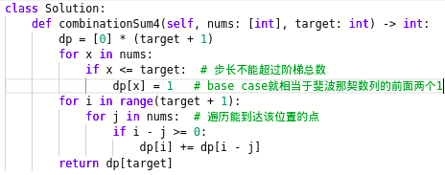

### 骰子求和

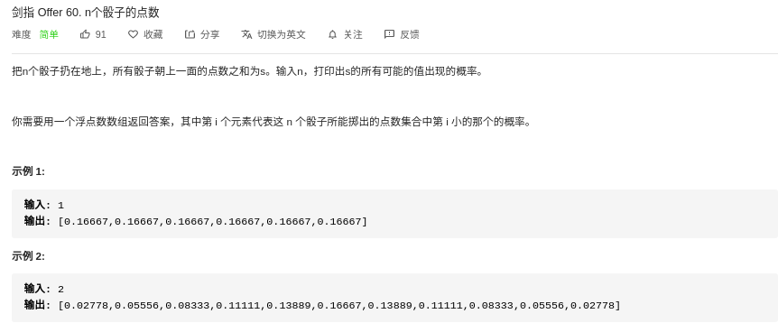

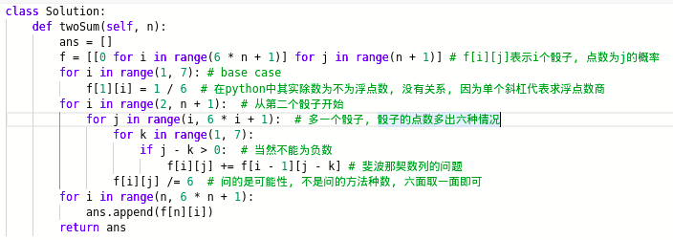

## 背包问题

### 基础概念

### 0/1背包问题：

概念: 每个物品只能取用一次，物品重量weight[i],物品价值value[j]

dp[i][j]表示容量为j的背包装前i个物品的最大价值。

二维状态转移方程：

dp[i][j] = max(dp[i-1][j], dp[i-1][j-weight[i]] + value[i])



一维状态转移方程：

dp[j] = max(dp[j-1], dp[j - weight[i]] + value[i])

dp[j]表示的也是当背包容量为j时, 装前i个物品的最大价值

注意：使用一维数组求解，为保证每个物体只取一次，应从后往前赋值。



### 完全背包问题：（每个物体可以去无限个）

思路：其实只需将第二个循环的顺序调转过来即可，因为下一个位置的得出用到了前面的位置的值。



### 多重背包问题：（每个物体只能取有限个）

思路：将多个物体拆成一个一个物体，用01背包求解

### 题目

#### 购物单（多重背包）





思路：这道题主要还是0/1背包问题，但是需要分组，分组的依据是按照

1、主件 2、主件+附件1 3、主件+附件2 4、主件+双附件。

思路正确：多重背包的思想，可参照CSDN算法笔记



#### 零钱兑换（完全背包）



1、子问题规划：dp[n]凑成总金额为n所需的最少硬币个数，coins[i]代表第i个硬币面值。

2、base case: dp[0] = 0， dp[n] 初始化为无限大，因为有些金额是凑不出来的

3、状态转移方程：dp[n] = min（dp[n], 1 + dp[n - coins[i]）

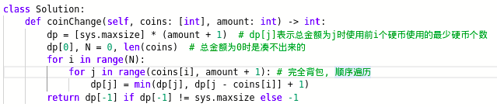

#### 零钱兑换2 (完全背包)

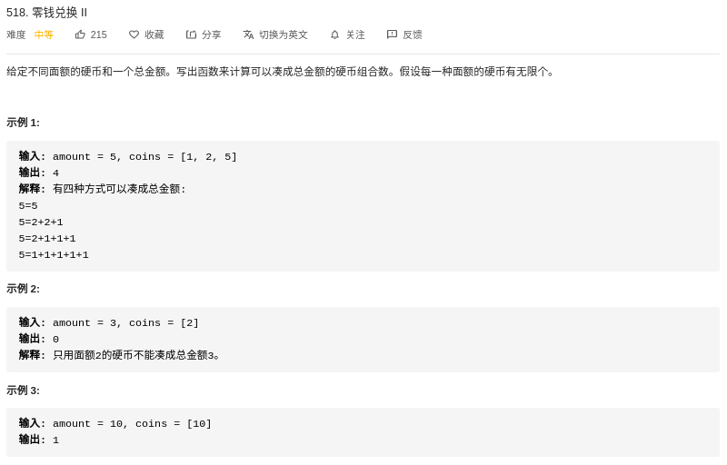

思路:明显看出每个组合唯一, 那就是背包问题, 不是斐波那契问题了.

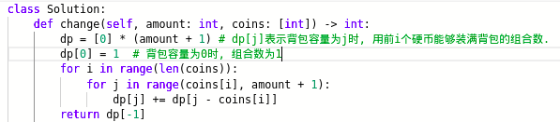

## dp[n]不是答案的最值问题

### 一维：

#### 最大和子数组



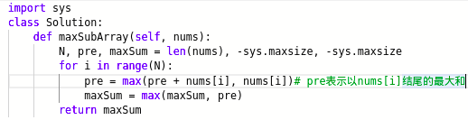

#### 最大乘积子数组



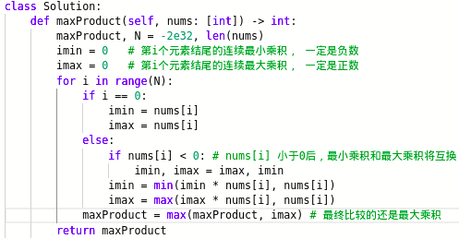

#### 两个不重叠子数组最大和

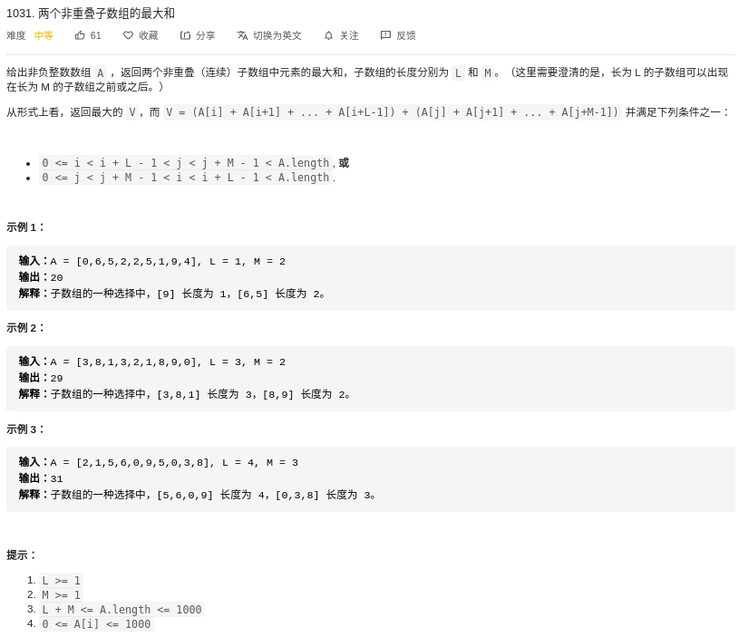

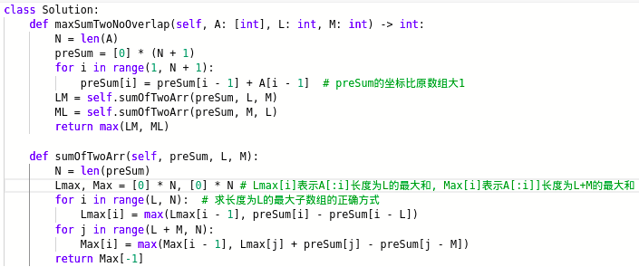

#### 最长上升子序列

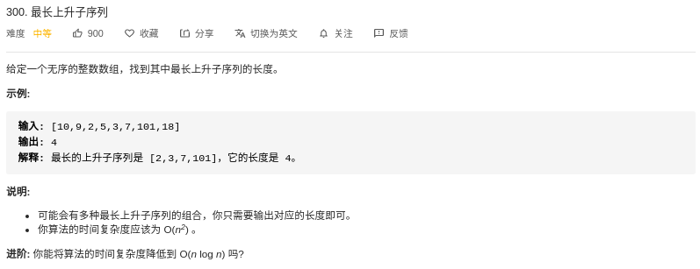

1. 子问题规划：dp[n]表示以nums[n]结尾的最长上升子序列的长度
2. Base case：都初始化为1, maxLen = 0
3. 状态转移方程：

dp[i] = max(dp[i], dp[j] + 1) 0<= j < i

maxLen = max(maxLen, dp[i])

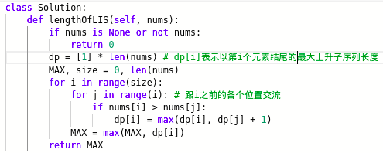

#### 最长连续序列

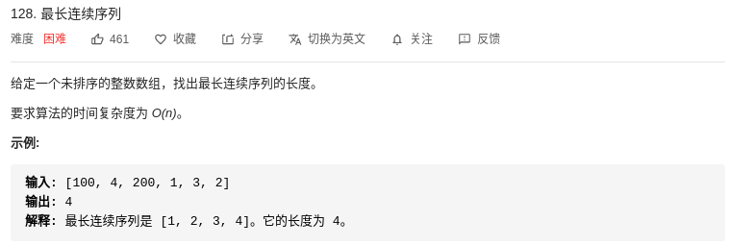

1. 暴力法：将数组存入hash表，遍历其中每一个元素，将每个元素自加1，如果在hash表中，如果长度加1.（这样的话会做了很多重复的加法，例如1自加到了4, 3自加也到了4， 2自加也到了4）。
2. 调优：当前元素减一，如果所得值还在hash表内，表明迟早会自加到它，那么就跳过即可。

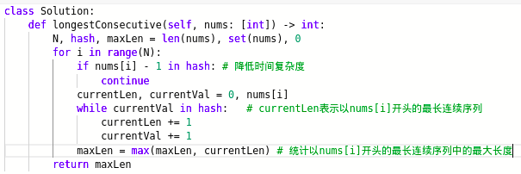

### 二维

#### 最大正方形

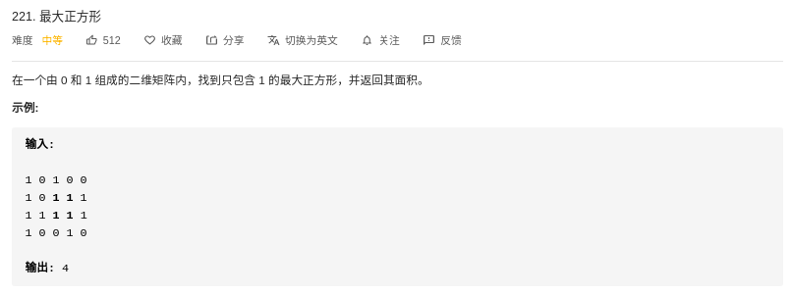

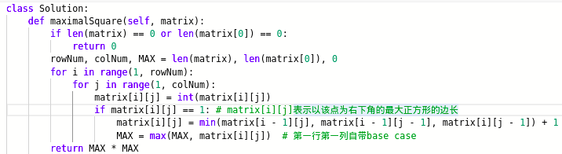

#### 最长重复子数组



### 多子问题

#### 最长湍流子数组

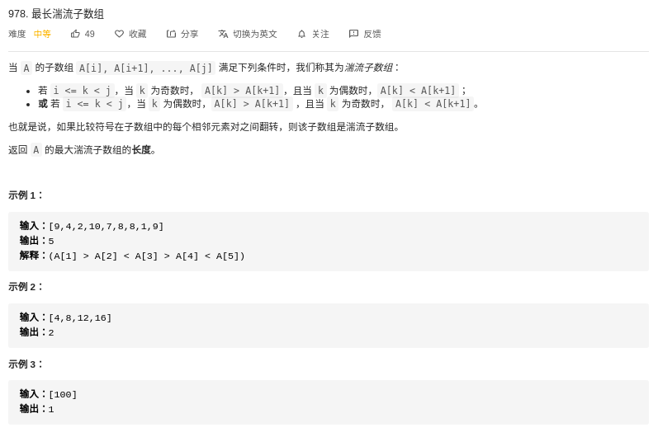

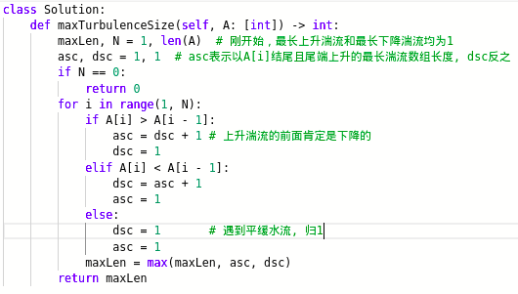

## dp[n]是答案的最值问题

### 一维：

#### 待: 切分数组



1. 子问题规划：dp[n]表示当nums[n]为最右边的数时能切分的最少子数组数
2. Base case：dp[0] = 1, 其余均初始化为sys.maxsize
3. 状态转移方程：

for i in range(N):

for j in range(i):

if gcd(nums[j], nums[i]) > 1

If j == 0:

dp[[i] = 1

Else:

dp[i] = max(dp[i], dp[j-1] + 1]

If dp[i] = sys.maxsize:

dp[i] = dp[i-1] + 1 # 跟任何数的最大公约数都小于等于1

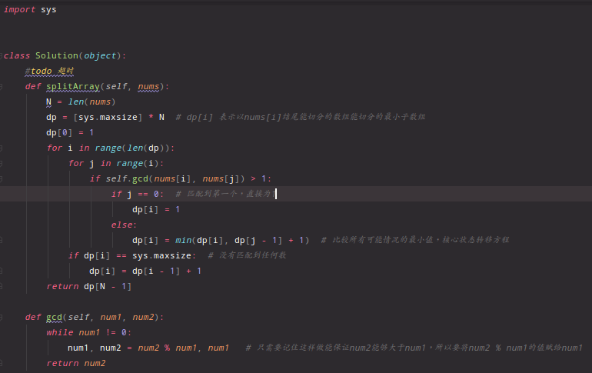

解答错误 22/43

#### 分割回文串2

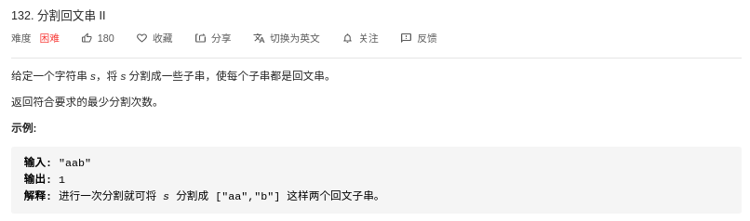

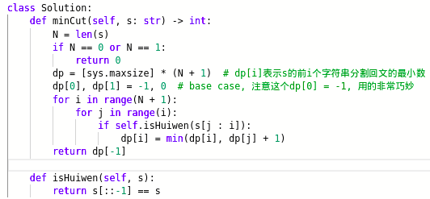

#### 打家劫舍1

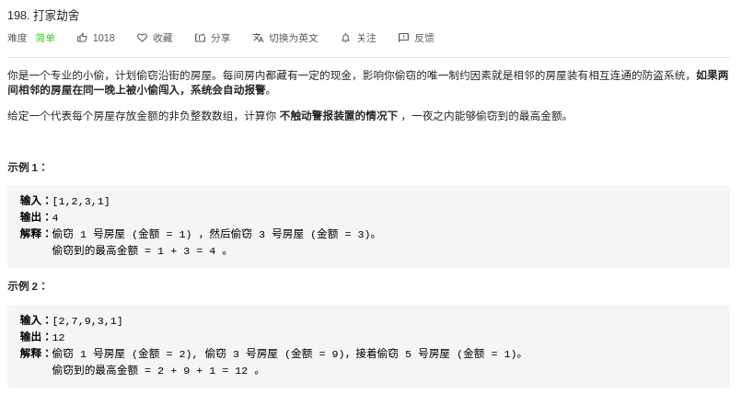

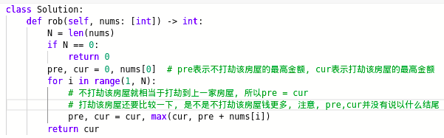

#### 打家劫舍2



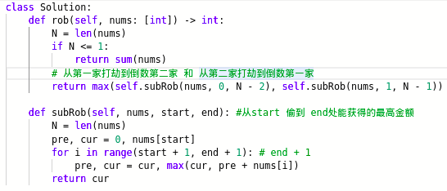

#### 打家劫舍3

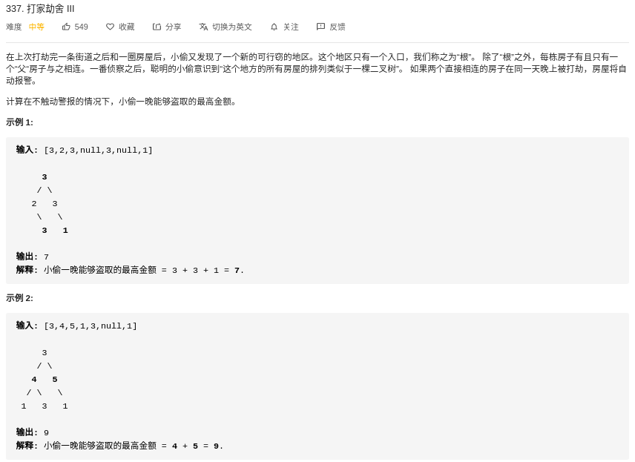

注意：兄弟节点不算相邻，不偷的话，也还是可以选择偷子节点和不偷子节点。

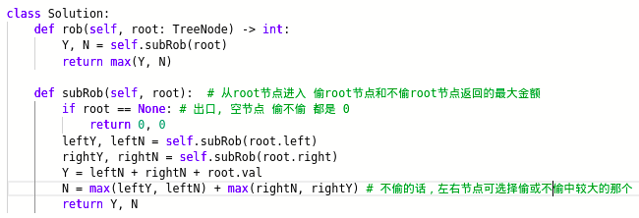

### 二维：

二维动态规划时的base case要注意当i==0和j==0时的base case是多少，而不是单单只关注一个dp[0][0]

#### 最长回文子序列

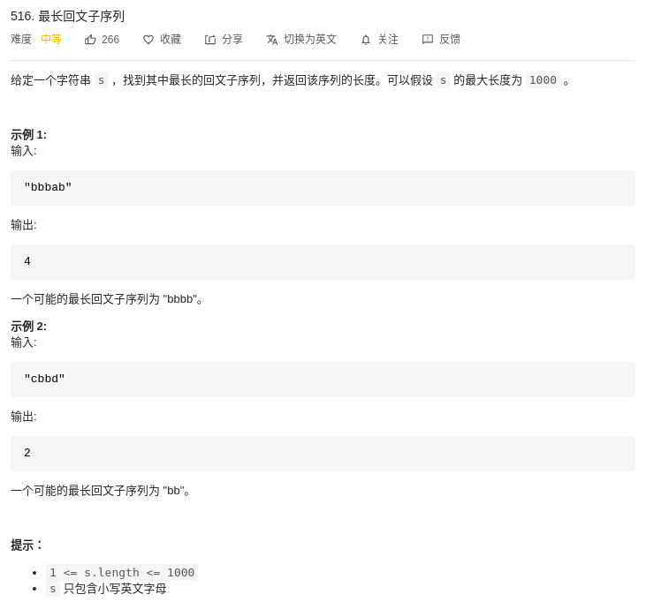

Dp[i][j]表示从s的第i个字符到第j个字符包含的回文子序列的最大长度

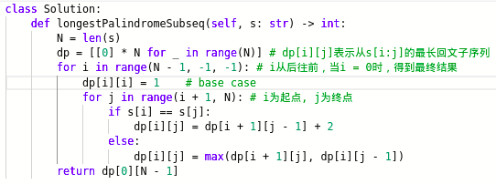

#### 最长公共子序列



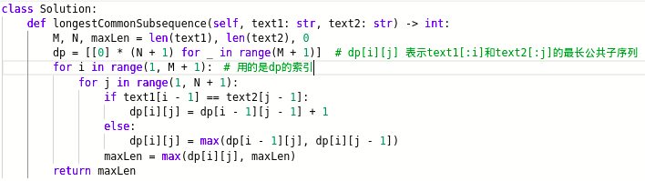

#### 编辑距离

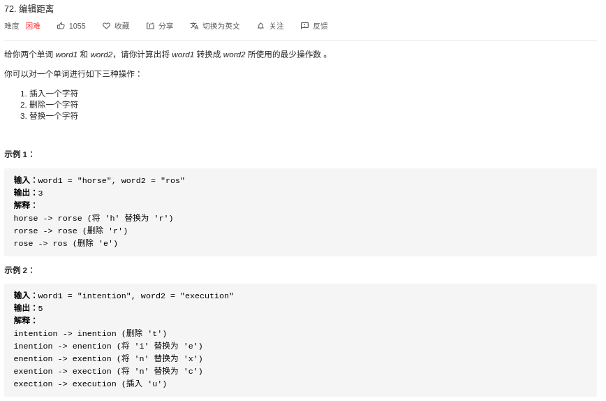

注：1、当比较的字母相等时，不需要替换操作

1. 当word1长度为0时，要插入word2长度，反之删除word1长度

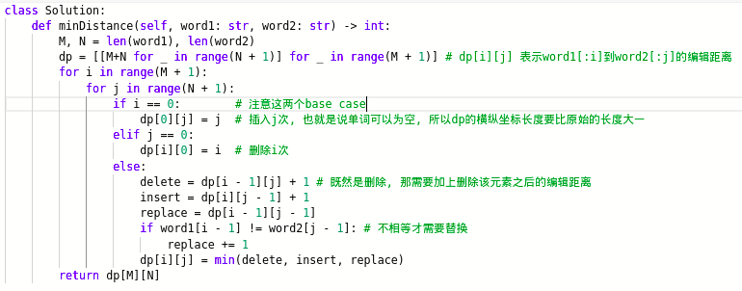

#### 不同的子序列

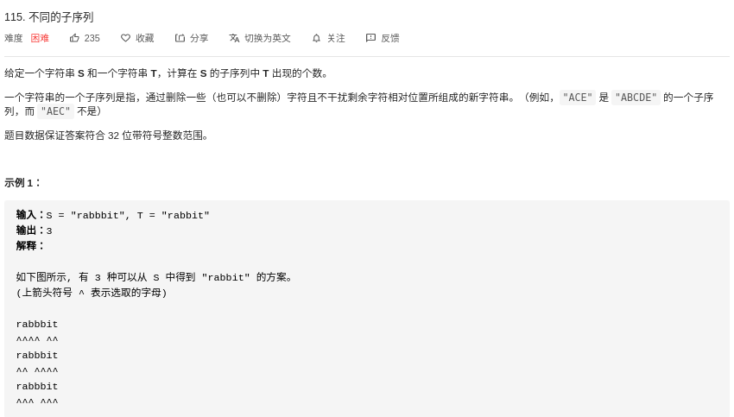

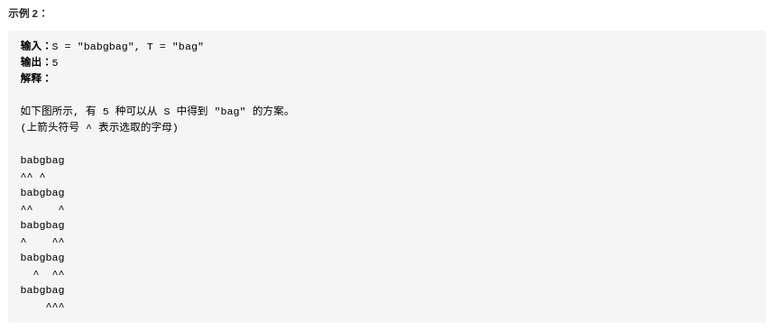

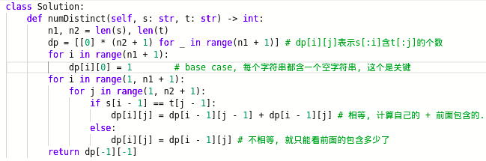

#### 数字三角形





#### 不同的路径1



解题思路：因为只有往右往下两个方向，那么到二维网格上的每个点的路径条数都等于上一个路径点的路径条数加上左边一个路径点的路径条数之和，增加一行一列用作第一行第一列之用。**能用该种方法的原因是因为只有两个方向，那么所有的路径都不会重叠。**



#### 不同的路径2



我的思路：相比于上一题，其实就是多了障碍物，其实还是只有两个方向，即向右和向下，那么其实还是一道动态规划问题，如果节点的上面或者左边有障碍物的话路径数清0.

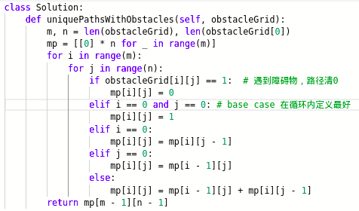

#### 待：不同的路径3





#### 待:戳气球

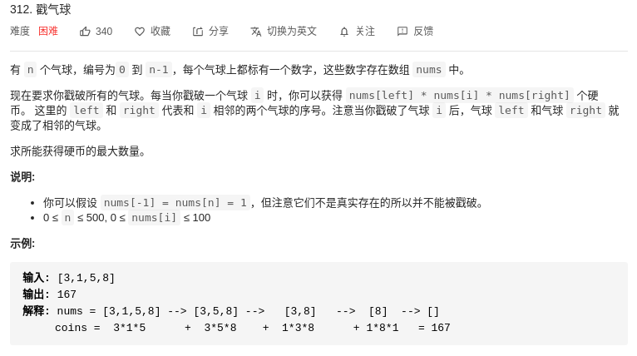我的思路：又是求最值，那肯定要用动态规划，dp[i][j]表示吹爆所有在区间[i,j]的气球，所能得到的最大分数。那么如何进行状态转移？假设吹爆第k个气球，那么k-1和k+1个气球变得相邻，不方便转移。那么我们就先吹爆区间[i,k−1]和区间[k+1,j]的所有气球，最后再来吹爆第k个气球，那么这样就十分方便转移了。枚举k的位置，得到状态转移方程为：

dp(i,j)=max{dp(i,k−1)+score(k)+dp(k+1,j)|(i≤k≤j)},

score(k)=a[l−1]∗a[k]∗a[r+1]

1. 子问题规划：dp[i][j]表示戳爆区间[i][j]区间的气球所能得到的最大分数
2. Base case：dp[0][0] = nums[0] + nums[1]，求最大值，初始化为0
3. 状态转移方程：dp[i][j] = max(dp[i][k - 1] + score[k] + dp[k + 1][j])

Score[k] = nums[i] + nums[k] + nums[j] // ??

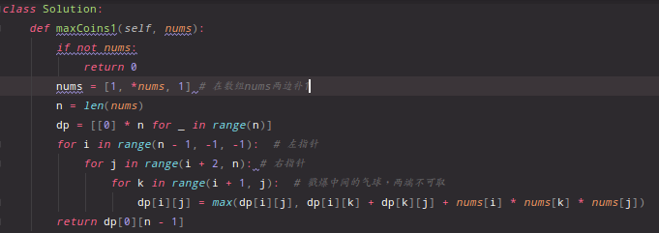

## 非最值问题

### 单词拆分

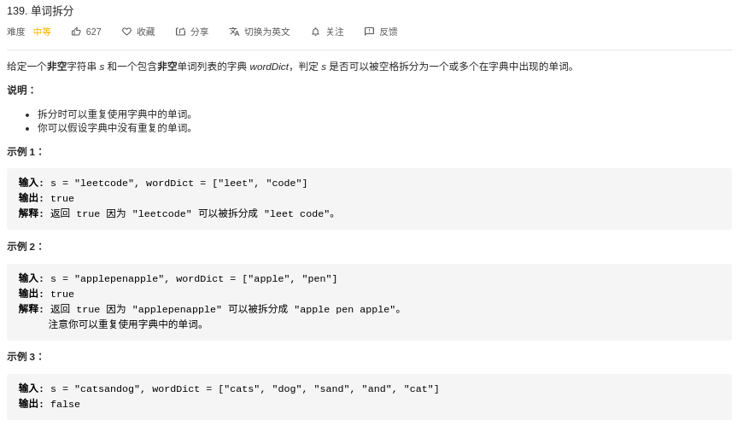

1. 子问题规划：dp[n]表示字符串的前n个字符是否合法
2. Base case： dp[0] = True
3. 状态转移方程：dp[n] = dp[j] && check[j, n] break

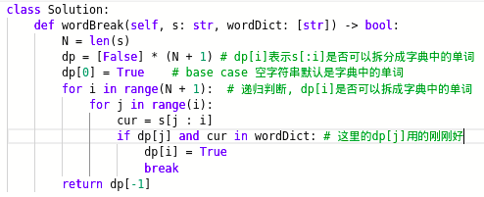

# 贪心

## 买卖股票的最佳时机1





## 买卖股票的最佳时机2





## 买卖股票的最佳时机3



1. 思路一：（letcode上除了最后一个测试用例超时之外，其余都能通过）



1. 思路二：状态机DP

两次买卖，可以分为五种状态：

S0：可交易两次，不持股，可买入

S1 : 可交易一次，持股，可卖出

S2：可交易一次，不持股，可买入

S3：可交易0次，持股，可卖出

S4：可交易0次，不持股，可买入



五种状态，可选择保持状态，也可进入下一个状态，用max函数来进行选择保持还是进入下一个状态。S0始终为0，不参与进来。



空间进行优化后代码为：



因为s1和s3持有股票，不能买入，故强制卖出，所以将其设为整数最小值。

## 跳跃游戏



贪心思想：只关注最远距离

关键：维持一个最远距离

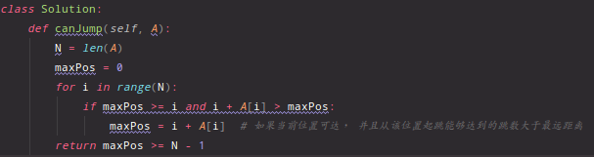

## 待：跳跃游戏2



1. 子问题规划：dp[n]表示跳到n这个位置最少需要多少步
2. Base case：dp[0]=0, dp[1]=1, dp[n] = sys.maxsize
3. 状态转移方程：dp[i] = min(dp[i], dp[j] + 1) if nums[j] >= i - j

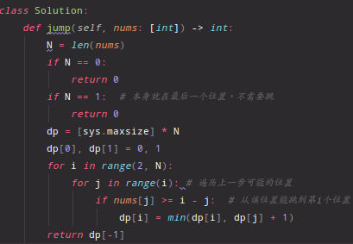

采取上述方法会超时，所以还是要用贪心的思想解题。

下一跳能跳的最远的位置maxPos，end为下一跳最晚起跳的位置，步数step。

1. maxPos = nums[0], end = maxPos, step = 1
2. For i in range(1, N):

If maxPos > i:

maxPos = max(maxPos, i + nums[i])

If i == end:

Step += 1

end = maxPos

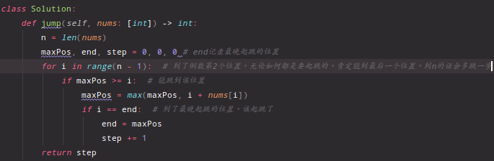

# 空间复杂度

## 子矩阵和为0

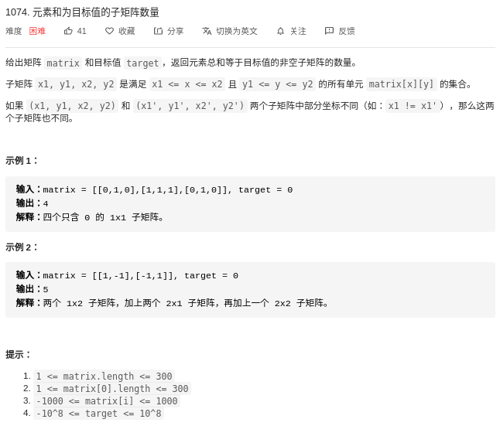

求矩阵和：

1. 子问题规划：sum[i][j]表示以matrix[i][j]结尾的子矩阵和
2. Base case：

If i == 0:

sum[i][j] = sum[i][j-1] + matrix[i][j]

elif j == 0:

sum[i][j] = sum[i-1][j] + matrix[i][j]

1. 状态转移：

求矩阵和：

sum[i[j] = sum[i][j-1]+sum[i-1][j]-sum[i-1][j-1]+matrix[i][j]

求子矩阵和：

subSum(m, n) --> (x, y) = sum[x][y] - sum[m-1][y] - sum[x][n-1] + sum[m-1][n-1]

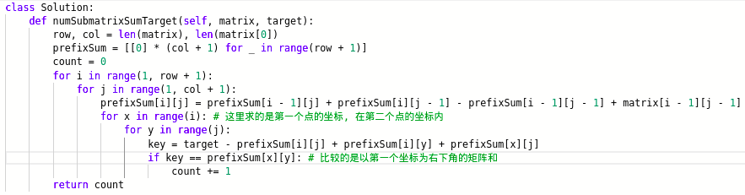

Case 37/38

## 数组中重复的数据

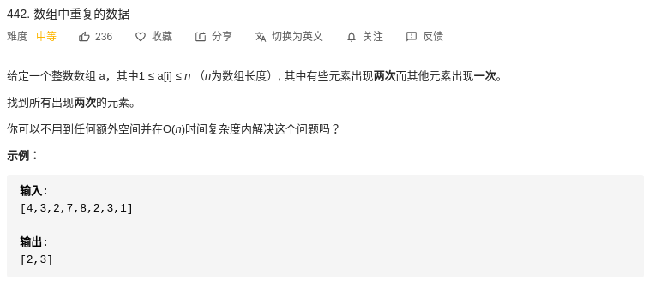

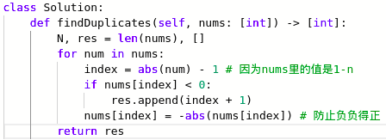

## 找到数组中所有消失的数字

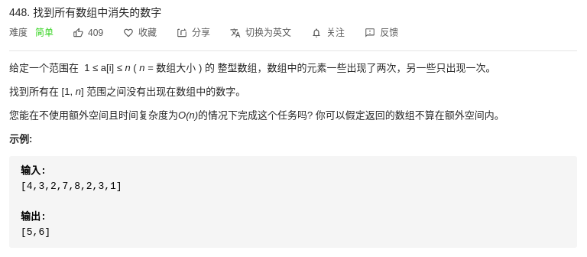

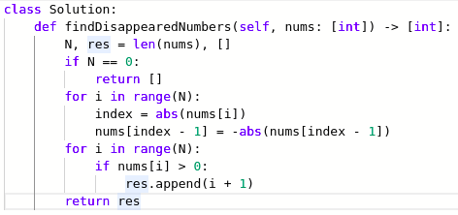

## [缺失的第一个正数](https://leetcode-cn.com/problems/first-missing-positive/)

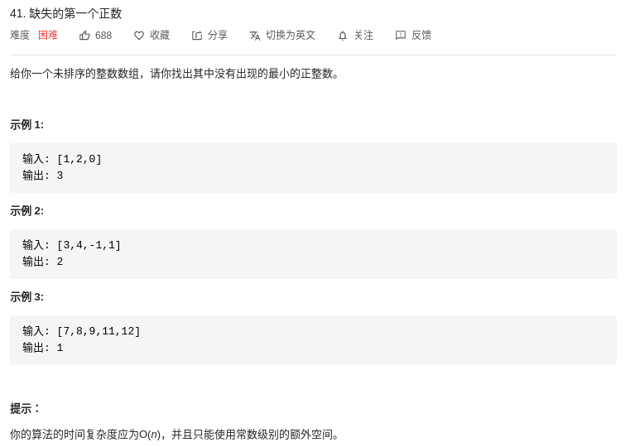

肯定是要用到hash表的，但是这个hash表需要重用原表。

明白一个道理：缺失的数肯定在[1, len(nums) + 1]范围内。

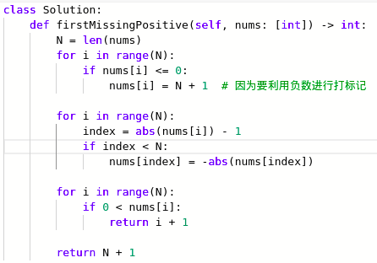

## 旋转数组

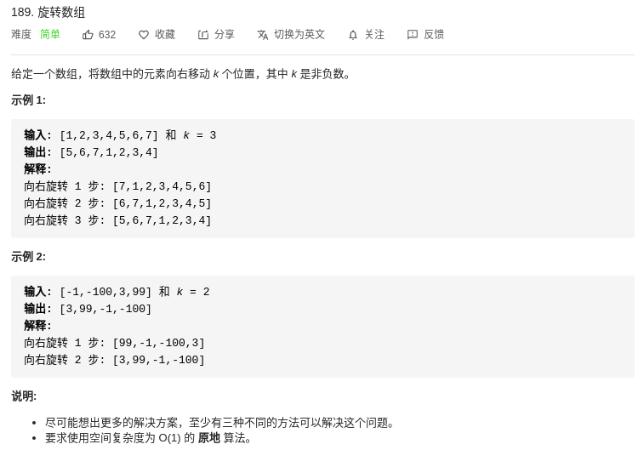

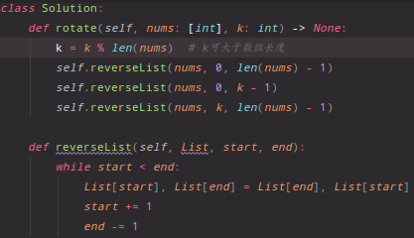

## 旋转图像

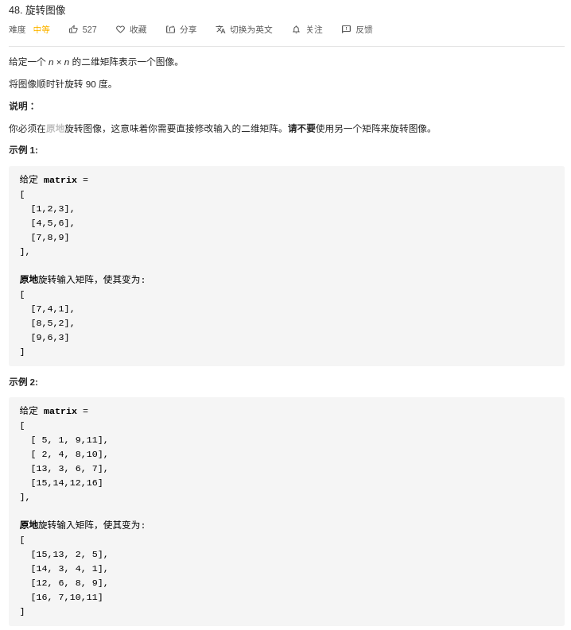

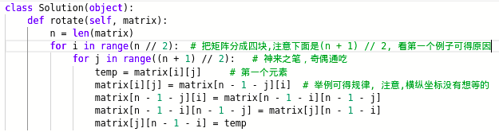

## 下一个排列

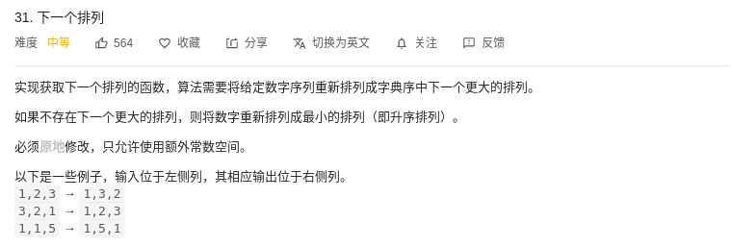

思路：从后往前遍历，如果一直增大，那么就算换也无用，直到遇到下降的那个元素a，那么就可以用后面的序列中的大于a的去替换a， 但是这个时候又需要保证是下一个排列，这个时候，后面的序列应该升序排列，保证最小，然后找到那个大于下降的元素，进行交换即可。

如： 1,4,2,1 --- > 2, 1, 1, 4 # 不能直接将1和4交换，4121不是下一个排列。

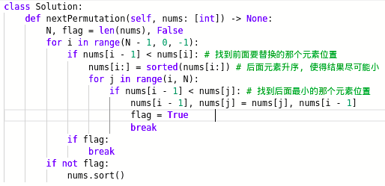

## 下一个更大的元素3

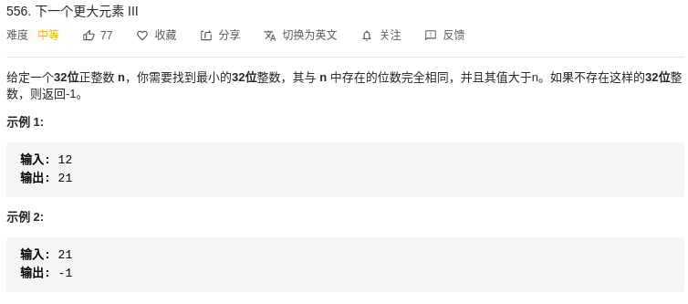

注意：最大数不能超过math.pow(2, 32) // 2

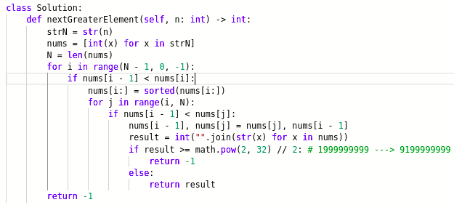

## 移动0问题

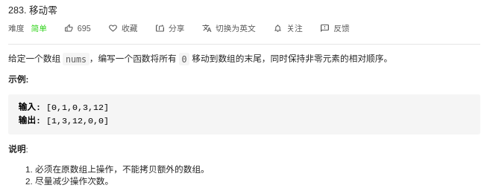

给定一个数组,本例实现将 0 移动到数组的最后面,非 0 元素保持原数组的顺序。注意

必须在原数组上操作,最小化操作数。

解题思路:采用逆向思维,将所有的非 0 的数往前移动,直到找不到了 0,然后后面还

剩几个位置,那么就补几个 0.

思路就是:left 指向非 0 数新位置,right 指向非 0 数的旧位置。

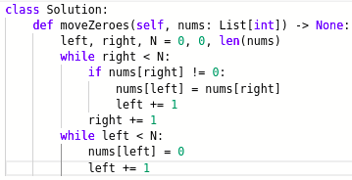

## 删除排序数组中的重复项

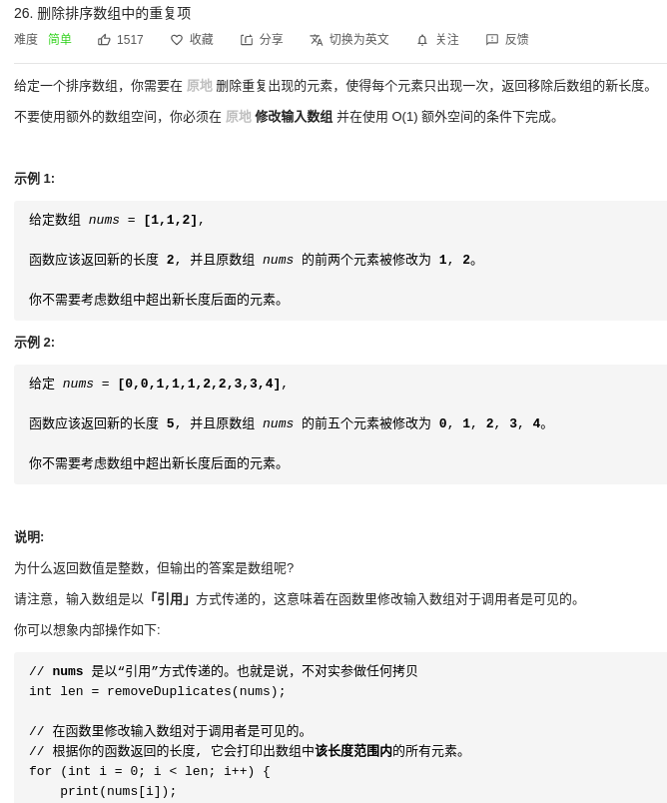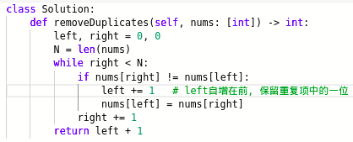

## 移除元素

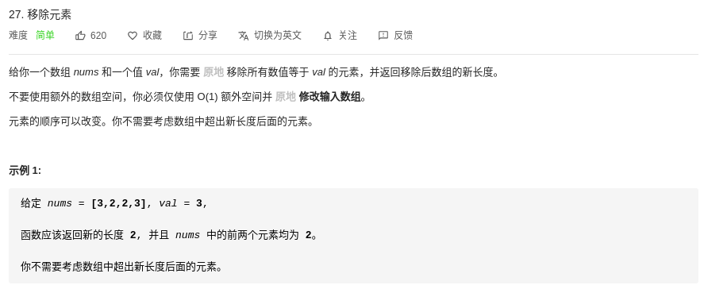

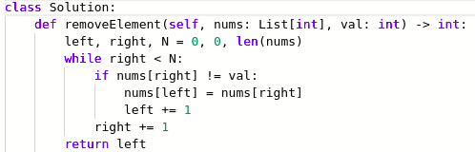

# 数学问题

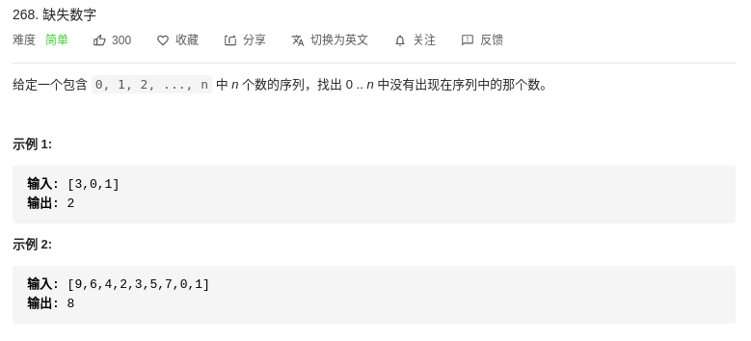

1、利用求和公式：

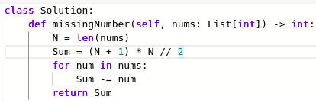

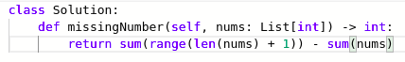

2、利用异或：

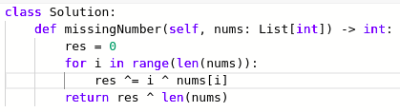

## 灯泡开关I

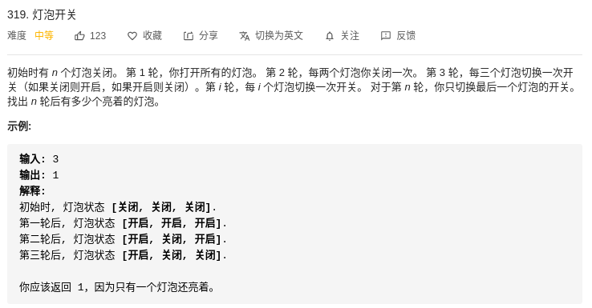

如果用模拟的话就会超时，如下：

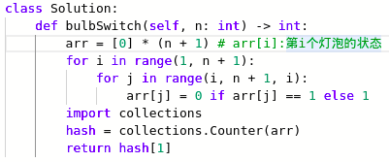

所以只能用数学问题解决：

假如该位置索引的因子有奇数个，那最后这个位置将会是亮着的，而一个数的因子是成对出现的，毫无疑问只有完全平方数的因子是奇数个，所以只需要记录灯牌所在位置索引有多少个完全平方数即可，而完全平方数和它的平方因子的是一一对应的，所以只需要求它的平方因子是多少，而平方因子又是一一增大的，所以只需要求出最大的那个平方因子是多少即可，最大平方因子是int(sqrt(n))

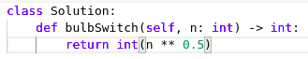

## 等差数列（华为）

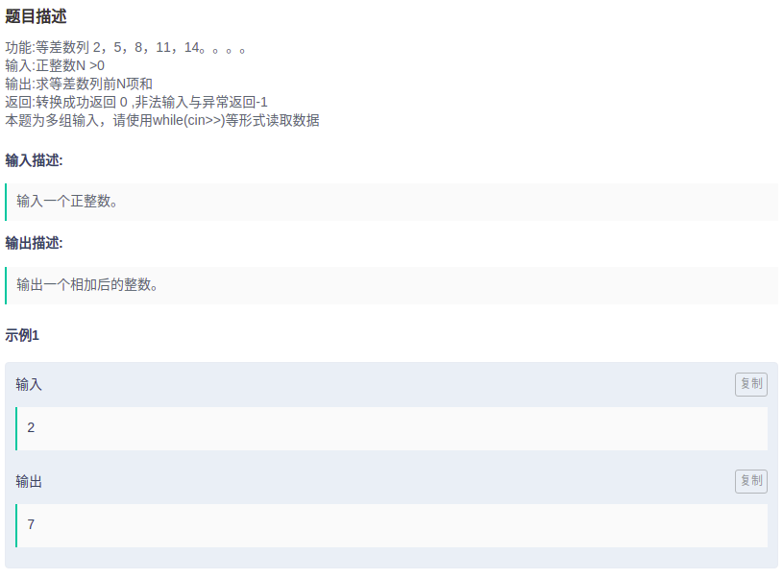

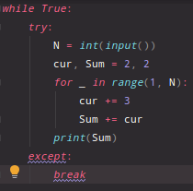

## 求解立方根（华为）

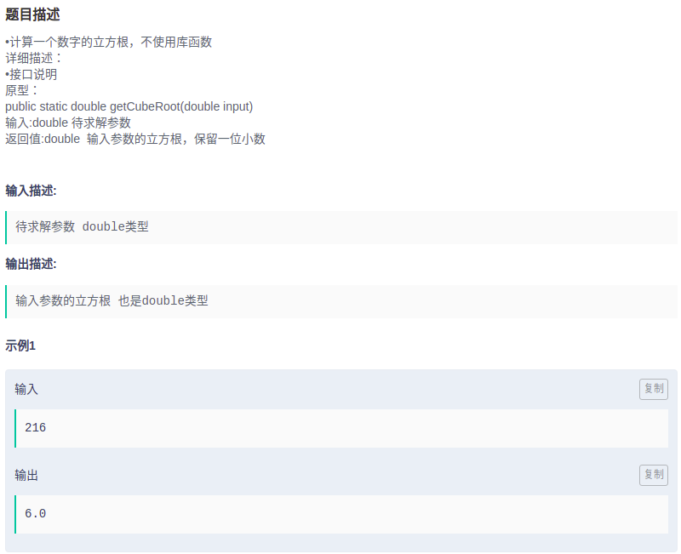

加入可以使用库函数，那么可以这样round(num**(1/3), 1)

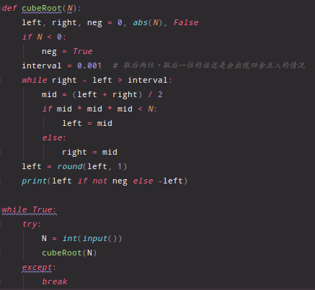

## 求最小公倍数（华为）

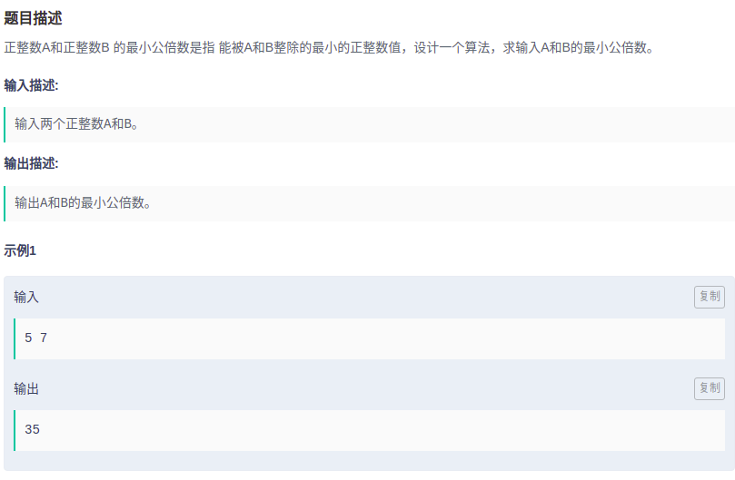

**最小公倍数 = 两数之积除以最大公约数**

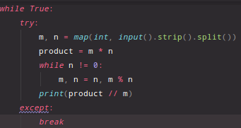

## 求最大方差（大疆）

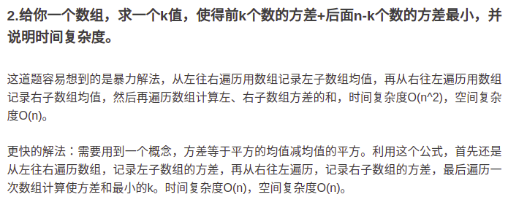

推导公式：E[(x - u)2] = E[x2 - 2xu + u2] = E(x2) - u2 (E代表求均值）

也就是：方差 = 各数平方的均值 - 各数均值的平方

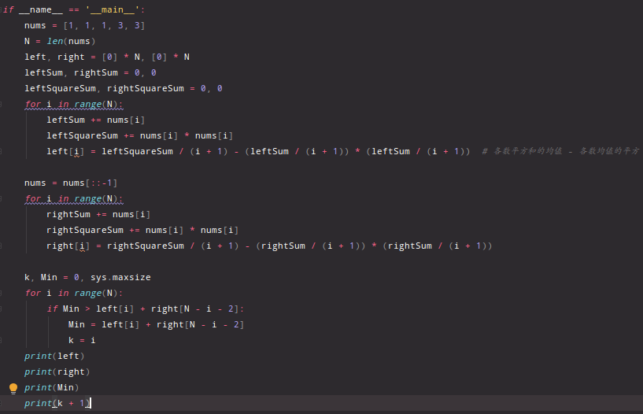

## 完美数



一个数N与除了它自身之外的的所有正因子之和相等称为完美数。

那就必须先求出其所有因子，我们可知，只需要求到sqrt（N）之前的因子pres，就能求出所有因子，因为sqrt（N）之后的因子post可以通过N // pre[i]求出。

但这里要注意两点：1是所有的数的因子，所以sum的初始值为1，还有就是sqrt（N）这个数，只能被加一次，所以要单独处理。



## 完美平方数



因为一个数至多有 4 个完全平方数组成。

1、去除数中的 4,因为 4 的任何倍数都是完全平方数,无碍个数的多少

2、如果取 8 的余数是 7,那么就是 4 (1,1,1,2)

3、取 2 和取 1 能够判断出来

4、剩下的就是取 3.



## 找出n以内的素数（素数筛）

**普通人的三部曲：**

1. 将偶数去掉
2. 只需判断n % math.sqrt(n) == 0
3. 数学定理：只有形如6n-1和6n+1的自然数可能是素数，n>=1.（所以2,3是例外）



最终代码如上：

其实是第2、3个条件的组合，第3个条件可以取代第一个条件。



**埃式筛法（素数筛）**

**就是用筛选出来的素数去过滤所有能够被它整除的数。**

**这些素数就像是筛子一样去过滤自然数，最后被筛剩下的自然数就是不能被前面素数整除的数，根据素数的定义，这些剩下的数也是素数。**







## 质数因子

思路：毫无疑问，这会是一道经典题，如何求质因子呢？其实很简单，每次都从2开始，去整除180，得到新的数，再从2开始进行整数，因为你是从小开始的，所以你得到的数都会是质数，也就都会是质因子，直到你除出来的数找不到了质因子，说明本身就是质因子了，所以这是一道利用数学思想的题目。



没明白为啥第一种方法会超时，第二种不会。（华为机试）

## 数值的整数次方

a 是底数,N 是指数,b 是取模数,求 a 的 n 次幂,时间复杂度为 O(log2N)



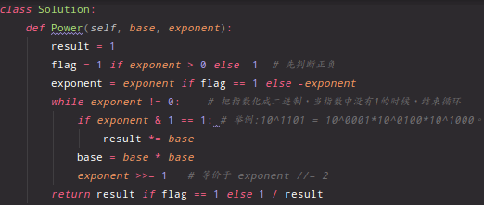

## 判断一个数的阶乘的末尾有几个0

我的思路：能产生0的质数组合只有2*5，然后问题就转变成了对N!进行质数分解后，一共有几个5，因为2的个数显然多于5。比如计算25!的末尾0的个数，包含5的数有5,10,15,20,25,其中25中包含两个5，所以一共包含6个5,25!的末尾有6个0。



## 直线上最多的点数



解题思路:分别以数组中的点作为起始点,其后的点相对于起始点求斜率,斜率相等说明可能在同一条直线上,计数不同斜率的值的数目,取最大值,然后换一个起始点反复计算。这里需要注意斜率不能为 0,所以平行于 x 轴的线段需要另算。最后+1要算上基准点也在直线上。



只适用于不重复的点，你要是重复了，我也没办法。

## 三数之和为N，三数的最大公约数为K（阿里）

给定N和K，求互不相同的正整数x,y,z使得x+y+z=N，且gcd(x,y)=gcd(x,z)=gcd(y,z)=K

思路：(x + y + z) * k == N，求三个互质的x、y、z

当N // k为偶数，x = 1, y = (N // k - 1) // 2, z = y + 1 --> y, z为一奇一偶

举例：N // k = 6, x = 1, y = 2, z = 3

当N // k为奇数，x = 1， y + z = N // k-1偶数 --> y、z都为奇数，

If (N // k - 1) % 2 == 0

y = (N // k -1) // 2 - 1, z = (N // k+1) // 2 + 1

Else:

y = (N // k -1) // 2 - 2, z = (N // k+1) // 2 + 2

举例：N // k = 13, x = 1, y = 5, z = 7

N // k = 15, x = 1, y = 5, z = 9

## 最小方案种数（阿里）

题目1:给定一个数x，数据对 (a, b)使得a ^ b ^ x能达到最大，求使|a - b|最小的方案总数有多少。

x,a,b的范围都是0 - （2^31 次方-1）

# 思路新颖(模拟)：

## Z字形变换

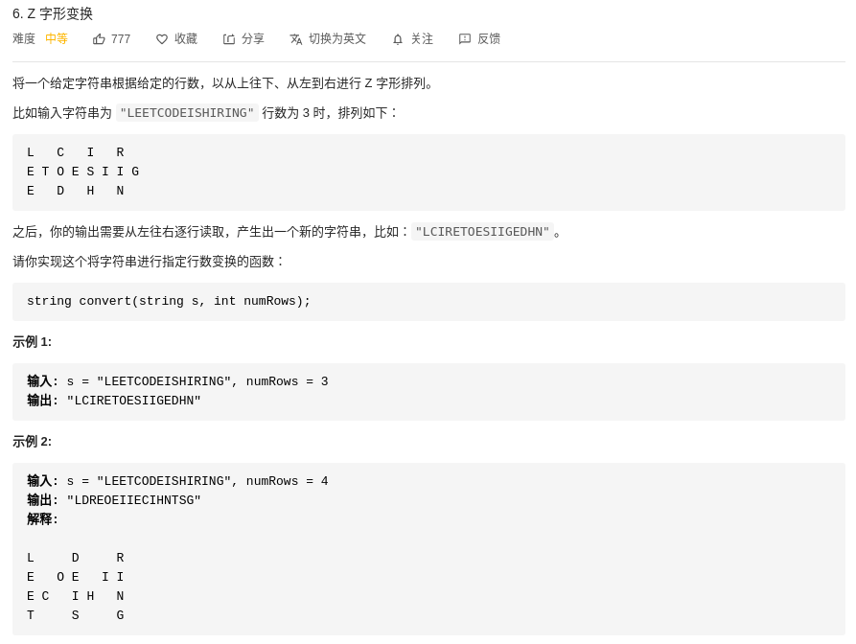

思路：不要被题目复杂的结构所迷惑，其实就是一个从上到下，再从下到上的模拟题

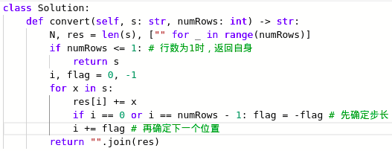

## 加一

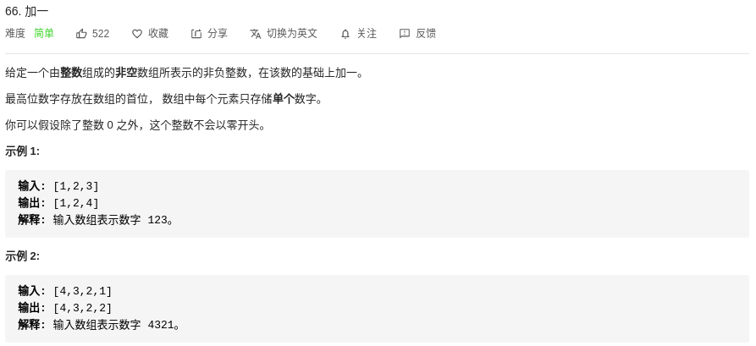

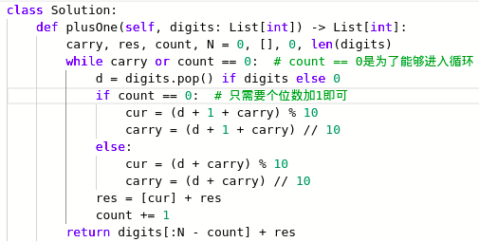

## 灯泡开关IV

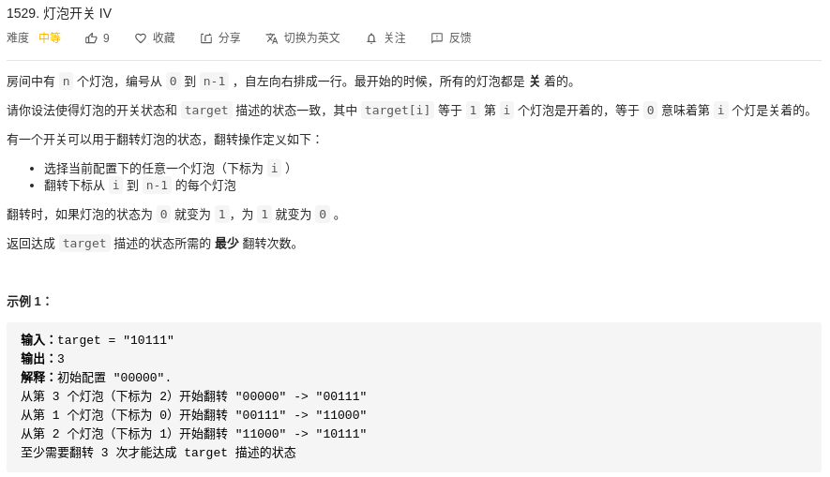

思路：如果当前位置与前一个位置不同，表明当前位置比前一个位置多经历了一次翻转。

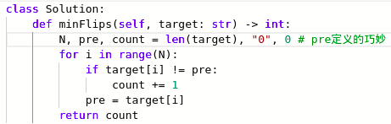

## 灯泡开关III

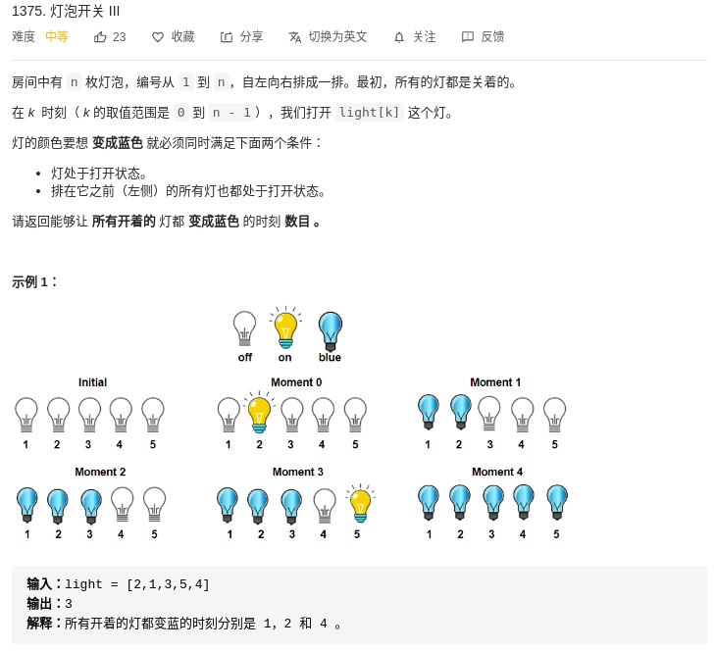

解题思路：你遍历数组，不论如何，你都是要亮一个灯的，这个时候你沿途记录亮的灯中最右边的那个灯，也就是最大灯索引，当遍历的灯数 == 最大灯索引，那么就说明左边的灯全亮了。

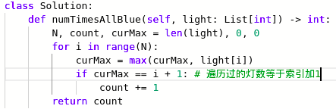

## 三个数的最大乘积

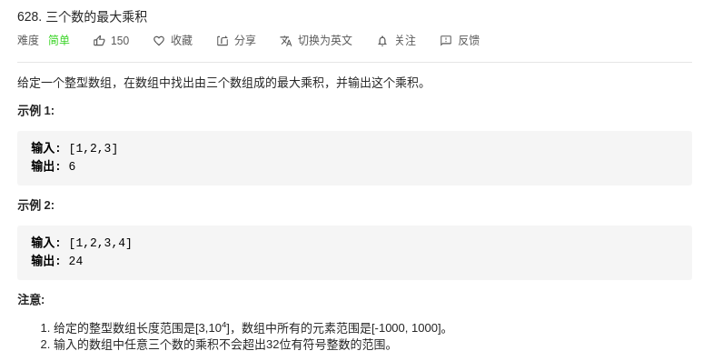

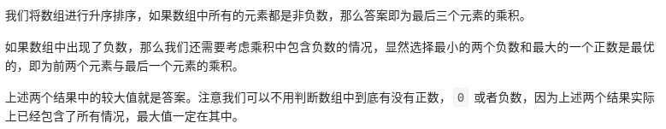

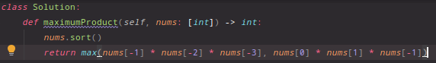

## 最大数

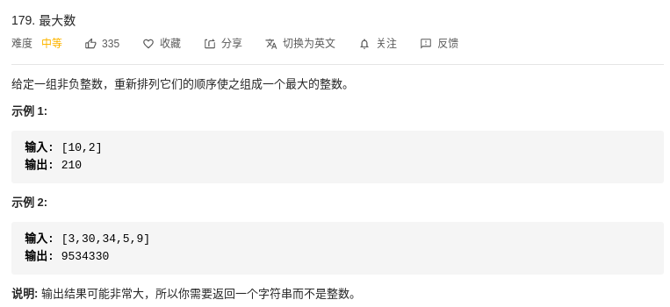

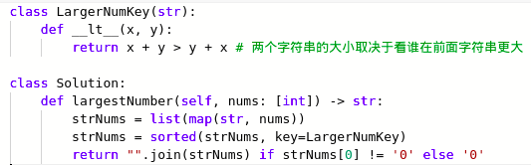

## 最大余子数组（阿里）

给定一个n，m，其中n为数组中元素的个数，m为限定值，再给了一个数组，从数组中挑选一个子序列，和对m取余最大, 求最大余数。

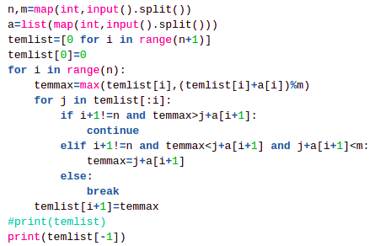

## 幸运数（阿里）

求区间[l, r]内的幸运数。幸运数定义为，将相邻数位差的绝对值拼成下一个数，重复该操作直到只剩1位。剩下7的是幸运数。例如，219->18->7或者118->7

条件：1 ≤ l ≤ r ≤ 1e9

思路：根据1,...,k-1位的幸运数，给定首位数字，可以搜索得到k位的幸运数。将所有幸运数排序后进行二分查找。

因为每一个更长的幸运数都可以通过题目里规定的操作变成一个更短的幸运数，反过来讲，给定每个幸运数的首位 for i in {1, ..., 9}，它都可以通过一个比他短的幸运数计算得到。

比如给定首位是1,可以算 7->18。根据18，给定首位是2，又可以算出18->219。

不断这样以小算大，可以算出所有幸运数。

注意k位的幸运数不仅可以通过k-1的幸运数计算得到，还可以通过更短的幸运数在前方补0到k-1位后计算得到。例如：7补成007，可以计算得到1118,2229,7770,8881,9992。

**也就是说需要你用造数的思想，而不是遍历数的思想去做题。**

## 扑克牌中的顺子

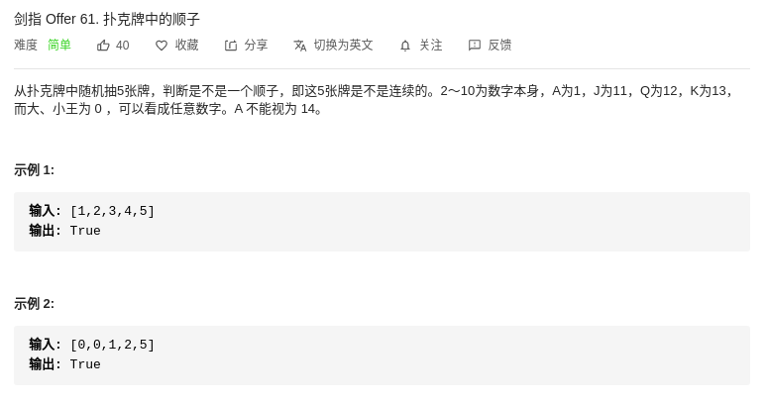

理解错题意，就是问你抽五张牌，大小王可替代，能否凑成顺子！

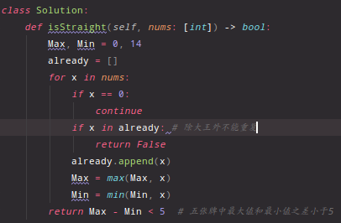

## 咖啡的香气（大疆）

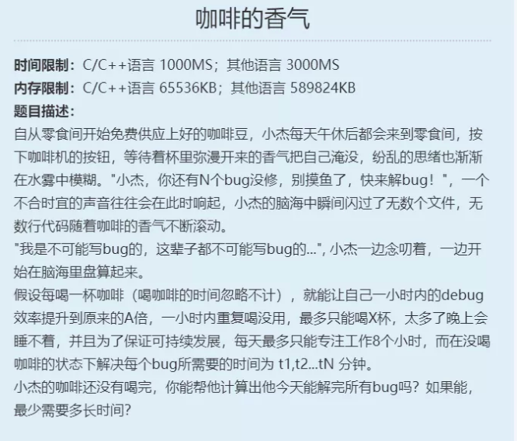

思路：不能总想着把一小时拆开，而是应该翻倍，也就是说花一个小时能做effect小时的事。那么首先统计总共需要多久时间完成任务，在咖啡的高效时间内，减去了多少时间，然后再算剩余的普通时间是否大于完成任务所需的时间，存在三种情况：

1. 在高效时间内就完成了所有任务
2. 在高效时间内未完成所有任务，普通时间能完成任务。
3. 在高效时间内未完成所有任务，普通时间不能完成任务。

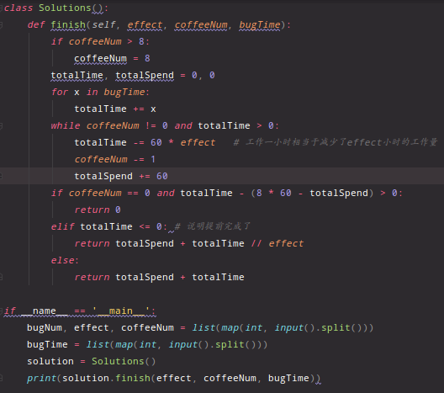

## 根据身高重建队列



很明显这道题目并不是真的按照身高进行排序，而是根据身高和前面比它的身高高的人进行排序，所以你不能先将矮个子排序，因为题目中的第二个参数是，前面比它高的人的人数，如果你从最高的开始排序，那么你就能够完美知道哪些人比你高，你就可以站到指定的位置。

换言之，这是一道你只知道比你高的人有多少个的题目。

本质上就是插入排序的变种，因为这个插入排序利用了新的空间，而不是就地排序。



## 有效的数独





对每一行，每一列，每一个盒子都建立一张hash表，也就是27张hash表，存入三个数组row、col、box，row[i]表示第一行的元素的hash表，col[j]表示第一列的元素的hash表，box[(i // 3) * 3 + (j // 3)]表示第几个盒子的hash表。

建立一个二层循环，依次存入hash表，hash表中存在即return False。



## 需要的最小会议室的数目





## 回文排列



计数字母，如果字母的个数存在两个奇数，表明无法组成回文排列，存在一个奇数，可以放中间组成回文排列。

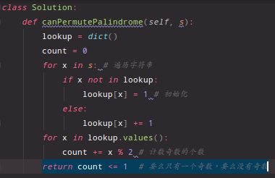





Collections.Couter()也可以计数列表





## 分糖果





## 分糖果2





## 下一个更大的元素1

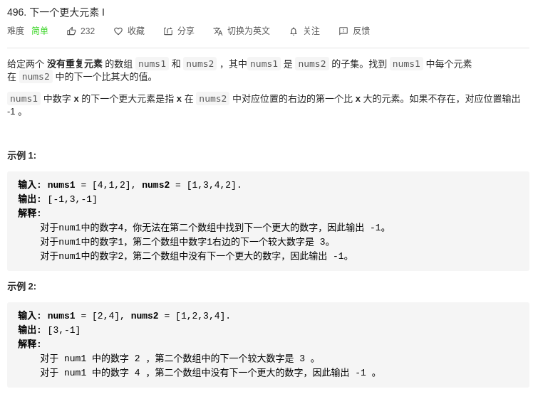

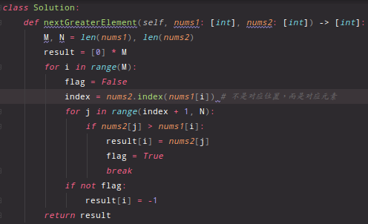

## 下一个更大的元素2

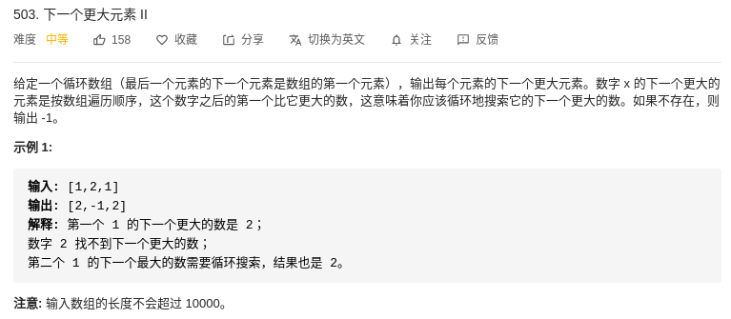

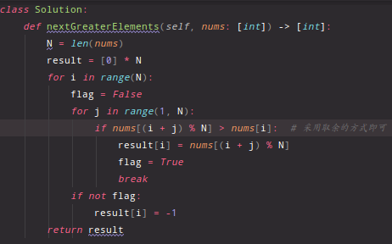

## 加油站



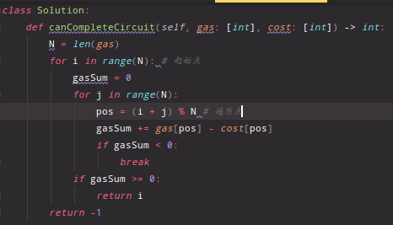

## 将每个元素替换成右侧最大元素

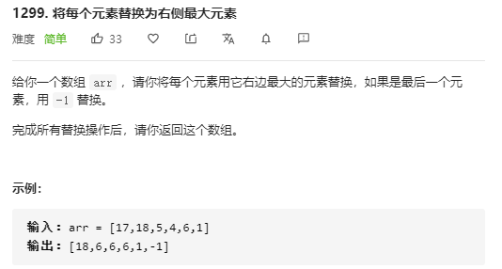

如果从左往右的话，因为无法利用到左侧已经拍好序的函数，所以会超时，故应该逆序便利数组。

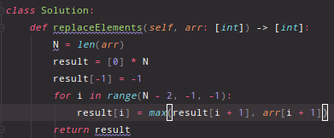

# 矩阵图形

## 岛屿的最大面积

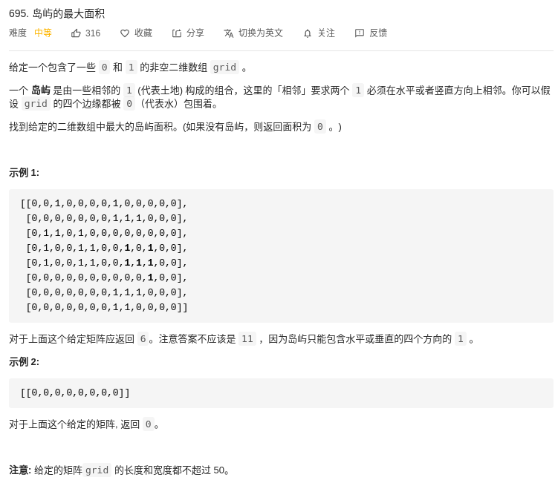

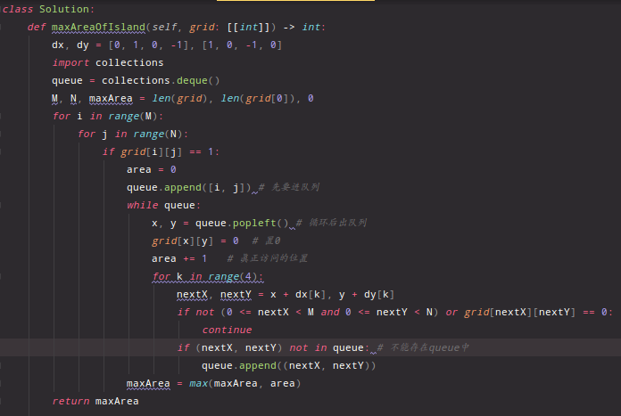

## 螺旋矩阵



这种矩阵走路问题，三个必然用到的条件：

1. inbound函数
2. Dx = [0,1-1,0], dy = [1, 0, -1, 0]
3. Visit矩阵

方向变化：

1. 方向向右，到头，向下转
2. 方向向下，到头，向左转
3. 方向向左，到头，向上转
4. 方向向上，到头，向右转

注意：

当没有用到queue时

res.append(matrix[nextX][nextY])  
 visit[nextX][nextY] = 1

这两者是同在的。



## 矩阵元素zigzag返回

给定一个m行、n列的矩阵，以ZigZag的顺序返回矩阵中所有元素，如图所示：



其实相比较螺旋矩阵问题，这道题的话就是只有两个方向：

右上和左下dx[-1, 1], dy[1, -1]

只要分好情况讨论即可：

出界：

方向左下：

下出界：向右；

左出界：向下；

方向改为右上

方向右上：

右出界：向下；

上出界：向右；

方向改为左下



## 岛屿的周长



这道题肯定可以用遍历，遇到1周长先加4，再判断其左上有没有1，有的话自动减2，但这毫无疑问当湖足够大，岛屿足够小时，就会浪费很多的时间复杂度。故我决定采用queue，先找到岛屿的第一个边缘，然后将整个岛屿加入queue，从queue中提取一个格子时周长加4，当找到一个新格子时，周长减2即可。



## 被围绕的区域



无法直接找到被围绕的区域有哪些，那么就找没被围绕的区域有哪些，然后将没被围绕的区域的O改为T，然后再将所以非T区域改为X，然后将T区域改为O，就实现了等价操作。

这里采用queue求解，特别适合不规则回溯方法。



## 太平洋和大西洋水流问题



跟130题被围绕的区域一样，不可能从中间入手，只能从周围入手。

找到从四周流往中心的路线，最终四条路线重叠的部分就是所求解。

也就是从低处往高处爬。

很明显，这个问题存在这大量的dfs叠加的问题，需要抽取出来。然后遍历即可。

结果超出时间限制，case通过率111/113

采用queue来做这种题目，visit的赋值在取出的那一下赋值即可，方便简单。



## 迷宫1\2\3\4

**1、一个二维数组表示一个迷宫，0表示为空，1表示为路障，给定任一个位置，人是否可以走出迷宫，迷宫出口默认在二维数组右下角：**

这种整型矩阵可以不设置visit数组，可直接赋值设置不回头。

Queue其实也是回溯，只是因为queue因为先进先出的特性自带回溯。

Queue的缺点就是无法求出具体路线。



**2、相比于1，要找出走出迷宫的最短距离。**

增设一个让循环进入continue的条件即可：

即：给经过的网格标数，当下一个网格的数不大于当前网格的数， 表明你没有资格走到那个网格。

如何设置数呢，其实很简单：room[nextX][nextY] = room[x][y] + 1

而且这种题明显都是不需要visit数组的。

只要满足一下三个条件：

1. queue中存的都是为0的元素坐标
2. 障碍物为为-1
3. 可通过的地方为无限大

就可以通过 room[nextX][nextY] < room[x][y] + 1进行排除很多坐标。

将0变为无穷大，1变为-1，初始位置为1，当弹出的元素坐标为出口时，返回room[x][y]

**3、给定三个值初始化的m行n列的二维网格，-1表示墙壁或障碍物，0表示门，INF表示空房间，使用值2的31次方 - 1 = 2147483647表示INF，假设到门的距离小于2147483647。在代表每个空房间的网络中填入与门最近的距离，如果不可能到达门口，则应填入INF。**

这道题就完美匹配上来，queue进行求最短路径的问题了，将所有的门先加入queue中，然后在往queue中添加空房间，最后如上题一样加一个下一个房间的数字要大于比当前房间的数字 + 1才往下一个房间走的限制，即可。



**4、给定一个m行n列的二维字符数组表示迷宫。它有四种房间，‘S’代表从哪开始（只有一个起点），‘E’代表迷宫的出口（当抵达出口时，将离开迷宫，该题目会有多个出口），‘*’代表这个房间可以经过，‘#’代表一堵墙，不能经过墙。每次可以上下左右移动到达一个房间，花费一分钟时间，但是不能到达墙。本例将得出离开这个迷宫所需的最少时间，如果不能离开，则返回-1.**

将‘S’ --> 0, ‘E’ --> 0, * --> INF, # --> -1。并将所有的E的位置封装到exit列表中，当弹出的位置有一个在其中，那么就说明到了第一个出口，返回即可。



## 不同岛屿的个数1\2

给定一个由0和1组成的非空二维网格代表一个岛屿，一个岛屿是指四个方向（包括恒向和纵向）都相连的一组1， 其中1表示陆地，0表示水域。假设网格的四个边缘都被水包围了，找出所有不同岛屿的个数，如果一个岛屿可以被转换（不考虑旋转和翻折）成另一个岛屿，则认为两个岛屿是相同的。

关键在于如何判断两个岛屿是相同的

首先肯定进行的是for循环，都是用queue进行遍历，那么判断岛屿形状相同，就用出queue的最后一个位置和出queue的第一个位置的位置之差是否相等即可。记得你算出一个岛的形状之后，记得让这个岛消失。

特别要注意的是这里是三层循环，那么注意用i,j,k，而不是用i,j,i。



## 4、能否到达终点\

给定一个m行n列的矩阵表示地图，1代表空地，0代表障碍物，9代表终点，判断从（0,0）开始能否到达终点，若能到达终点返回True，否则返回False

## 5、建立邮局

给出一个二维网格，每一格可以代表墙（2）、房子（1）和空（0），在网格中找到一个空的位置建立邮局，使得所有房子到邮局的距离和是最小的。返回所有房子到邮局的最小距离和，如果没有地方建立邮局，则返回-1.

这道题感觉和不同岛屿的个数的题目差不多，只不过要新建一个SUM数组，存储着房子到该处的距离和，再来一个minDistanceArr来计算房子到每个地方的最短距离。记得这个minDistranceArr的初始化是，障碍物为-1，空白处为无限大，起始处为0， 这也是最适合queue的，但记得要留个入口出来，不然就会一直continue下去

其中有墙和有房子的地方不能建造邮局，但是有房子的地方是可以通过的。

注意浅拷贝后操作原数组和所得数组会相互影响，只有深拷贝不会， copy.deepcopy()。



# 回溯递归

## 单词拆分2

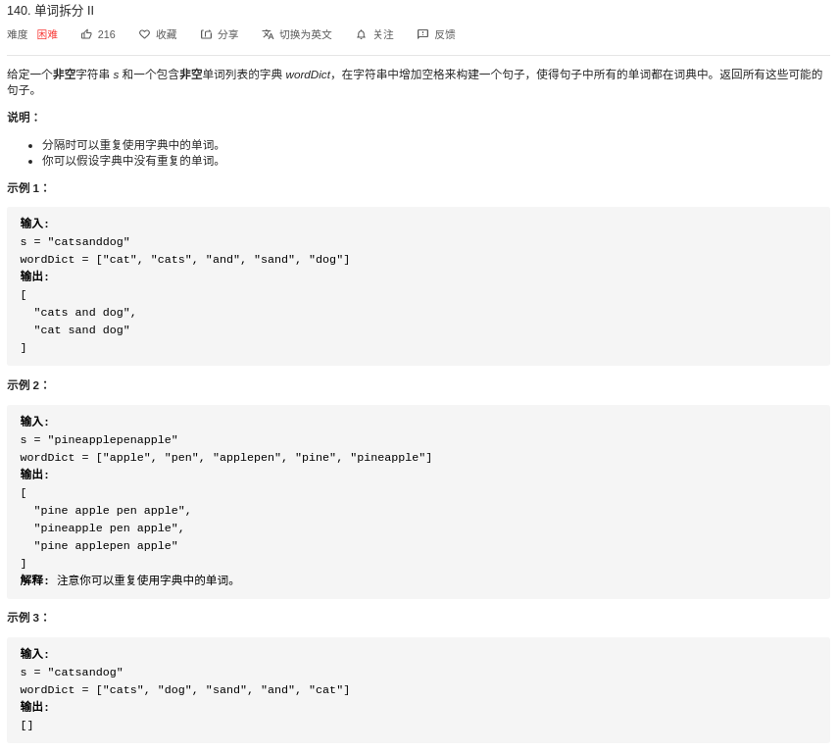

回溯字符串的长度, 超时, case 31/36

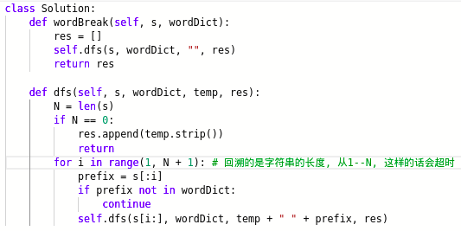

回溯字典, 还是超时, 没明白为啥

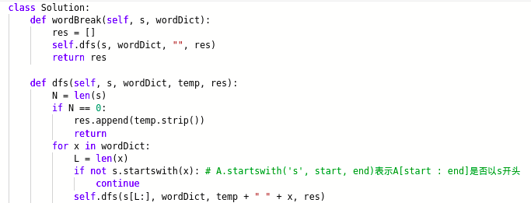

## 组合总和

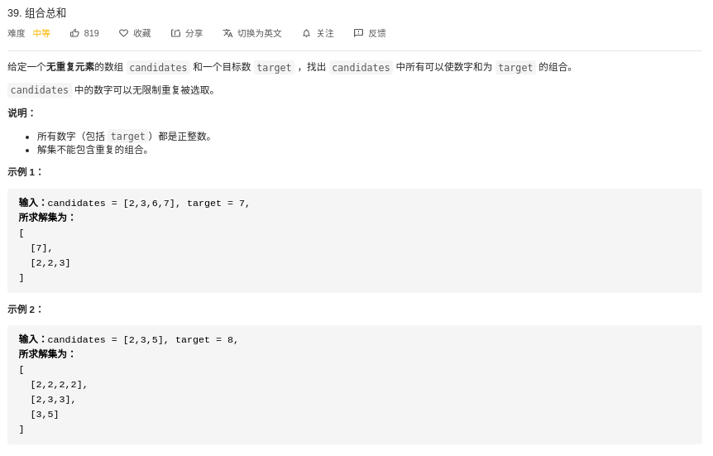

如果这里问的是方案总数, 那么毫无疑问就是背包问题了, 但这里问的是所有情况, 所以还是用回溯比较好.

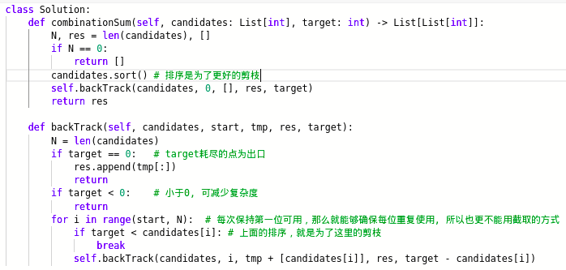

## 组合总和II

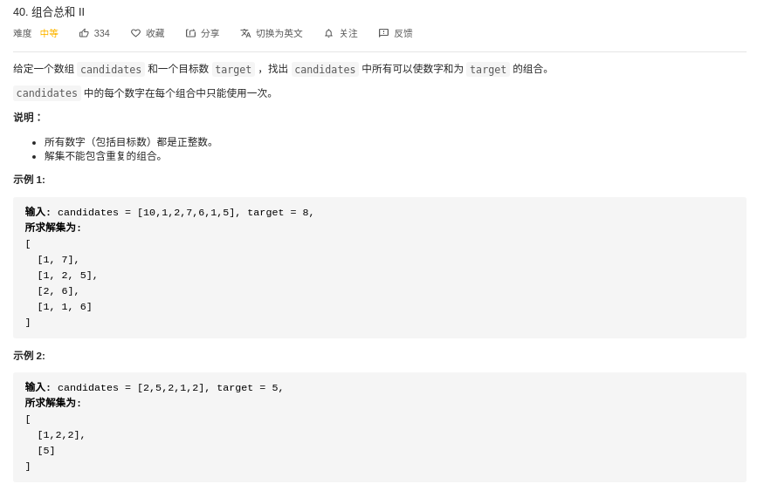

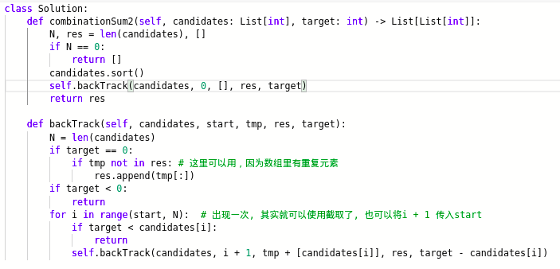

## 组合总和III

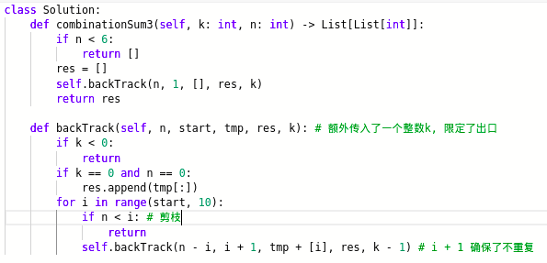

## 十以内的排列（阿里）

给一个n<=10，按字典序输出1...n，相邻数字绝对值不为1，的排列。

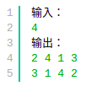

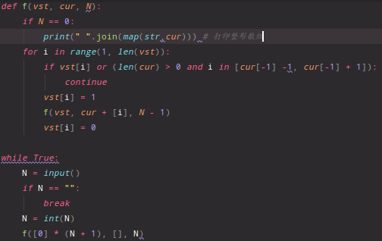

## 全排列



关键思想时，回溯数组，k左边为已选集合，k右边为候选集合，当k到达末尾，候选集合为空时，实现一次全排列，记录所有情况即可。

交换表示从候选集合中选择一个元素到已选集合后面，也就是第k个位置，可以说，每个元素都有可能在第k个位置。

所以出口是k == len（nums），表明选择了k次。



变种：1、从n个元素中选m个数全排列，那么就是已选集合达到m个时，记录一下即可。



## 组合





返回按照数组相对位置相同的元素的全排列，就是组合，不会存在重复。

那么我们就不需要交换了，那就也不需要严格按照k+1去遍历位置。

只需要进行普通的回溯就好。

## 利用permutation和combinations函数进行全排列和组合：





## 复原IP地址



思路：dfs（s， ans，result）复原s的ip地址，并存入ans中，当s为空时，将ans存入result。

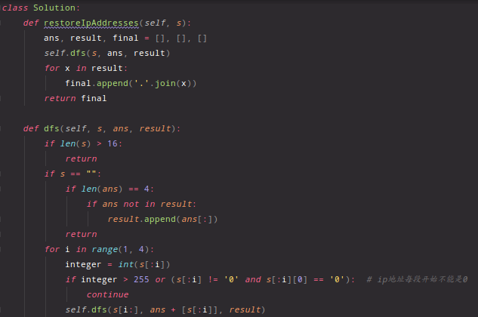

## 括号生成



这是一道枚举回溯的题目，就是回溯的元素并不是那么有规律，不能用循环进行回溯。

1. 函数规划：f(self, l, r, item, res)，l为左括号数，r为右括号数，item为一种有效的括号组合，res存储所有的括号组合。
2. Return case：if r 小于 l: return，当右括号数小于于左括号数时，表明先放了右括号，将无法组成有效括号。
3. Base case： if l == 0 or r == 0： res.append(item[:]) return
4. 回溯过程：

If l > 0: self.f(l - 1, r, item + ‘(‘, res)

If r > 0: self.f(l, r - 1, item + ‘)’, res)

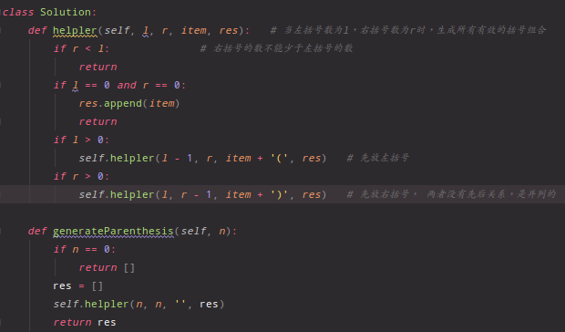

## 翻转游戏

给定一个只包含两种字符+和-的字符串,两个人轮流翻转“++”变成“--”。当一个人无

法采取行动时游戏结束,另一个人将是赢家,本例将判断能否保证先手胜利。

我的思路:先遍历的是不同的‘++’的起始位置,然后换成‘--’后,再当做一个新字

符串翻转“++”,所以回溯的是不同‘++’的位置,定义一个 count,翻转一次,自加一次,

当没有“++”后,如果 count 是奇数,说明能保证先手胜利。

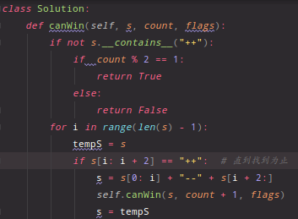

## 电话号码的字母组合



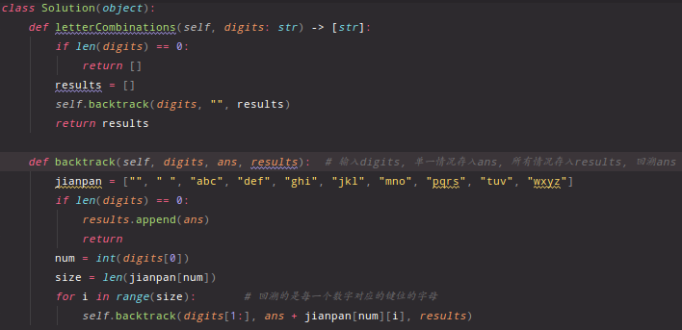

## 整数替换



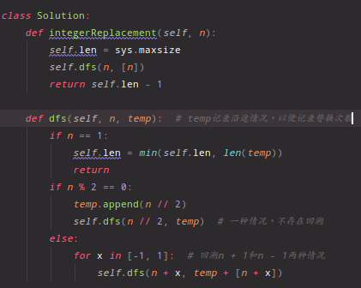

## 寻找丢失的数

给一个由 1 - n 的整数随机组成的一个字符串序列, 其中丢失了一个整数,本例将找到

它。比如:n = 20, str = "19201234567891011121314151618" 丢失的数是 17。

解题思路:该题拿到手的时候明显该使用回溯的方法,因为你无法判断你从左往右找的

数字是一位还是两位,所以要根据一位两位进行回溯, 那么出口的话,一是找到了 0,二

是找到了重复的数字,三是到底了。

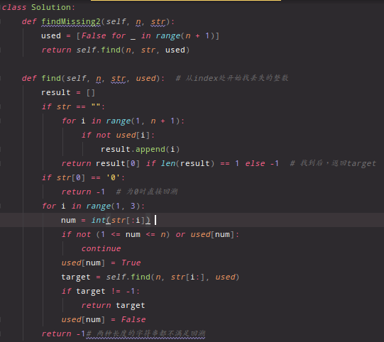

## 分割回文串



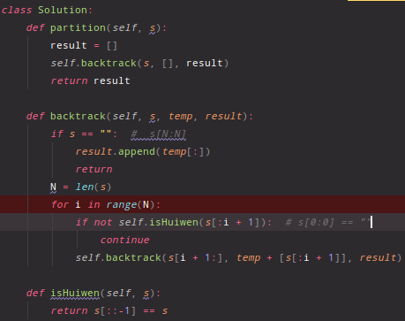

## 八皇后

八皇后的问题就是要考察你对回溯法的利用，基础思路为：

你可以在每一行放置一个皇后，放置的位置取决于上面的行放置的皇后的位置，如果没有摆放的位置后，那么就需要回溯，那么本题的难点在于，如何找到皇后能够拜访的位置，这个时候位运算就能解决这个烦恼。

Column表示当前行的某个位置的该列有无皇后

Pie表示当前行的某个位置的右斜线有无皇后

Na表示当前行的某个位置的左斜线有无皇后





将三者想或即得到了该行能够放置皇后的位置pos。

那么放置过后如何能够确认下一行能够放置皇后的位置呢？

假设你放置的皇后的位置是p，那么你将pos的p位置之外的位置置0即可，然后你用p|column得到新的column，用p|pie << 1得到新的pie，用p|na >> 1得到新的na。

相关伪代码如下：



这道题的难点在于如何设计回溯的条件。

因为bits &-bits能找到最右边为1的格子

且bits & bits - 1能将最右边为1的格子置0.

所以bits中的1代表的必须是能够放置皇后的位置p。

但是column\pie\na中的1代表的是放置了皇后的位置，也就是不能放皇后的位置。

所以p|column得到的1是不能放置皇后的位置，所以需要取反。



## [面试题 08.12. 八皇后](https://leetcode-cn.com/problems/eight-queens-lcci/)

在八皇后的基础上，只要将p用相应的字符串表达出来即可。





# 递归

## 四数之和

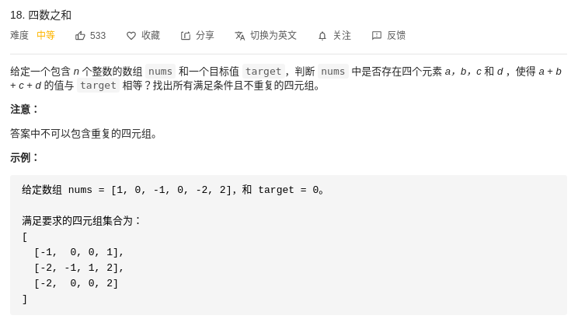

Case pass：**192 / 282**

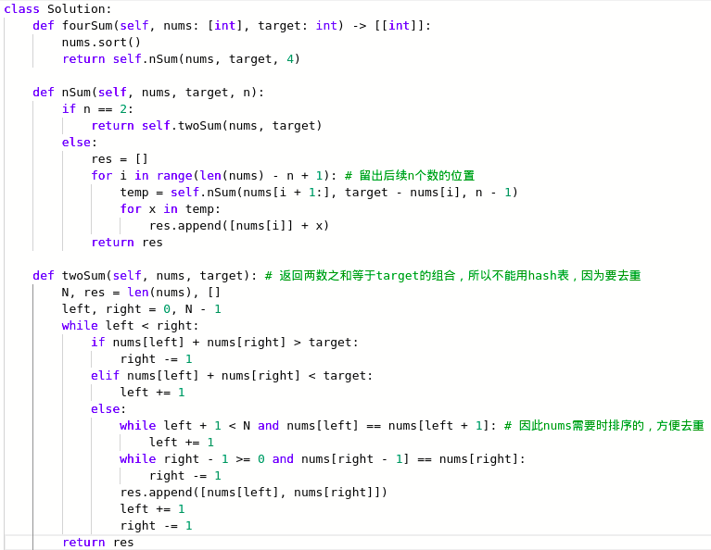

## 汉诺塔问题



# 双指针

## 供暖器

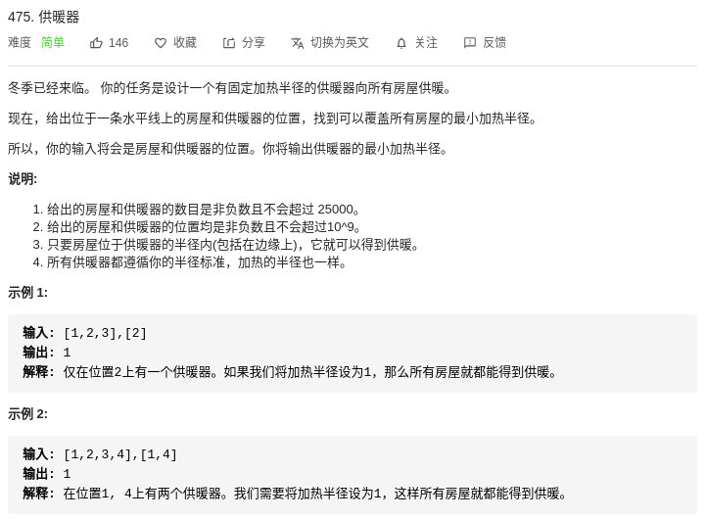

思路:二分查找供暖器的位置,找到离房屋最近的两个供暖器,计算最近的距离,然后整体求房屋离供暖期最大的距离.下面是我自己的方法,但是无法通过所有的测试用例.

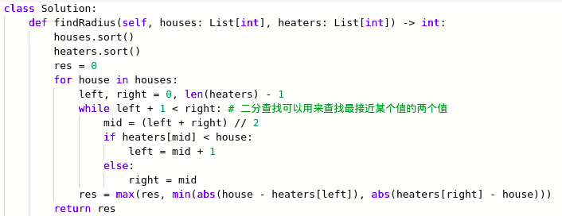

下面是大佬的代码:

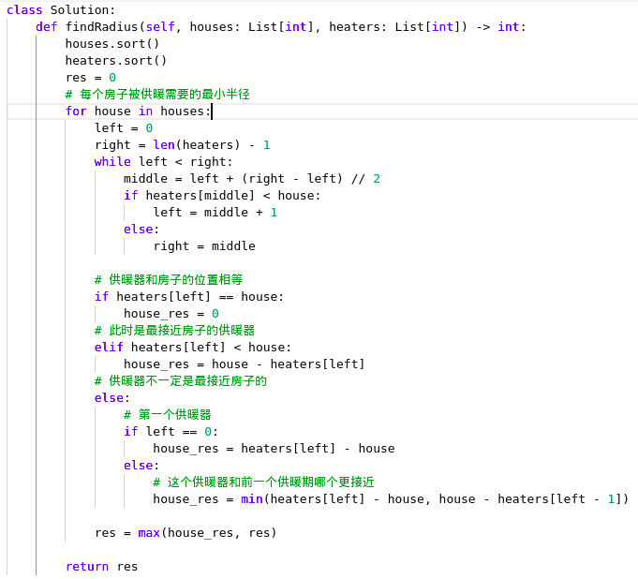

## [寻找旋转排序数组中的最小值](https://leetcode-cn.com/problems/find-minimum-in-rotated-sorted-array/)I

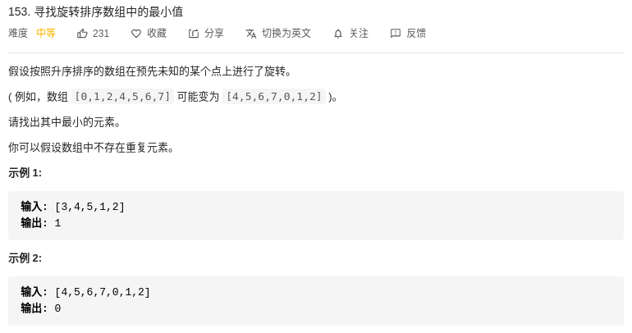

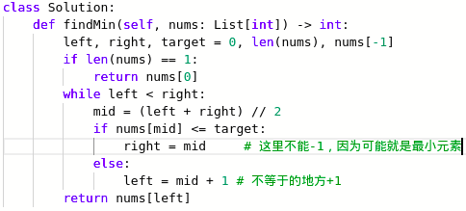

## **[寻找旋转排序数组中的最小值](https://leetcode-cn.com/problems/find-minimum-in-rotated-sorted-array/)II**

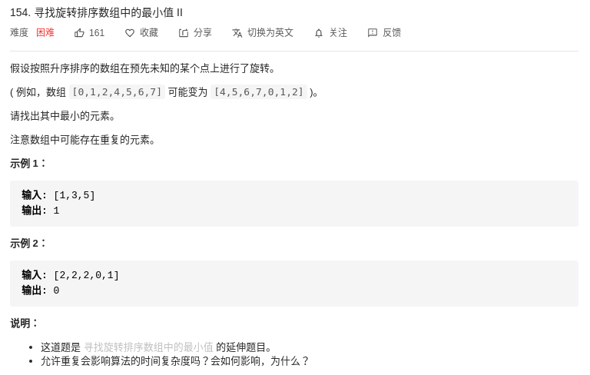

因为会重复, 加入继续以最右边的数作为target, 那么target可能存在于首尾, 所以这里定义一个动态target, 也就是nums[right],当遇到相等情况时, 无法确定最小数在那边, 所以right -= 1.

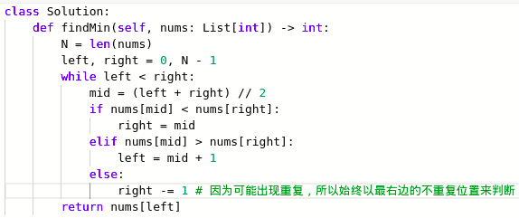

## 搜索旋转排序数组

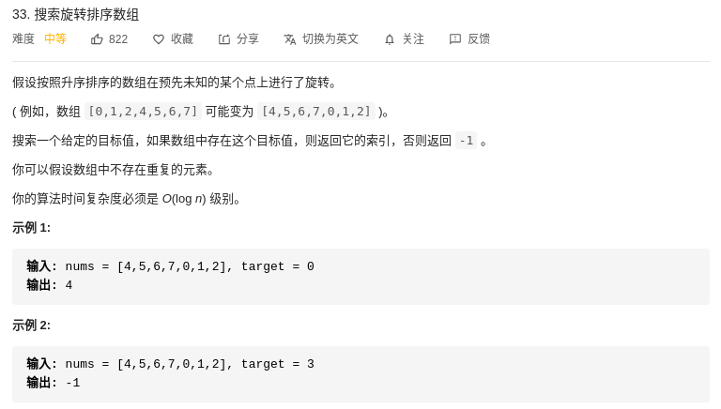

二分查找最重要的就是要缩小范围，而当一个数组不是有序的时候，就很难确定范围，故需讨论nums[left]和nums[mid]的大小：

If nums[left] < nums[mid]: 表明nums[left:mid]是升序

If nums[left] > nums[mid]: 表明nums[mid:]是升序

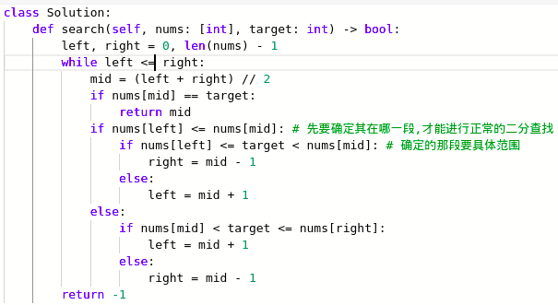

## 搜索旋转排序数组2

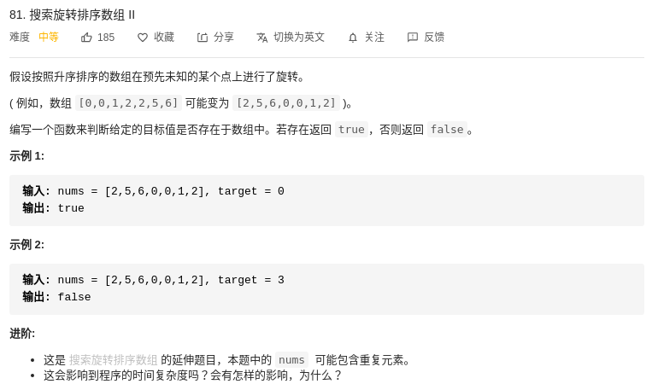

难点：无法根据nums[left]和nums[mid]来找到升序序列；

举例：[1,1,1,1,3] --> [1,3,1,1,1], nums[left] == nusm[mid], 但是[1,3,1]乱序

解决：当相等时，left+=1，直到不等

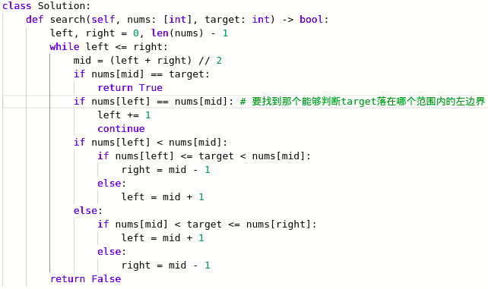

## 寻找峰值

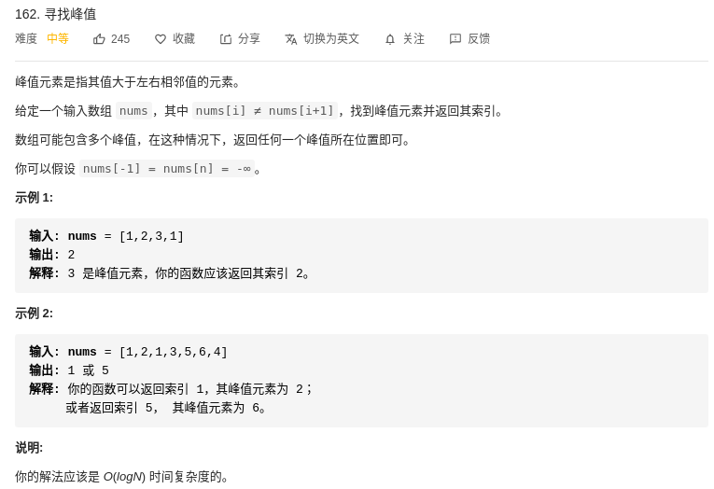

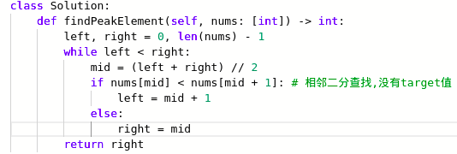

## 第一个错误的版本

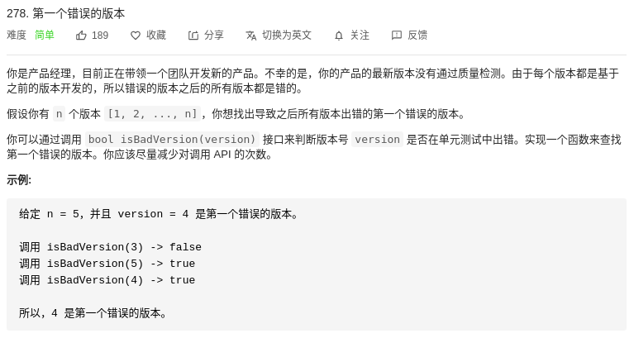

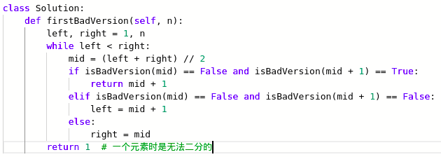

## x的平方根

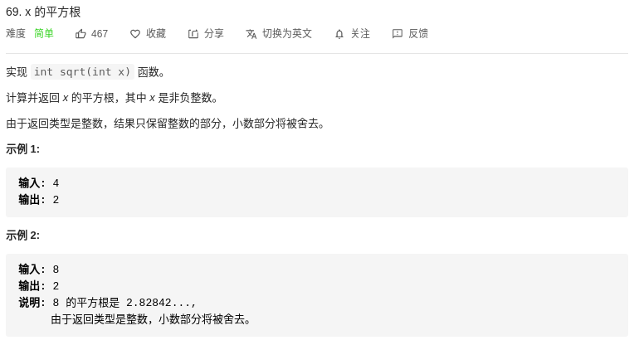

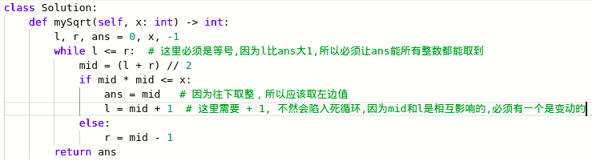

## 求sqrt(2)，要求精确到小数点后十位

思路：肯定是要用二分法，left = 1.4, right = 1.5，定义临界点point = 0.0000000001，

当right - left = point时结束寻找。因为这里mid是除法符号, 不是整除符号, 所以l和r无所谓

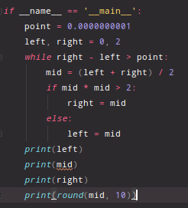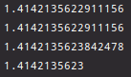

## [爱吃香蕉的珂珂](https://leetcode-cn.com/problems/koko-eating-bananas/)

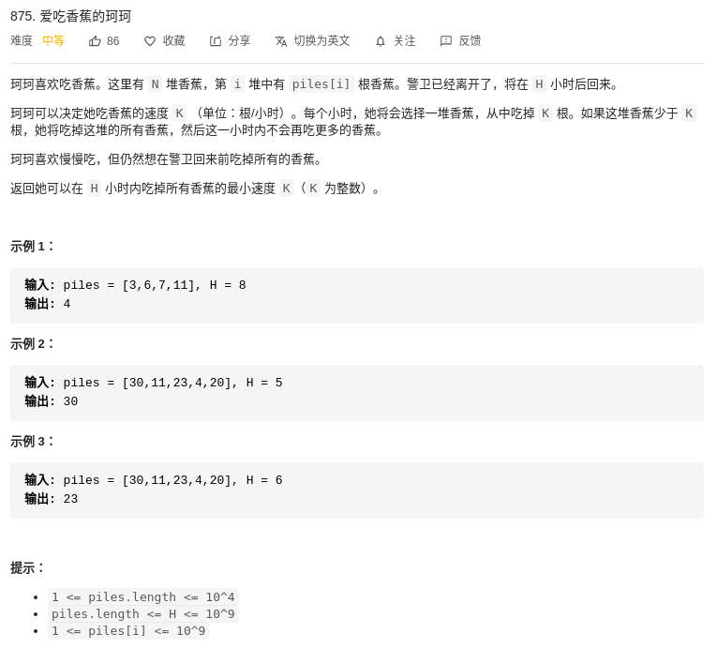

思路：用二分法取K值，看K值是否满足，这里计算多少小时吃完的方法非常巧妙：

（p - 1）// K + 1，既满足了正好为K的整数倍, 也满足了不是的情况。

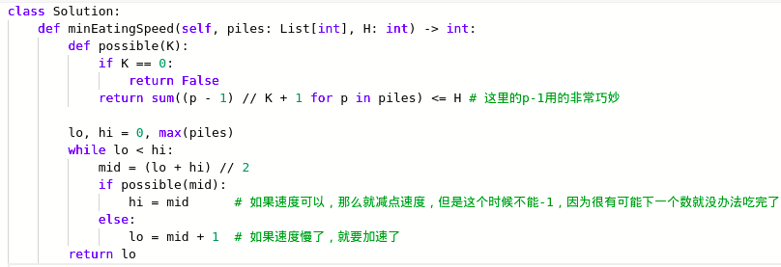

## 找到k个最接近的元素

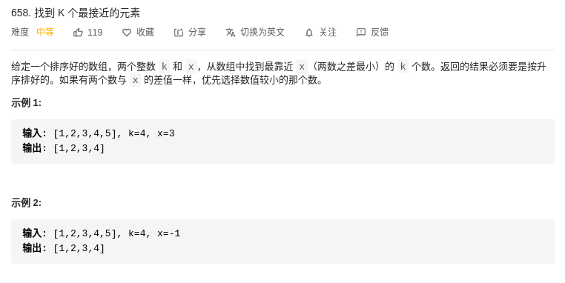

排除n - k个元素，找到最接近的k个元素开头, right - left == k其实还剩下k + 1个数,加1就会多舍弃一个数

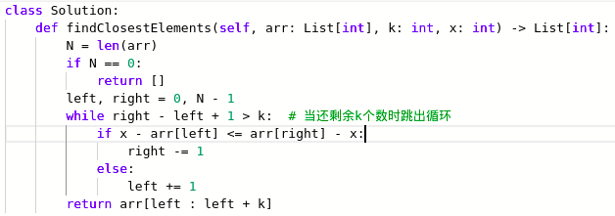

## 整数反转

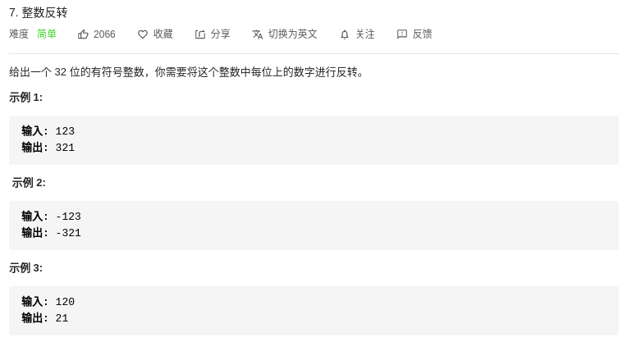

注意反转元素的方法

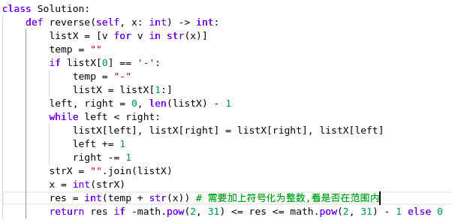

## 搜索二维矩阵

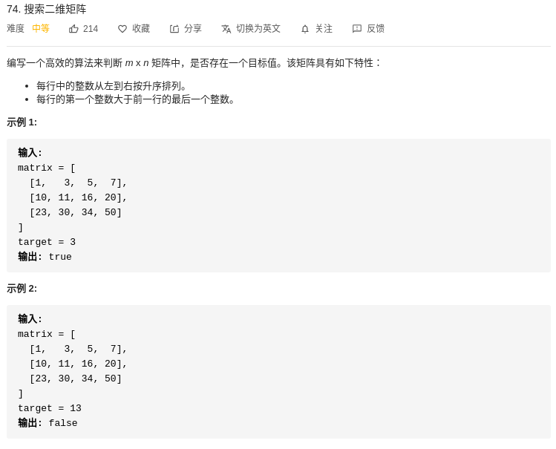

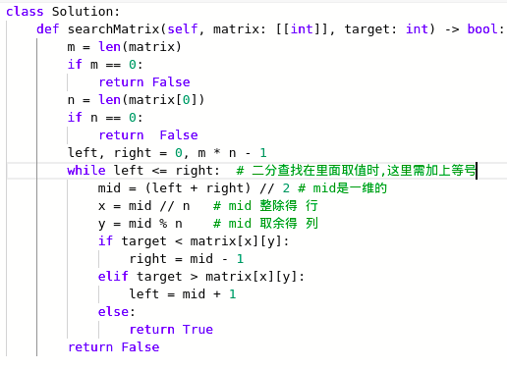

## 搜索二维矩阵2



这里不能用二分法, 所以得用while循环, 注意别忘了循环跳出条件.



## 合并两个有序数组

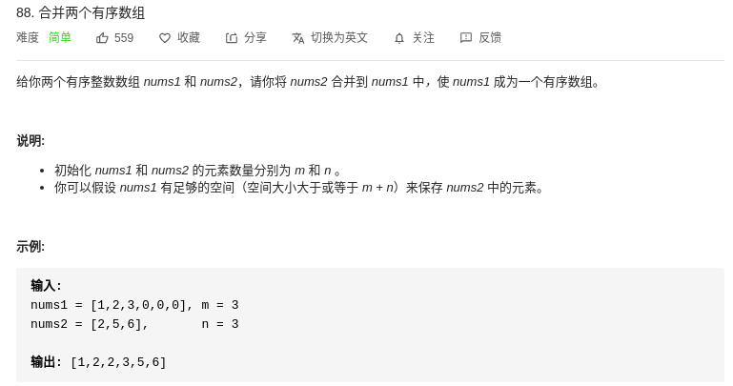

新元素的位置记得＋1，因为双指针都分别减了1.

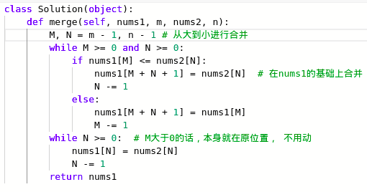

## 合并区间

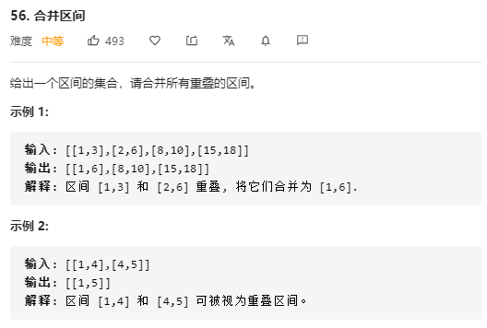

先排序后合并

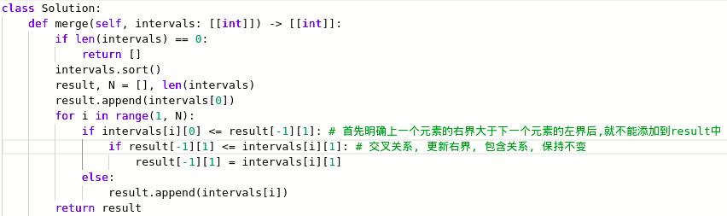

## 两数之和2



当然可以采用两数之和的hash表的方法去做，但是因为是有序的，如果利用双指针去缩减搜索空间，这样才是最适合这道题的解法。

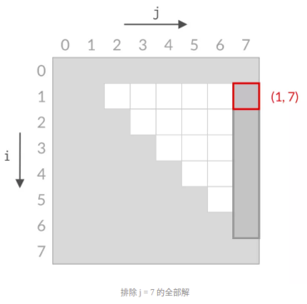



## 三数之和



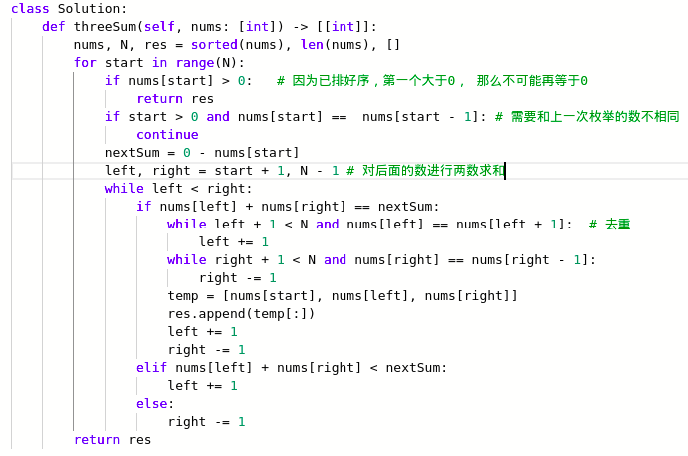

## 盛最多水的容器



很明显这道题就是要用到双指针的思想，也就是求最大面积，那么就是尽可能让底足够长，要么让高足够高，定义一个全局变量，实现O(n)的时间复杂度。

而且一定是先移动较短的那个柱子，假如移动的是较长那端的柱子，那么水的高度不会增加，而且底却在一直减小，显然不合理。

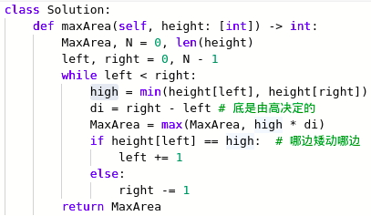

## 接雨水



双指针问题，left，right分别记录当前柱子的高度，根据木桶理论，与左右较矮柱子的高度差即为当前位置能够蓄水的体积，所以从较矮柱子那边开始计算雨水的体积，来回切换，直到左指针大于右指针。

如果用单指针，每次都要计算两侧的leftMax和rightMax，那么时间复杂度将是O（n2）。

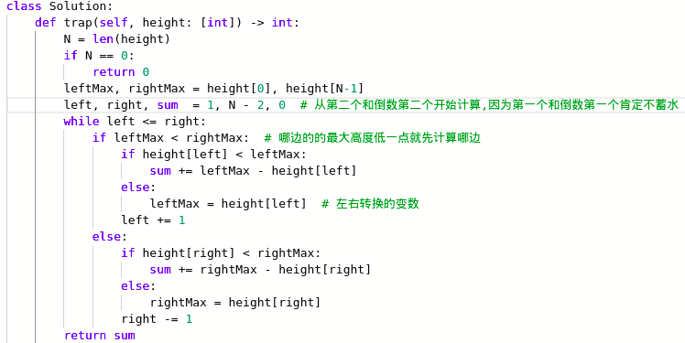

## 在排序数组中查找元素的第一个位置和最后一个位置



题目要求时间复杂度为O(logN), 很明显要用到二分查找的思想，

mid = mid // 2 # 左滑到left

If target > nums[mid]:

Left = mid + 1；

Else：

Right = mid

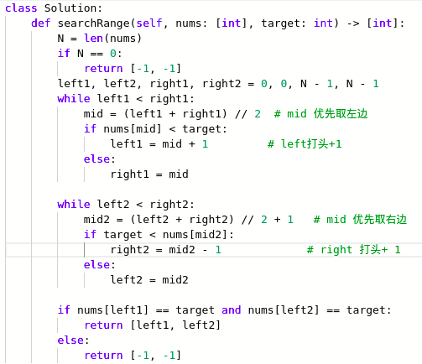

## 奇偶分割数组





# 字符串、数组、集合

## 最长公共前缀

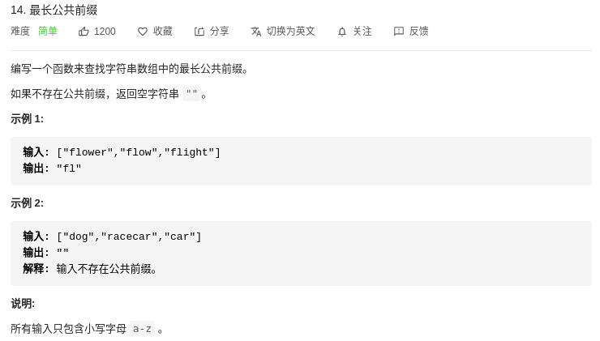

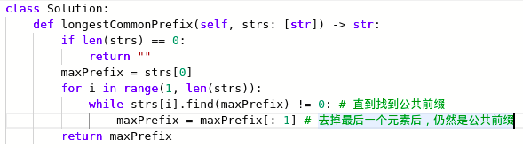

## 字符串分割（华为）

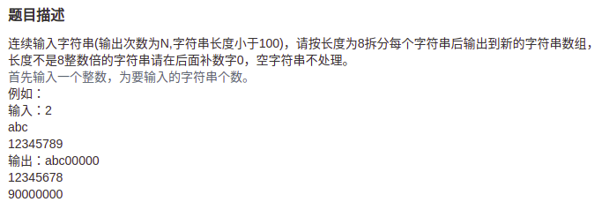

关键：8的余数单独计算

处理输入输出时一定要用

while True:

try:

except:

break

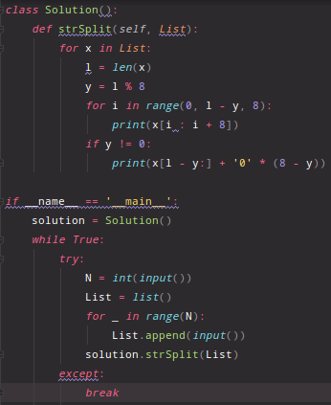

## 外观数列









## 坐标移动



**思路：判断字符串是否是数字用isdigit()，判断是否是字母用isalpha，判断是否是数字和字母组成用用isalnum，判断是否是大小写字母，判断是否是空格都有类似的方法。此外**

**编程题中最好设置循环判断多个case的while True： try: except: break结构体。**



## 字符串相加

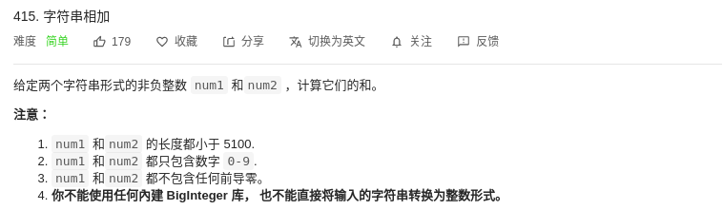

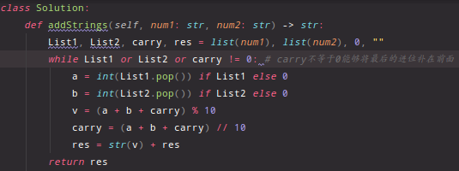

## 丑数





# 栈

## 移除k位数字

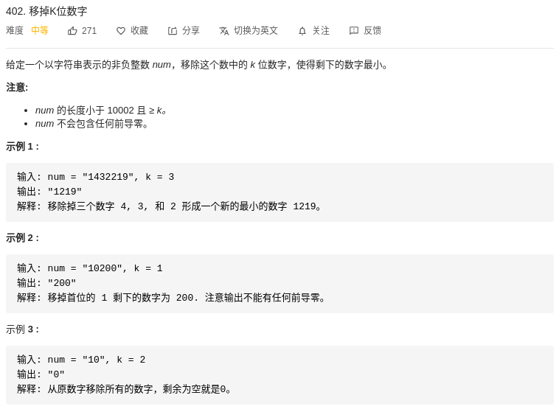

数字最小，就要尽量移除字符串前面的较大整数。

遍历数组，查看当前遍历元素的前一个元素，如果当前元素小于前一个元素，则移除前一个元素，直到移除k个元素位置。

注意：如果字符串最后一段是升序的，那么可能移除的元素达不到k，这个时候需移除后面的元素使移除元素个数达到k。

技巧：利用栈来移除和添加元素最佳

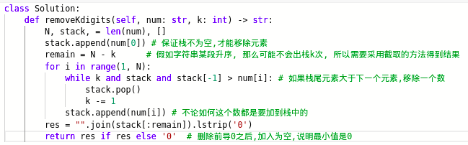

## 去除重复字母

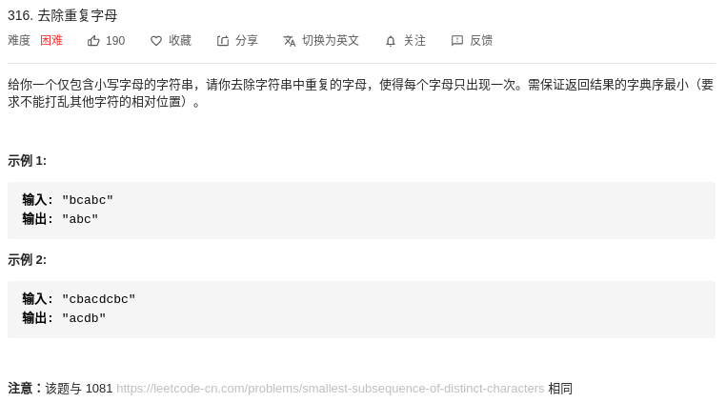

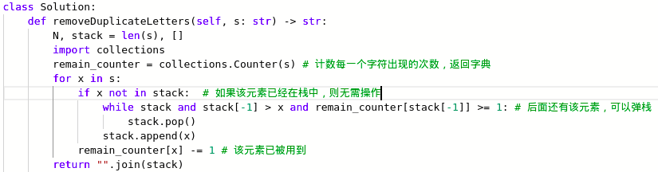

## 拼接最大数

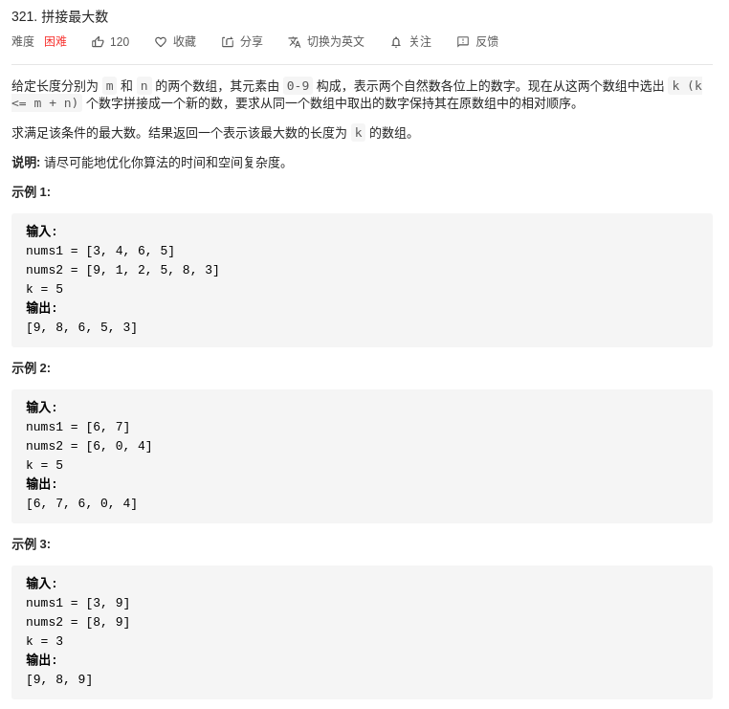

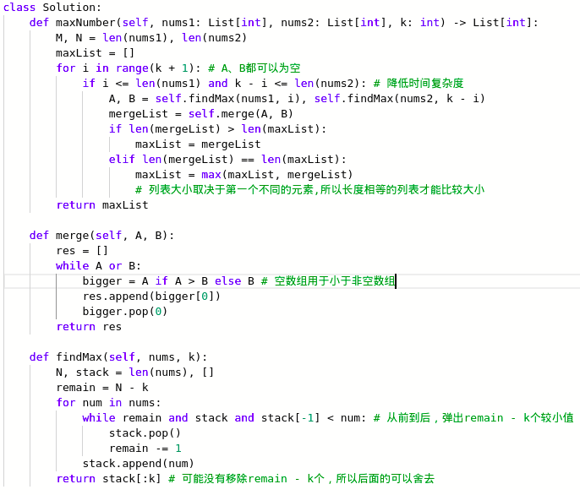

## 栈排序

## 最长有效括号

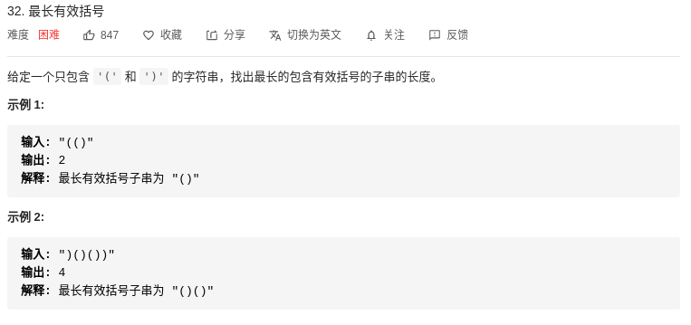

思路：当stack为空时，长度置0，左括号进栈，遇右括号出栈，长度加2，直到末尾。

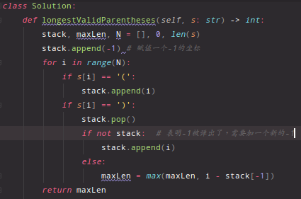

## 三元解析式

给定一个表示任意嵌套三元表达式的字符串 expressions,本例将计算表达式的结果。可

以假设给定的表达式是有效的,并且只由数字、T、F 组成(T、F 分别表示 True 和 False)。

需要注意的是:

1、给定字符串的长度

2、每个整数都是个位数

3、条件表达式从右到左(跟大多数语言一样)

4、条件永远都是 T 或 F,不会是一个数字

5、表达式的结果总是对 0-9、T 或 F 求值。

我的思路:从右往左,将数字和T、F存入栈中,栈中只存两个数, 遇到问号，往左再看一位，T选left，F选right, 在将选值存入栈中， 知道走到了最左边，输出栈中的内容即可。



## 逆波兰表达式求值







## 有效的括号



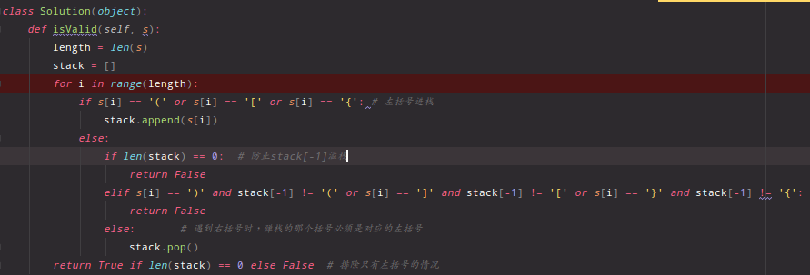

## 棒球游戏





## 柱状图中最大的矩形

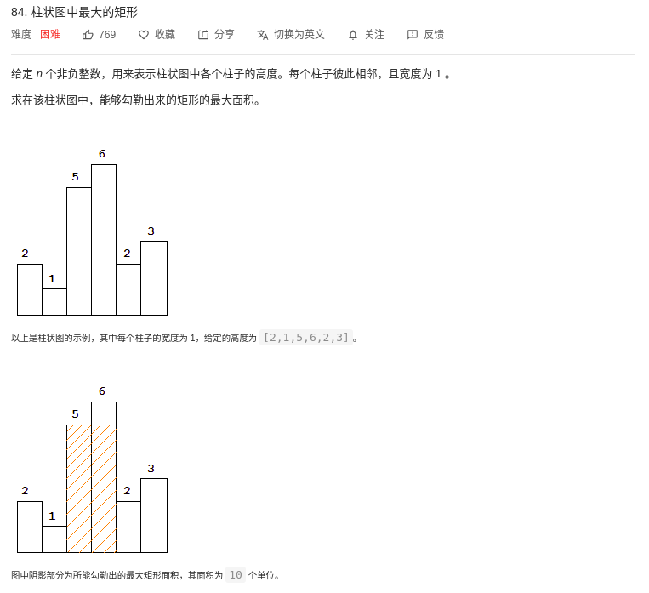

思路：总是要找尽可能宽和尽可能高的矩形，那么用栈来存储矩形的横坐标，遇到高的就入栈，因为可能能找到更大的矩形，而遇到第的就要出栈，此时开始计算矩形的面积，因为这个面积可能是候选最大矩形。

总之一句话：栈中存坐标，遇到高的入栈，遇到低的出栈，记录矩形大小。

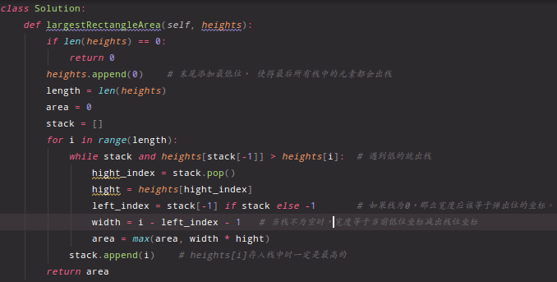

## 最大矩形

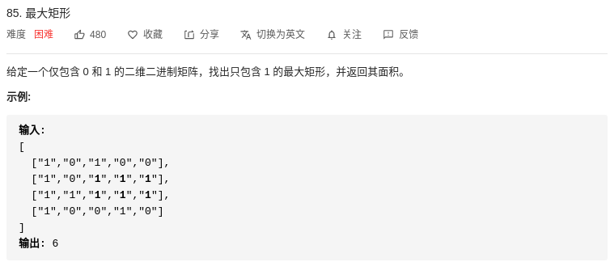

我的思路:把前n行当做是一个柱状图，求n次最大矩形面积，取最大的那一个。

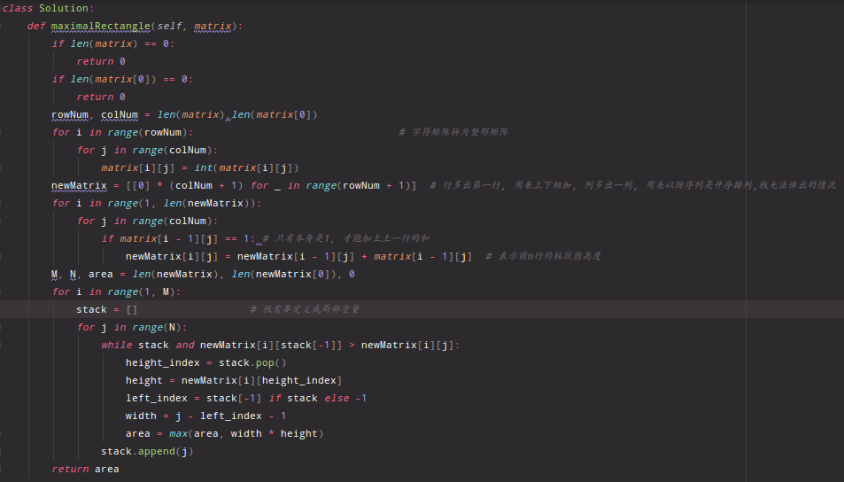

## 栈的压入、弹出序列

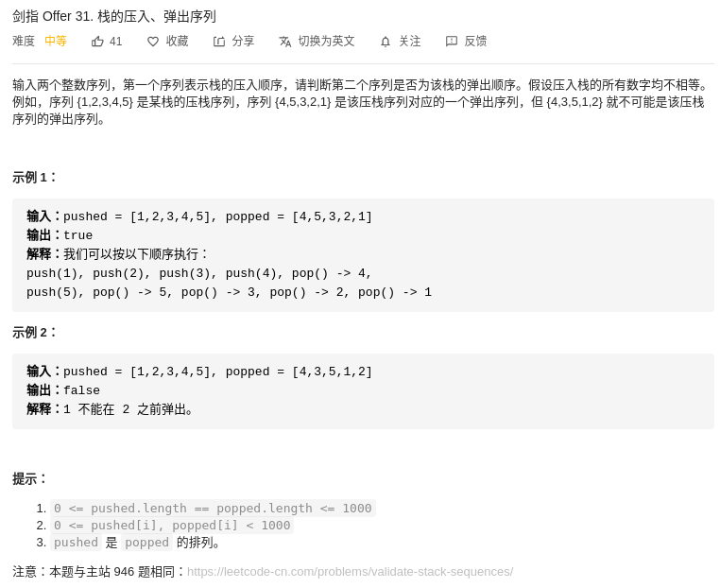

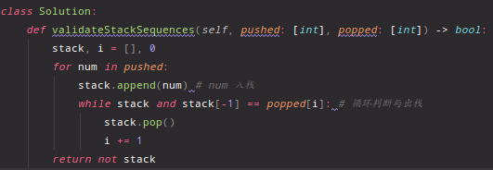

## 最小栈

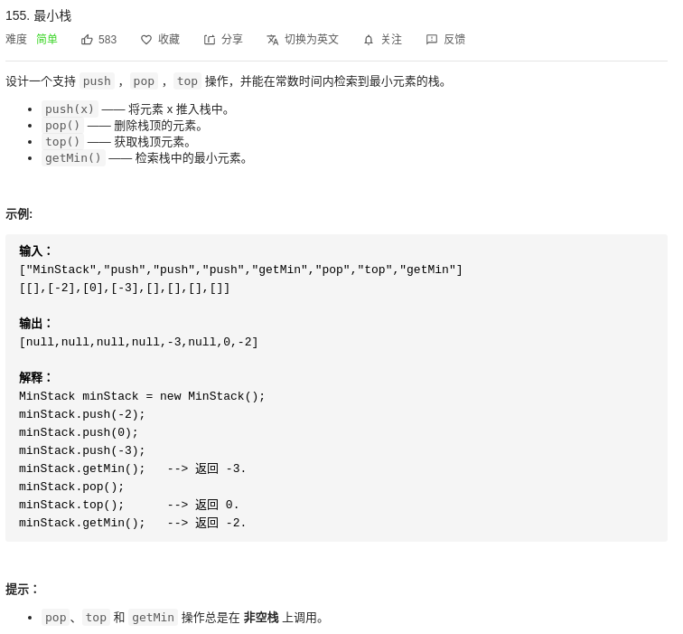

需要额外定义一个栈结构，该栈结构的栈顶即为最小元素

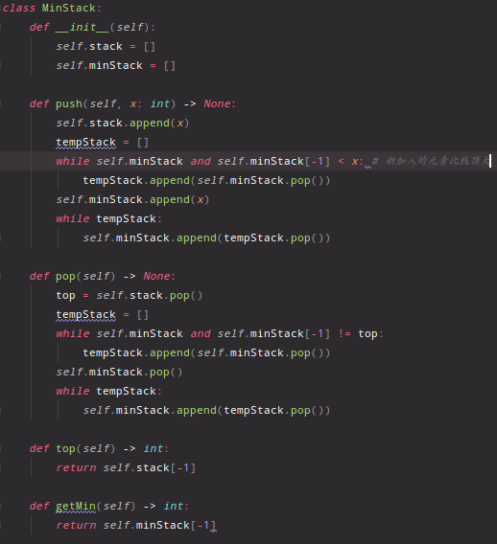

## 用两个栈实现队列

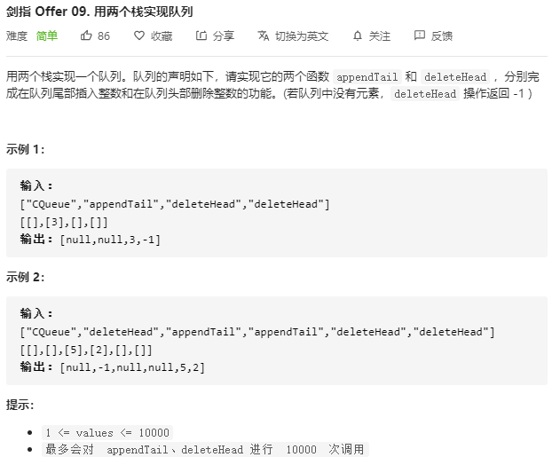

其中一个栈只是在移除首元素时用来过渡的

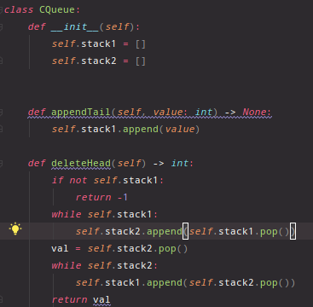

# HashMap

## 和为k的子数组

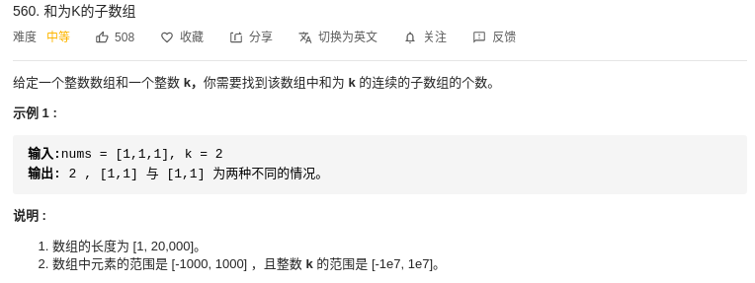

用前缀和，用空间换时间，但是会超时，所以需要降低时间复杂度。

之前采用的方案是pre[i] - pre[j] == k i > k, 则为一种情况，也就是说还是得遍历，如果是最差的情况，时间复杂度还是会接近O(n2), 所以引入了hash表，省去第二遍遍历，让时间复杂度接近O(n)，因为pre[j]已知，记录pre[j]的个数，移项pre[j] = pre[i] - k，然后count加上pre[j]的个数即可。

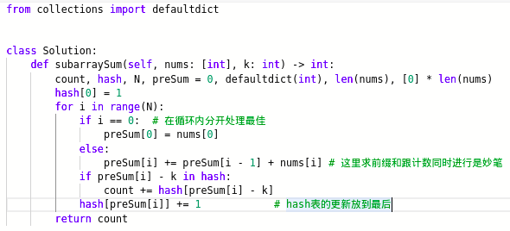

## 两个数组的交集I

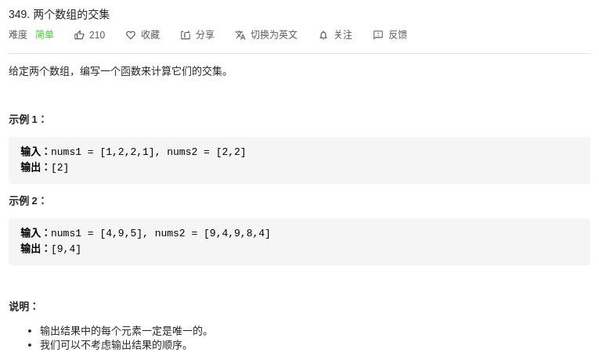

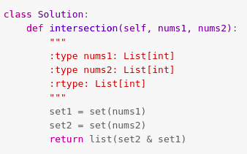

## 两个数组的交集II

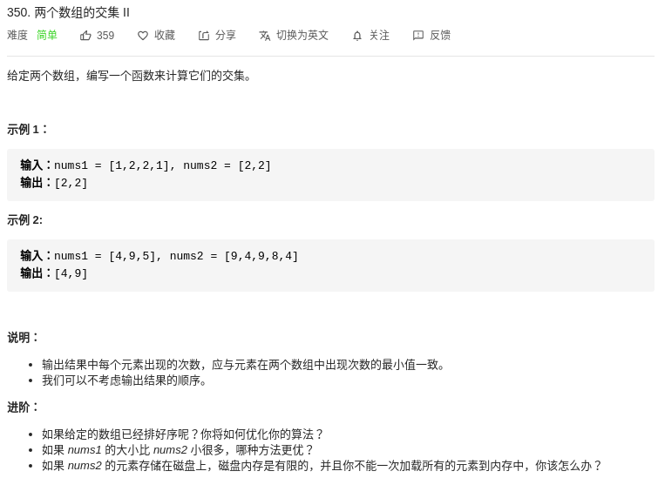

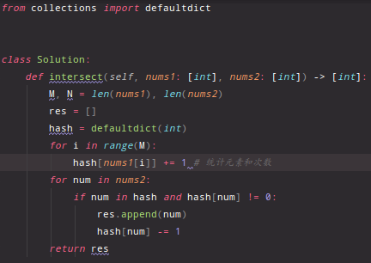

## 两个数组的交集（字节）

****输出两个数组的交集****： ****输入****：A=[1,4,2,3,5,6,7,3,5】，B=[3,4,2,3,4,6,7]

****需要输出****： 【4,2,3】【6,7】

1,4,2,3,5,6,7,3,5

3,4,2,3,4,6,7

## 子区间求最大重复数（阿里）

第一行两个整数n,m。m<=n<=400000。第二行是长度为n的数组a，a_i<=n。  
计算a有多少个区间（子数组）满足：存在某个数字v，使得v在数组区间出现次数大于等于m

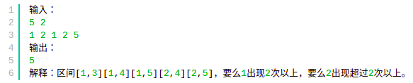

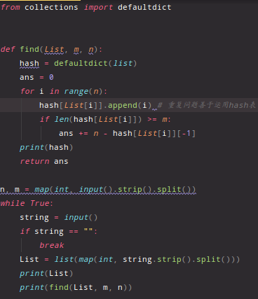

## 单词规律



肯定是利用hash map， 将pattern和str一一对应，当不对应时返回False，但这里最值得注意的一点就是，举例来说pattern = ‘abba‘， str = ‘dog dog dog dog’，这样的话，a， b对应都就是一个了，这是不合理的，但是确是能通过的， map{a: dog, b:dog}，这是一一对应的，所以map.values中的值也不能相同。



## 两数之和



暴力求解并不难，如果要达到O(n)的时间复杂度的话，那么就只能遍历一次，那么就要用到hash表了。这里建立的是map，分别存储nums[i]和索引i。



## 合并表记录

思路：用一个字典存储，当没有该键值时，往里面加，当有该键值时，那么就值加1就好，这里要注意的是，遍历字典需要根据的是字典的iterms。



## LRU缓存

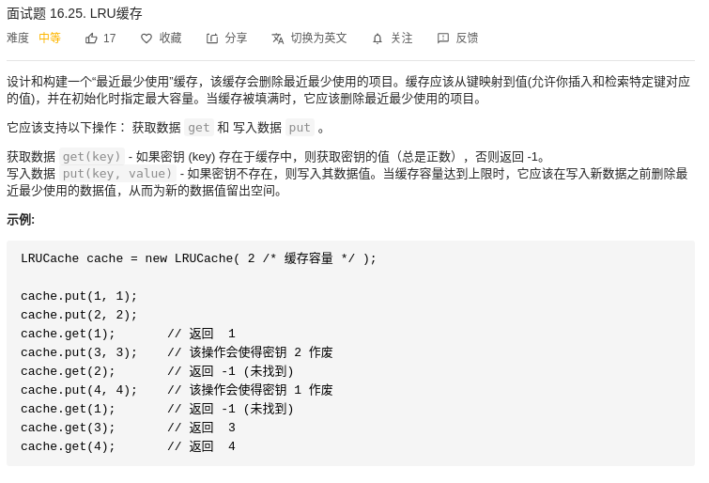

首先确认实现该原理需要的两种数据结构：

1. Map：因为是缓存，就要满足快速读取的功能，所以就要用到hash表，而数据一般都是key-val形式的，所以用map， python的Map和java的HashMap都可。

Self.cache = defaultDict(node)

Self.capcity = maxSize

Self.size = 0

1. 双向链表：因为要满足LRU，这样的话就当缓存满时，移除掉老数据，腾出空间，显然map不能满足这样的需求，这个时候就需要使用链表，而为了方便节点的删除和移动，使用双向链表最佳，有三个功能：
2. 缓存满时，删除老节点
3. 缓存未满，节点不存在缓存，新节点插入到链表头部
4. 缓存未满，节点在缓存，将已存在节点移到头部。

Class ListNode(object):

Def __init__(self, key , val ):

Self.key = key

Self.val = val

Self.next = None

Self.pre = None

Self.head = ListNode(0, 0)

Self.tail = ListNode(-1, 0)

Self.head.next = self.tail

Self.tail.pre = self.head

1. LRU：

Class LRU(object):

Def __init__(self, capacity):

Self.cache = defaultDict(node)

Self.capcity = maxSize

Self.size = 0

Self.head = ListNode(0, 0)

Self.tail = ListNode(-1, 0)

Self.head.next = self.tail

Self.tail.pre = self.head

再来明确LRU的两种方法的实现原理：

1. get()：用map快速检索数据找到node，将node移动到双向链表头部；

Def get(self, key):

If key not in self.cache:

Return -1

node = self.cache[key] # map和双向链表共用该节点，方便删除

Self.moveToHead(node)

Return node.val

1. Put()：a、map能检索到node，将node移动到双向链表头部

b、map检索不到node：最大容量是否已满

否，插入新节点到头部， 加入map

否，移除链表尾节点，插入新节点到头部， 加入map

Def put(self, key, val):

If key in self.cache:

Node = self.cache(key)

Self.moveToHead(Node)

Else:

Node = ListNode(key, val)

If self.size >= self.capacity:

Self.removeTail()

Self.pushToHead(node)

Else:

Self.pushToHead(node)

Self.size += 1

1. moveToHead

Def moveToHead(self, node):

NodePre = node.pre

Node.pre.next = node.next

node.next.pre = NodePre

Node.next = head.next

Head.next.pre = Node

Head.next = Node

Node.pre = head

1. pushToHead

Def pushToHead(self, node):

Node.next = head.next

Head.next.pre = node

Head.next = node

Node.pre = head

1. removeTail

Def removeTail(self):

TailPre = tail.pre.pre

TailPre.next = tail

Tail.pre = tailPre

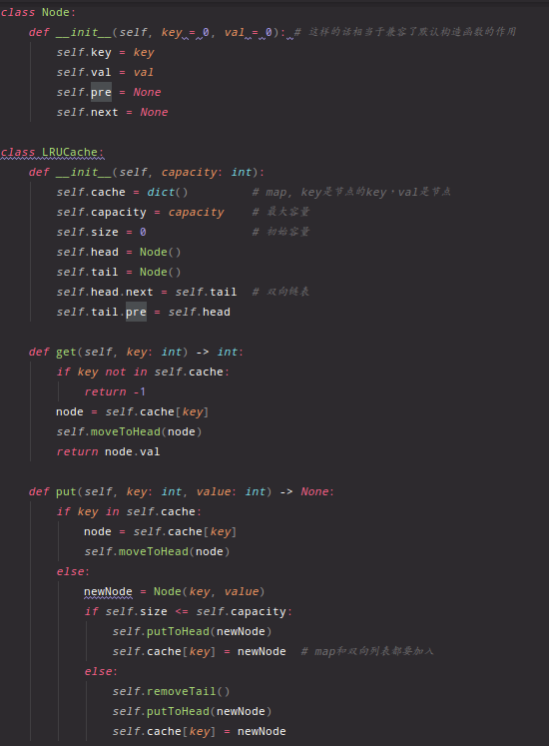

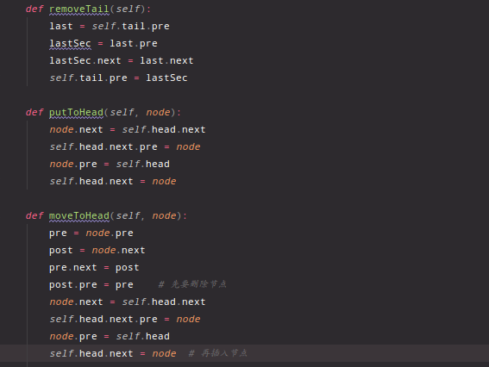

取巧的做法是：利用LinkedHashMap，设置访问有序

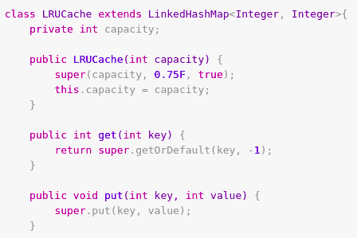

或者利用Python的OrderDict：

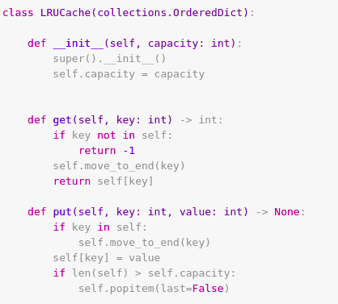

# 滑动窗口

## 待：找到字符串中所有的字母异位词

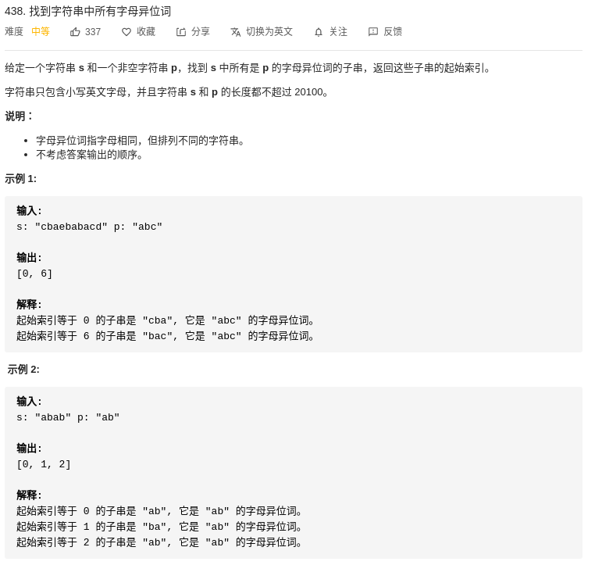

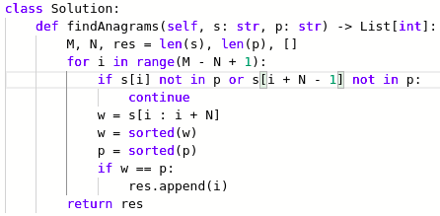

超时

## 待：滑动窗口最大值

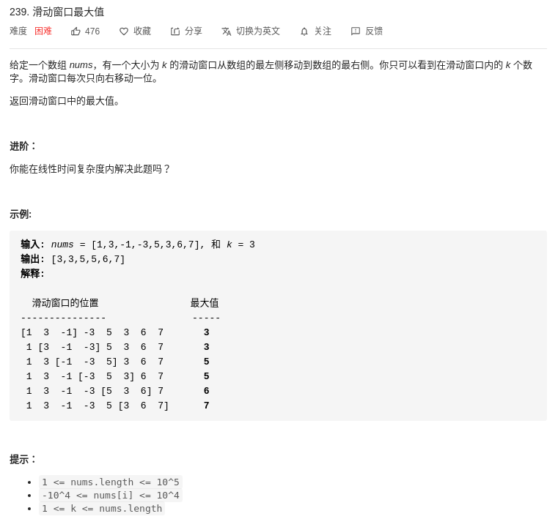

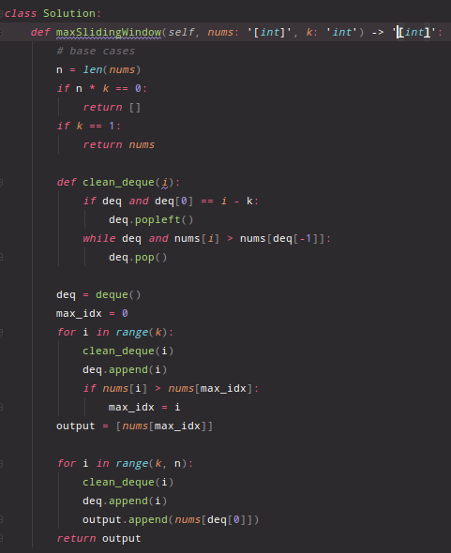

## 无重复字符的最长子串

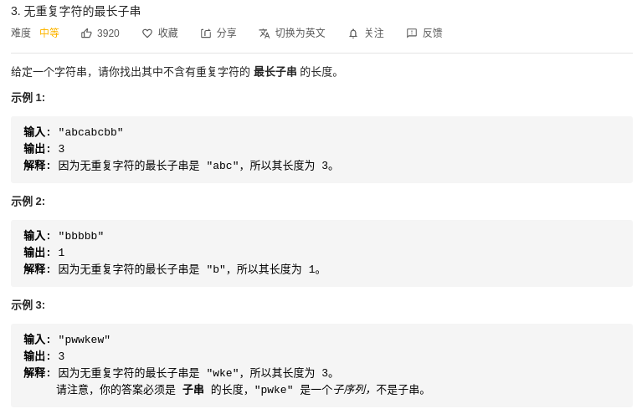

如果有重复，首部一直出队列

如果没有重复，尾部一直进队列

在这过程中记录最长无重复子串

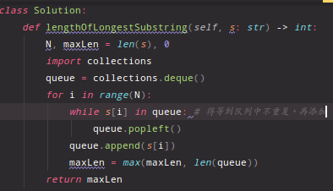

# 堆

## 数组中第k个最大元素



这个问题的话其实很简单，但是如果非得用到数据结构的话，那毫无疑问就是堆，每一种语言几乎都有实现堆的函数，python里面的话就是heapq。熟练运用它也是不错的选择。

熟练运用heapq的一下几个函数：

Nums = [1, 2, 3, 4]

Heapq.heapfy(Nums) // 对nums构建最小堆，如果要构建最大堆，只有将Nums里面的数取反。

Heapq.heapPush(Nums， num) // 往最小堆里面加入一个num并自动建堆

Heapq.heqpPop(Nums) // 弹出nums中的堆顶元素，即最小元素

Heapq.nlargest(k, Nums) // 弹出列表nums中的最大的k个元素，注意Nums不需要建堆

Heapq.nsmallest(k, nums) // 与上面相反。



堆正经实现，但是超时

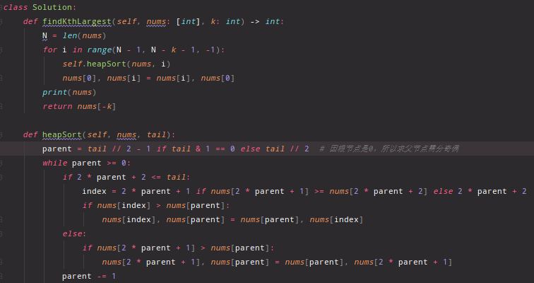

## 丑数2



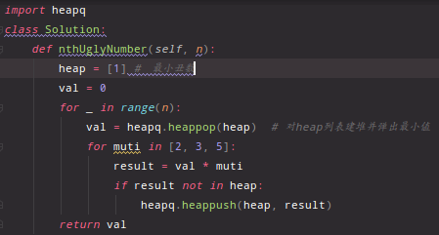

利用堆的性质，每次取出最小值，然后存入堆，再取最小值，循环往复。

注意并不是说光乘以2就是就能一直得到最小值，例如2*2*2 = 8，而2*3 = 6，所以需要分别成2,3,5.

## 超级丑数



利用丑数2方法会超时



利用动态规划也是这个思路，还不如不用。就是拿出最小的依次和质数列表相乘。得到的所有数再重新由小到大排序。

即第n个丑数和质数列表相乘，保证没有遗漏任何数，都将存入堆中，然后建最小堆，得到下一个丑数。

# 位

## 灯泡开关II

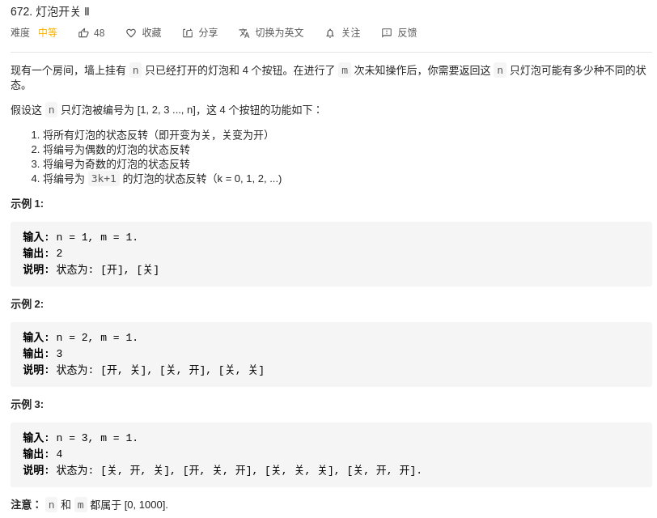

首先要明确这种题目的解题思路：

1. 一种操作不论执行多少次，最终的状态都和执行0,1次结果一样。
2. 多种操作执行，无关顺序，结果都是一样的。
3. 取所有操作距离的最小公倍数，在这里也就是6，也就是说周期为6，x和x+6的状态是一致的。所以这道题目完全都可以暴力破解枚举出来。

我们看看有哪些操作能改变这六个灯泡的状态：

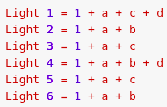

可知，其实只需知晓前三个灯的状态就能推断所有灯的状态，所以n = min(n, 3)

三个灯的状态最大可以获得八种状态，但是不是每一种状态都能获得。

因为四种操作只能取0/1次，所以m的范围为[0, 4],但只要取三种操作，就能得出所有状态了。

当 n >= 3时：我们将四种操作这样定义：（0,0,0), (0,1,0), (1, 0, 1), (1, 0, 0)

m = 0: return 1

m = 1: return 4

m = 2: return 7 // 两两异或6种，自身异或1种

m = 3: return 8 // 三三异或，能取全八种状态。

当n == 2时：(0,0),(1,0),(0,1)

m = 0时：return 1

m = 1时：return 3

m = 2时：return 4

m = 3时：return 4

当n == 1时：(0),(1)

m = 0时：return 1

m >=1时: return 2

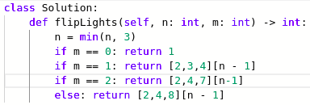

## 颠倒二进制位

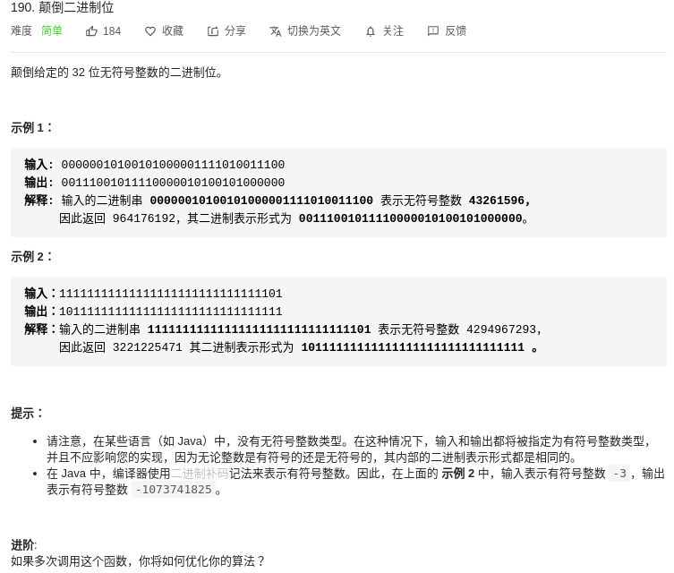

1. 用n&1获得最后一位
2. 用n>>1舍去最后一位
3. 用ret接受最后一位的左移位，左移位数从31递减

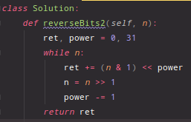

类似于取余获得个位数，整除舍去个位数。

## 有序数组中的单一元素

解法一：



解法二：

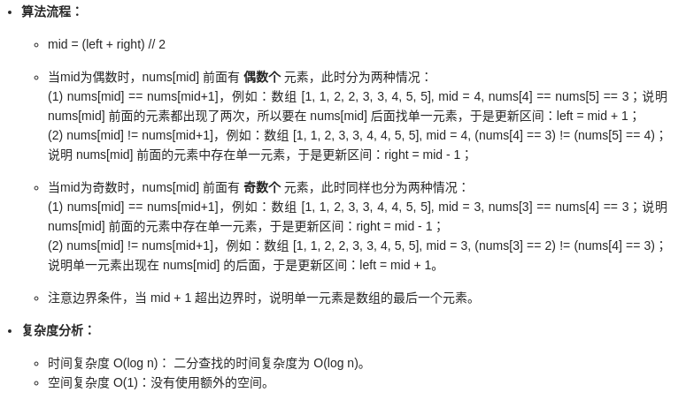

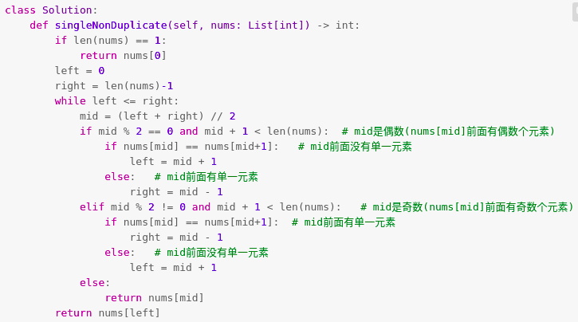

## 位的基础概念



## 位运算计算两个数的和

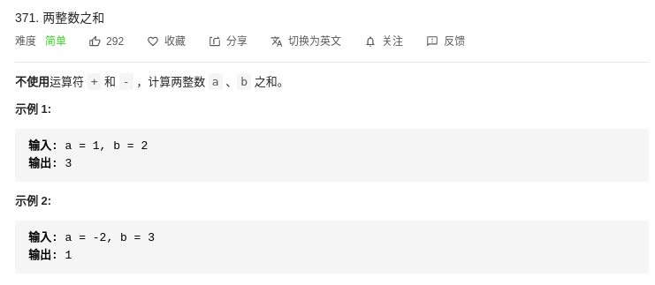

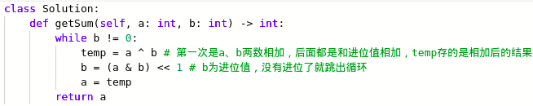

上述算法只适用于两个正数相加

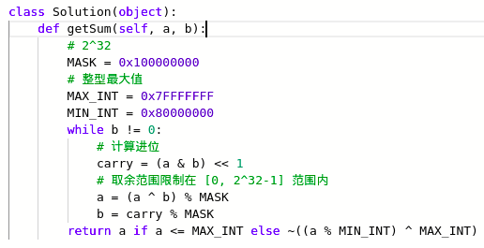

## 二进制求和

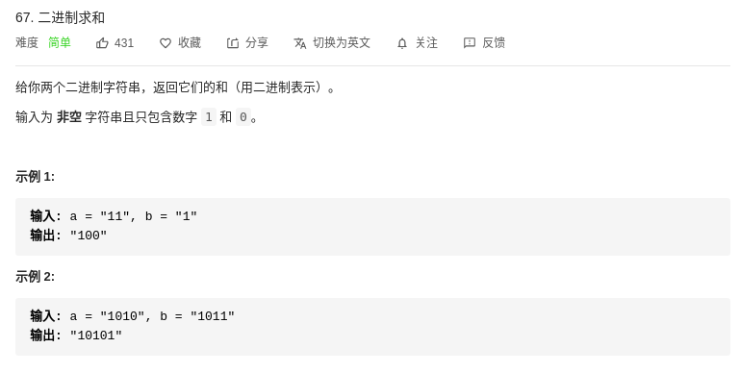

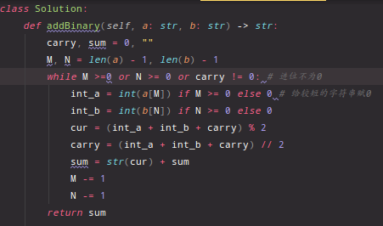

## 重新排数得到2的幂

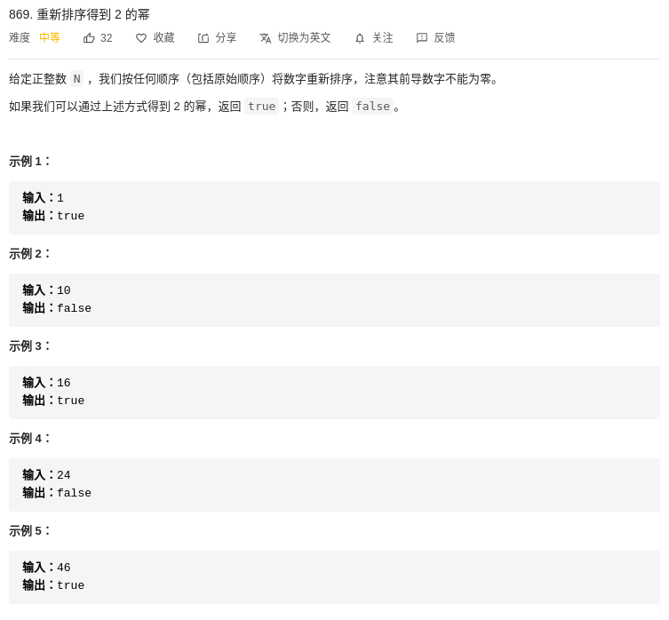

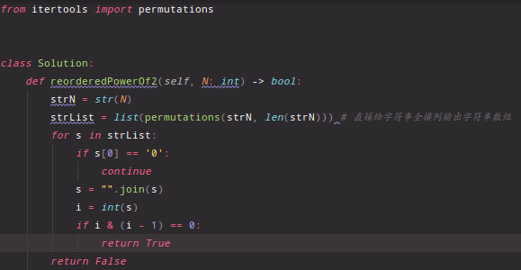

## 是否是2的幂



## 汉明距离

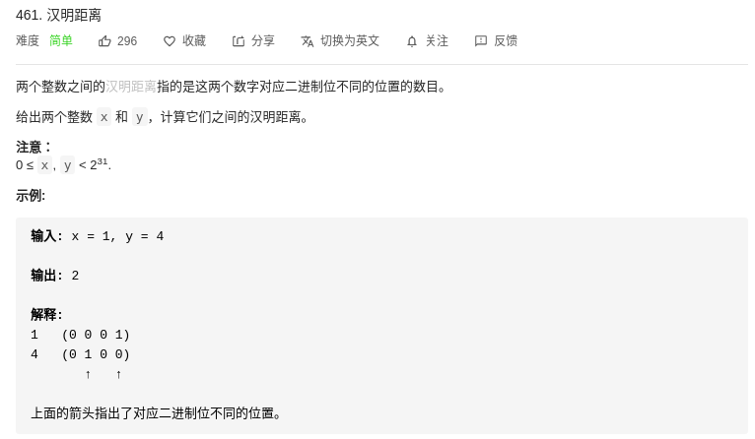

肯定不能移动指针，而应该移动两个数，通过与运算得出两个数最后一个位置的数是啥，然后异或求不同的位数。

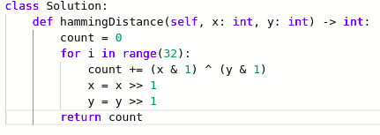

## 只出现一次的数字II

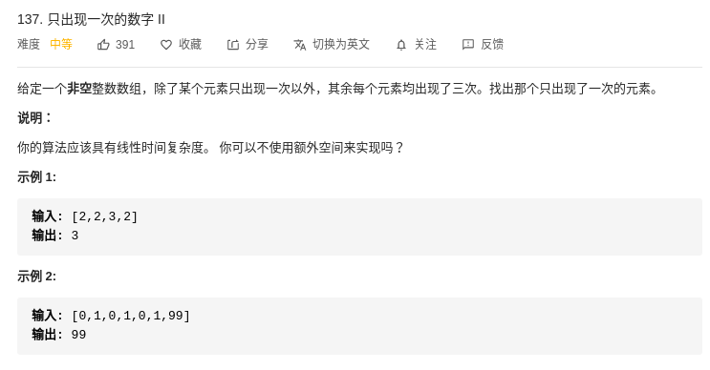

解法一：

外层循环是位数，如64位，内层循环为所有的数字，这样就能计算每一位有多少个1，然后将1的个数取3的余数，那么剩下的就是那个奇数位的数字的1，然后化为十进制。  
 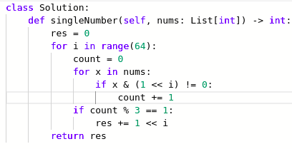

该接发只适用于都是正数的情况

解法二：

将数组去重后，求和然后×3，然后减去原数组的和，然后 // 2， 即得到那个只出现一次的数字。

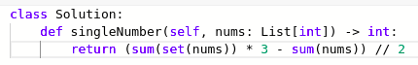

## 只出现一次的数字III

先将所有数异或排除所有出现了两次的数，剩下的是两个出现了一次的数的异或结果，将结果只保留最右边一位1，这个1肯定出现在这两个数中的一个，那么现在就变成了多个数中只存在一位数的数目为1的情况，找出来，然后将之前的异或结果与其异或就能得到另一个数。

注意：这里有个记忆点，就是保留最右边的一位的方法是：自身和自身的负数相与。

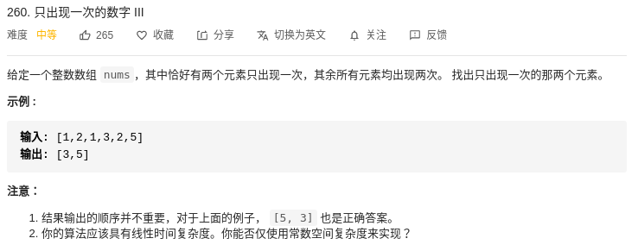

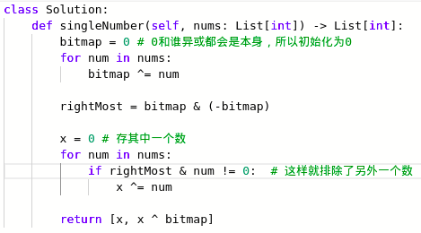

# 排序

## 冒泡排序



## 2.快速排序



注意事项：

1. 快排是一个dfs无返回值的原地排序，所以需要left、right指针和原数组作为参数。
2. 应该从右指针开始，因为这样就算这是一个原本就已经排好序的数组，那么当右指针扫描到头部时，哨兵也只会和自己交换。
3. 应该另起一个left、right指针取代参数中的start、end指针，这样是方便dfs。

## 3.选择排序



选择排序就是从后面的数中选择最小的数，那么就应该第一层循环遍历每个数的位置，第二层循环遍历的是该位置后面的位置。

## 堆排序（选择排序的高级实现）



堆排序作为选择排序的高级实现：

那么就是每次从堆中选择最大的元素，就能实现升序，反之，将实现降序。

注意一下几点：

1. 堆排序是从后往前的，所以循环应该从后往前，因为堆排序也是交换排序，建堆后，第一个元素为最大元素，那么正好与当前索引元素进行交换。
2. 堆排序首先应该找的是最后一个元素的父元素。然后将父元素的值替换成三个元素中最大的值。当然你要判断是否每个父元素都有左右元素。
3. 堆排的话是从最底层的父元素开始到顶点的循环，所以建堆时，初始步骤就是找父元素，然后递减到0即可。

## 插入排序

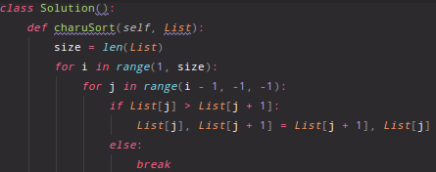

插入排序就是将当前位置插入前面排好序的数组中，所以第一层循环应该是从1开始的，因为默认第一个元素是已排好序的的，接着第二层循环，应该从i - 1开始比较，如果该元素小于，那么交换二者，继续往前比较，知道大于，然后跳出第二层循环，所以本质还是交换。

注意：这里进行交换时有一个小技巧就是：

For j in range(i - 1, -1, -1):

If List[j] > List[j + 1]:

交换二者

这样的话，就很完美的进行了插入排序了，记住插入排序的实现原理是，不断交换，而不是真正的插入。

## 希尔排序（插入排序的高级实现）

就是循环以length//2的步长进行排序，等到步长为1时，其实就相当于变成了直接插入排序，但是这个时候需要移动的元素，就很少了，也就是希尔排序改善了直接插入排序。



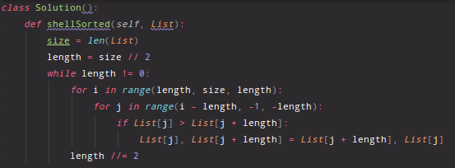

## 归并排序

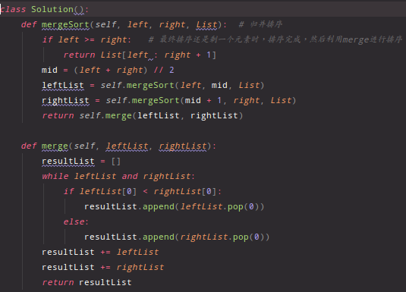

归并排序的本质还是dfs，这个千万记得，与快速排序一样，都需要三个参数，left，right，List。出口是Left == right。不过相比于快排，归并排序是一个有返回值的非原地排序。

## 8.非比较排序



#### 8.1、计数排序

<https://www.jianshu.com/p/86c2375246d7>

## 9.各种排序算法的时间复杂度



# 二叉树

## 恢复二叉搜索树

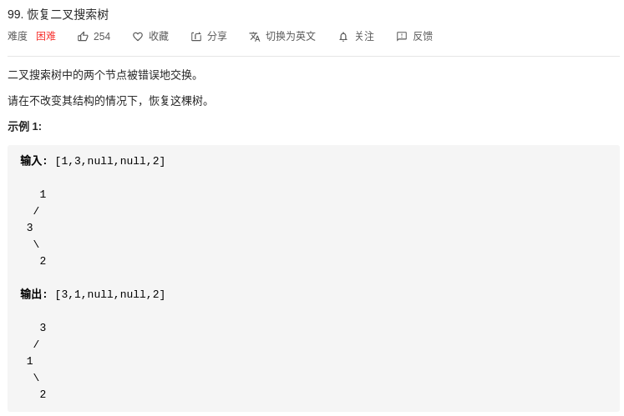

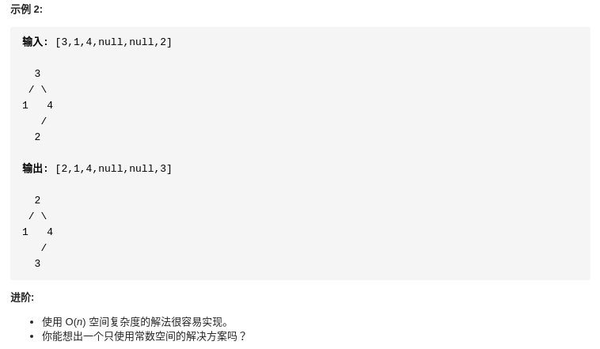

既然只是两个元素，那么可以定义两个全局指针，找到这两个元素，然后这两个节点的值进行相互交换即可。

那么怎么找到这两个节点呢？

诀窍就是中序遍历时：（因为你是从小到大遍历过来的）

遇到第一个当前节点的值小于了上一个节点的值，那么上一个节点的值，就是交换的两个元素中的较大值。

遇到第二个当前节点的值小于上一个节点的值，那么当前节点值，就是两个元素中的较小值。

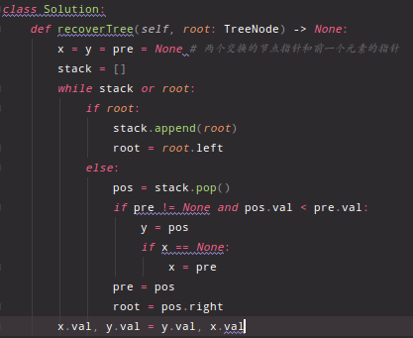

记得非递归中序遍历时，判断的是当前节点是否为空，而不是当前节点的左节点是否为空。

注意这里的巧妙点：

定义三个全局指针：x指向较大值节点， y指向较小值节点，pre指向前一个节点

一定会先碰到较大值节点，所以较小值节点的指针一定会被覆盖写，这是只需将较大值节点的指针设置为不可重复写就可。

## 删除给定值的叶子节点

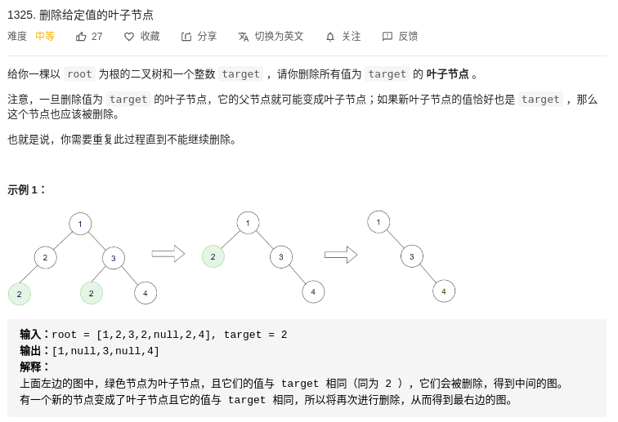

后序遍历的运用，记得这种涉及到剪枝的问题，都会返回被剪枝好了的树

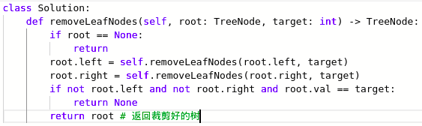

## 二叉搜索树和双向链表

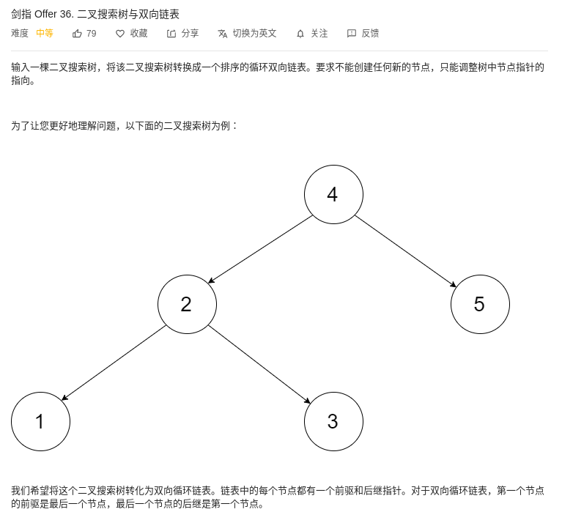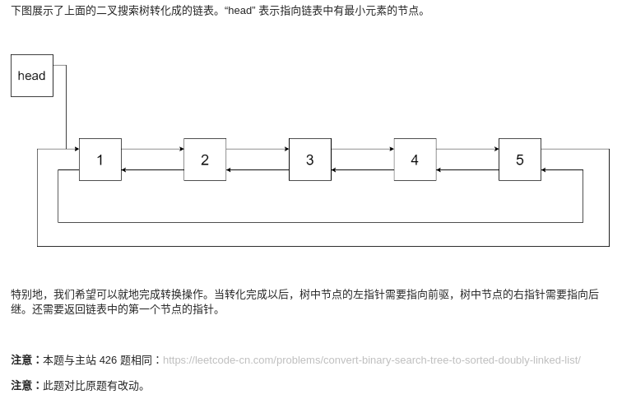

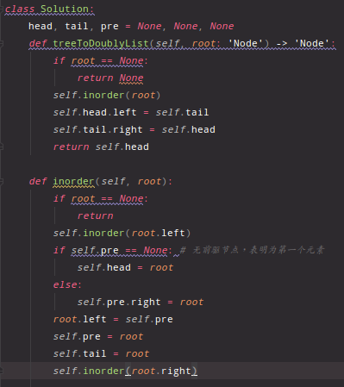

1. 头结点就是前驱节点为空的那个节点，尾节点就是最后遍历的那个节点，所以尾指针要和前驱指针一起随着中序遍历变化而变化。
2. 最后head和tail要连起来。

## 二叉树的完全性校验

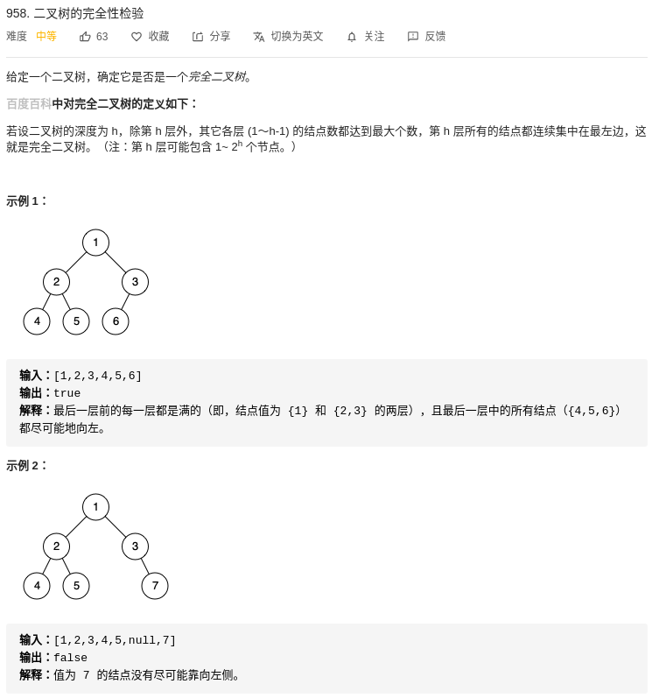

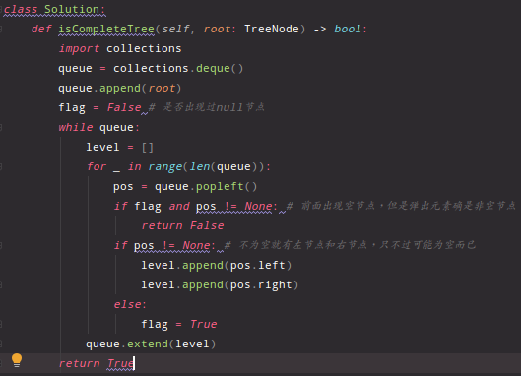

1. 层次遍历判断的是pos的左右节点不为空，则入队列，而这里是当pos不为空时，将左右子节点入栈，那么这样的话，层次遍历时，为空的节点也会存入栈中，毫无疑问，这是一种另外方式的层次遍历，需要注意的是，假设pos为空，那么继续记录flag，再从queue中弹出下一个元素。
2. 完全二叉树只允许空节点出现在遍历序列的末尾，不允许出现在中间。

## 求完全二叉树的点数

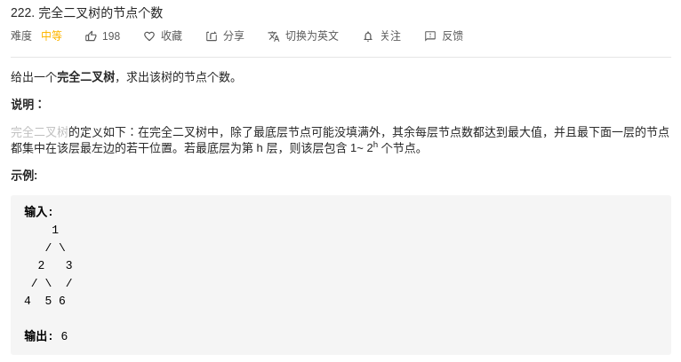

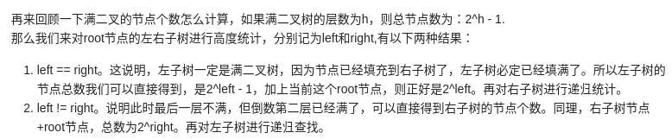

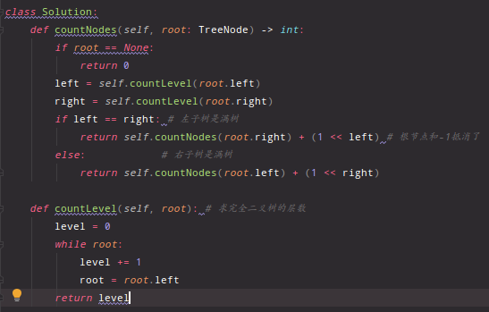

所以求左右子树的高度是关键：

1. 高度相同，表明左子树为满树
2. 高度不同，表明右子树为满树
3. 满树的节点计算公式为 1 << h - 1

## 二叉搜索树中第k小的元素

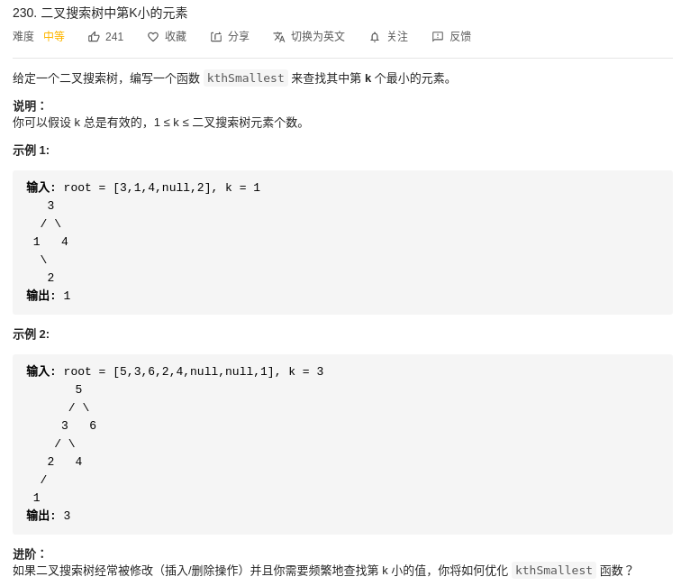

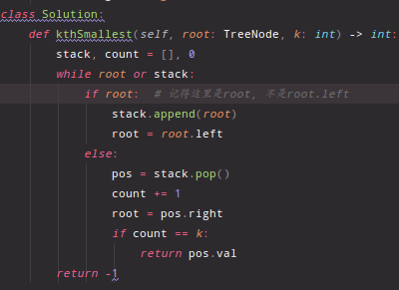

考察非递归遍历中序遍历

二叉树的非递归遍历采取的是栈结构：

其中中序遍历的非递归遍历尤其重要，因为二叉搜索树的中序遍历就是有序的。

牢记这几步：

1. root非空，就要进栈，栈非空，就能出栈，所以栈为空不能结束循环，需等到root也为空。
2. 当root为空时，就要出栈，表明左边节点为空，需要弹出父节点，然后将root赋值为右边节点，继续循环，这个弹出父节点的操作，就是有序序列生成的过程，所以只要计算弹出几次，就能找出第k小的元素是几了。

## 二叉树的最近公共祖先

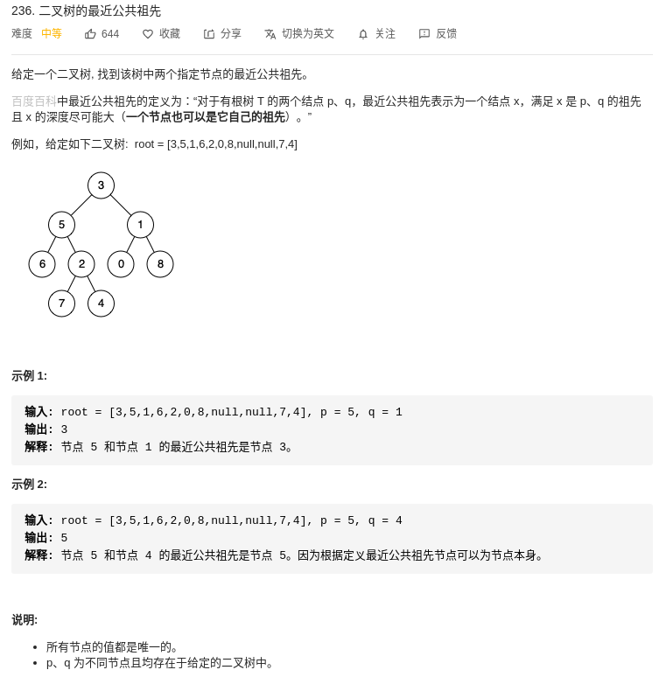

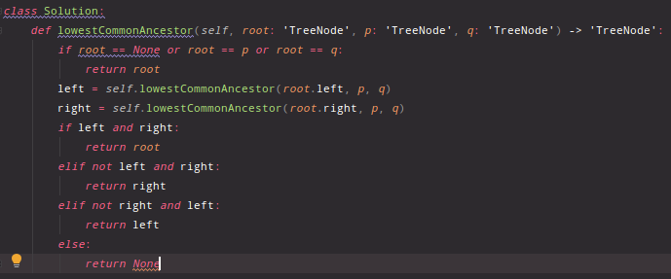

后序遍历的极致应用，返回含目标节点的子树，包含的目标节点尽可能多，如果不包含就返回空。

## 二叉搜索树的最近公共祖先

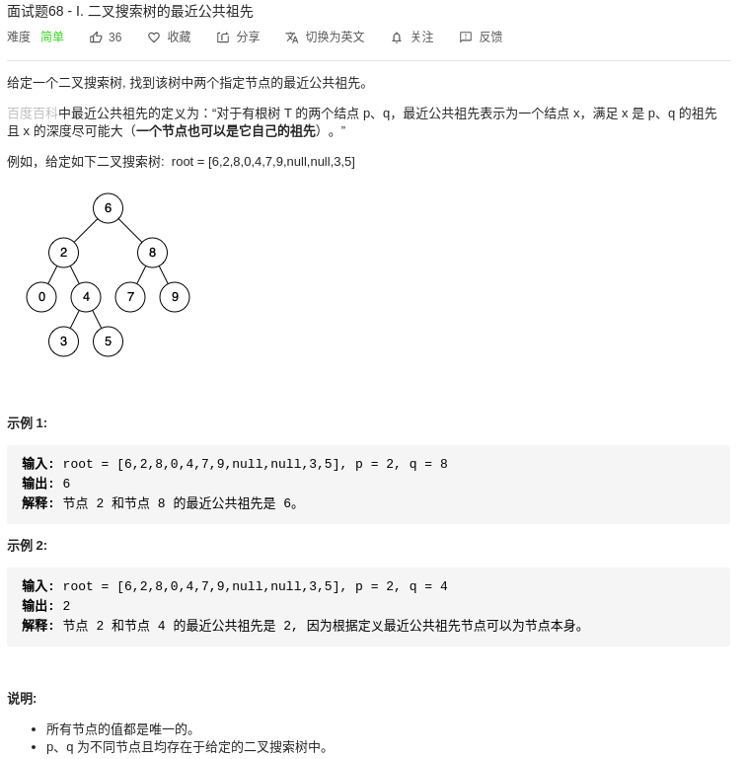

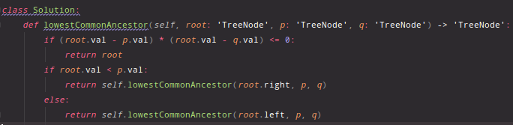

根据二叉搜索树的特性，所以这里可以比较节点值的方法判断，所以应该直接采用前序遍历。

分为三种情况：

1. p < root < q: return root
2. root < p: 往右子树中找
3. root > q: 往左子树中找

## **平衡二叉树**

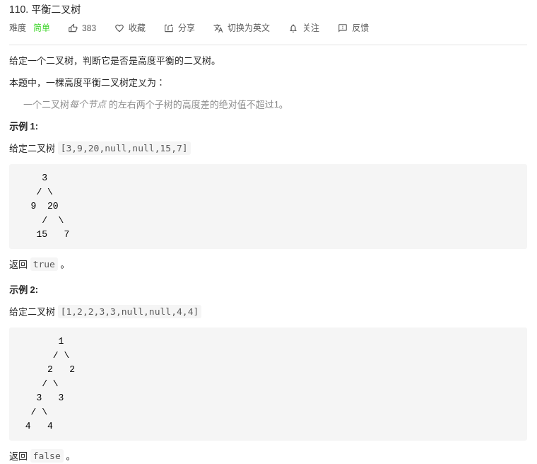



因为逐层返回bool值比较麻烦，所以定义一个全局变量是刚刚好的。

## 路径总和

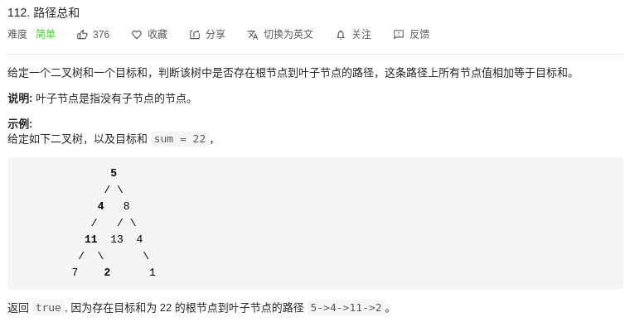

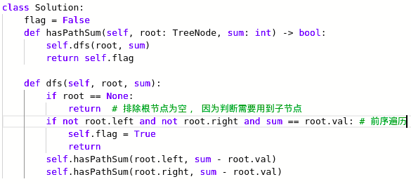

## 路径总和2

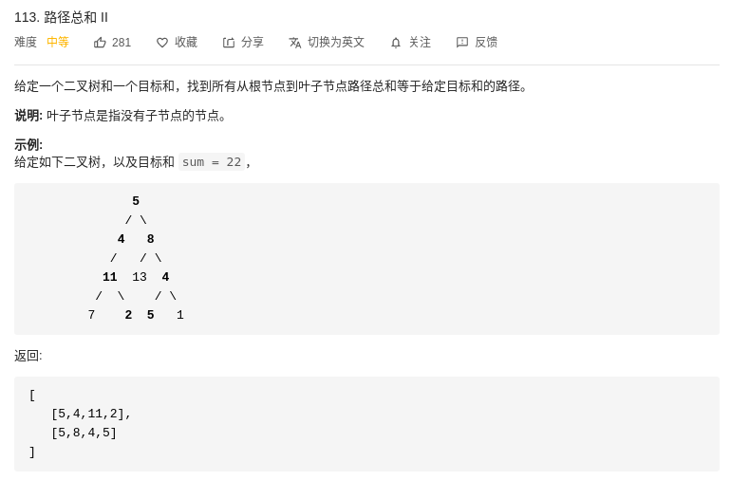

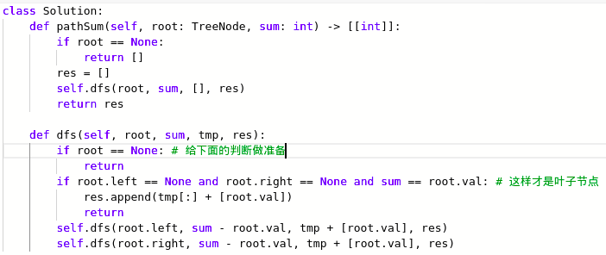

## 路径总和3

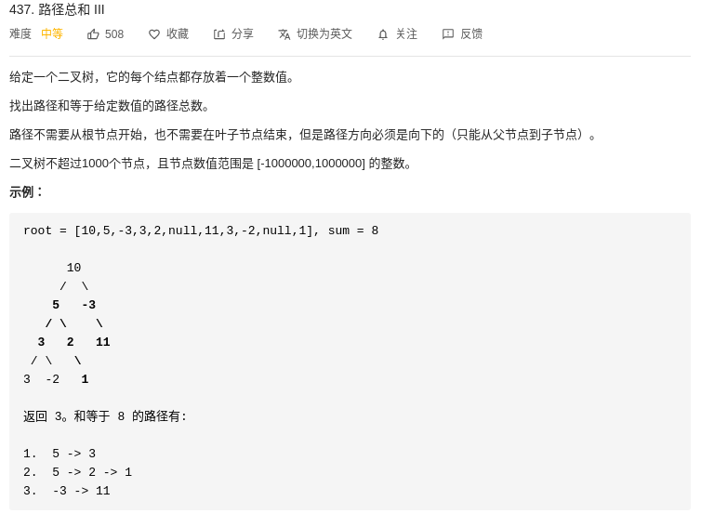

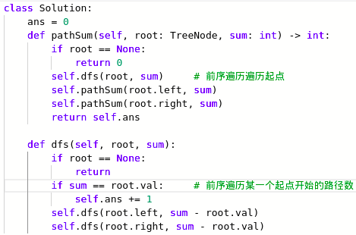

两次运用先序遍历

## [二叉搜索子树的最大键值和](https://leetcode-cn.com/problems/maximum-sum-bst-in-binary-tree/)





阶梯思路：采用的是自底向上，这里的思路很巧，返回三个值，以root为根节点的二叉搜索树的路径和，该二叉搜索树的最小值和最大值，这时应熟练处理，当root为None和当root为根节点的二叉树不是二叉搜索树时的情况，将题目条件运用的非常巧妙。



## 二叉树的最大路径和



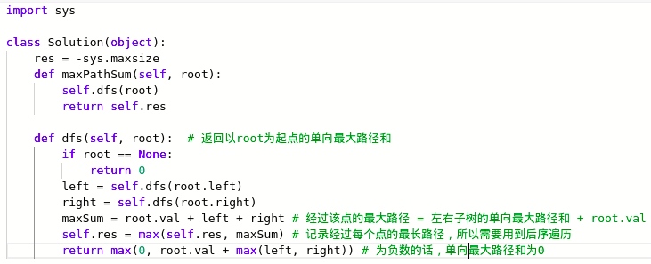

## 二叉树的直径



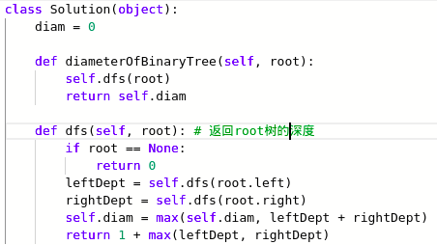

## 二叉树中的最长交错路径



题目不难，难得是如何只进行一次深度遍历，解决方法是：

当该往左节点时，那么就不会往右节点了，那么这个时候右节点就可以重新计算最长交错路径，达到一次遍历，两次运用的目的。

因为初始给了一个值并且定义了一个全局值，所以需要用到前序遍历。

第二个参数表示：下一次该往哪一个方向走。



## 二叉树的坡度



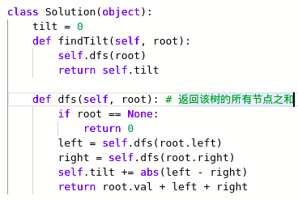

## 合并二叉树





左子树和左子树合并，右子树和右子树合并，出口是当有一个树为空时，返回另一棵树，当都不为空时，基于两个根节点的和创建新的节点。

也就是说构造了一颗新的树，采取的是前序遍历的思想。

## 翻转二叉树

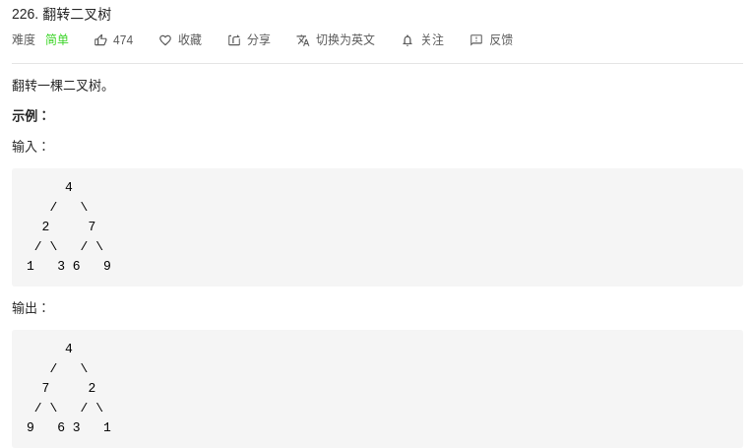

翻转二叉树就是交换节点的两棵子树，子树里面自己再实现翻转。

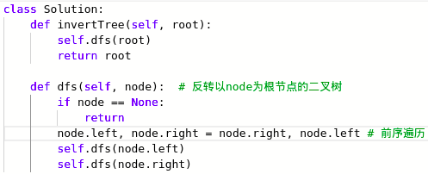

## 根据前序遍历和后序遍历构造二叉树

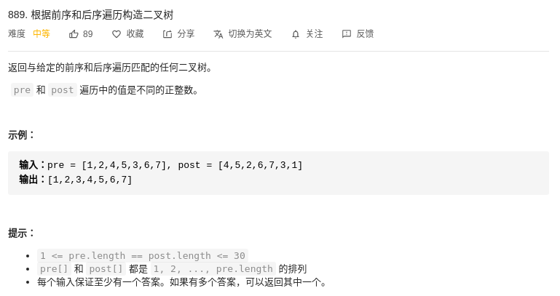

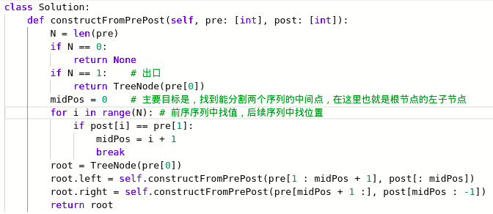

## 根据中序遍历和后序遍历构造二叉树

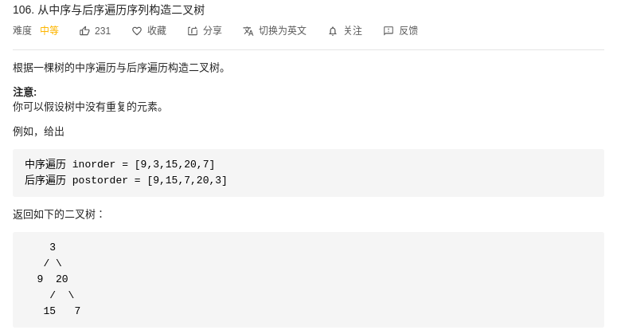

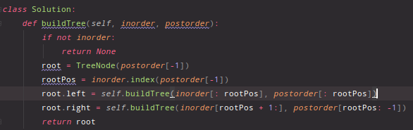

反正根节点不能再包含在dfs里面，其余的你自己看着办

## 二叉树的序列化和反序列化

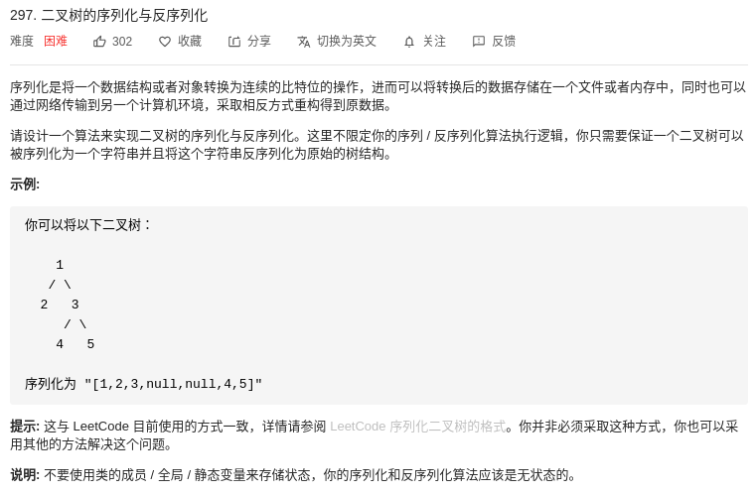

前序遍历

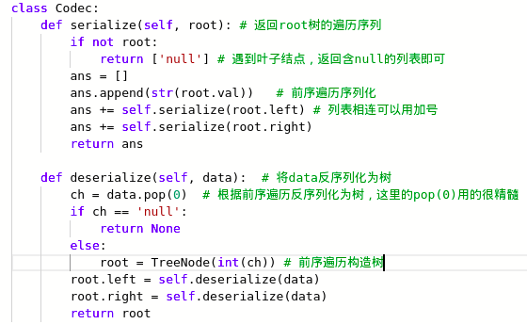

后序遍历（没有通过所有的测试用例，反序列化有点问题）

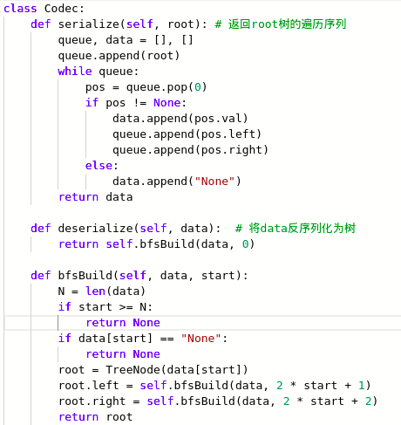

## **[在每个树行中找最大值](https://leetcode-cn.com/problems/find-largest-value-in-each-tree-row/)**

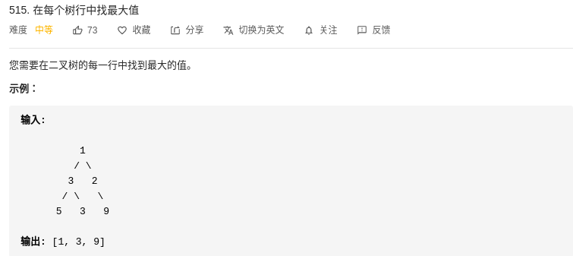

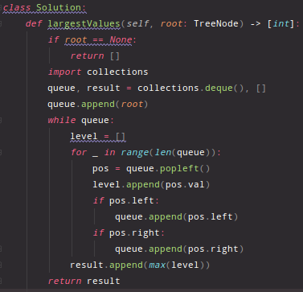

## 二叉树的右视图

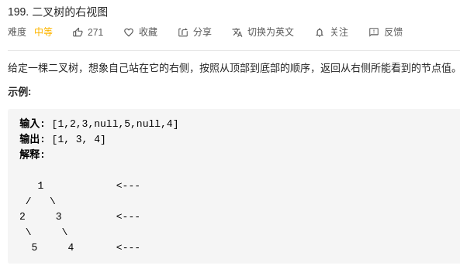

求出每一层的层次遍历，然后返回最右边的值

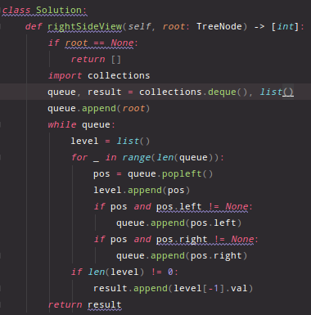

其实这里不用判断pos是否为空，因为你pos为空压根进不了队列

## 二叉树的反向层次遍历

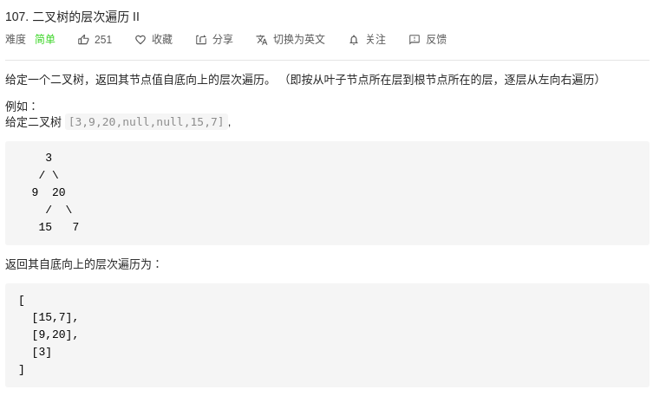

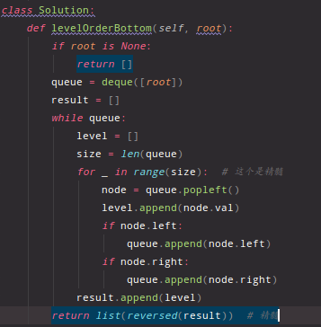

## 二叉树的锯齿形遍历

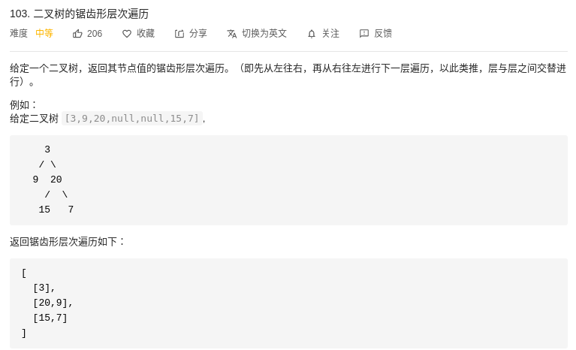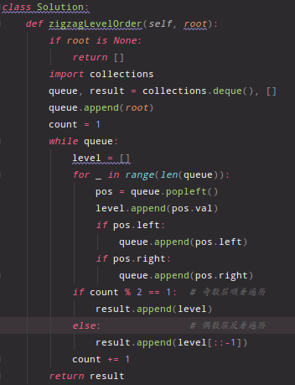

## 二叉树的垂直遍历

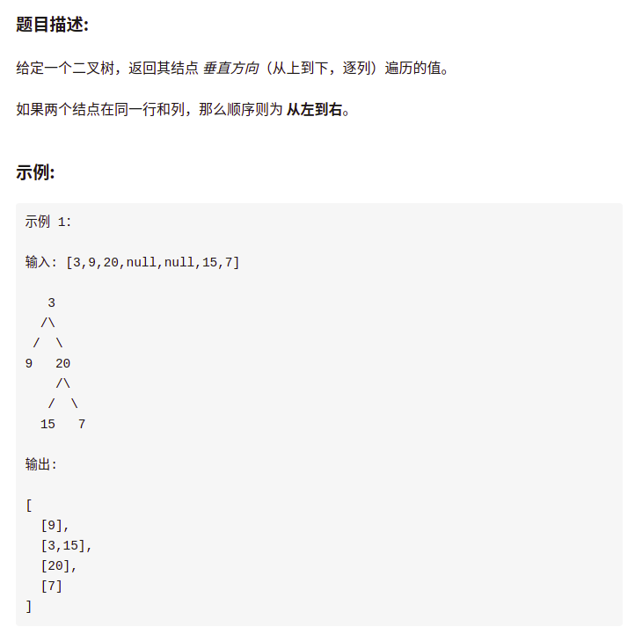

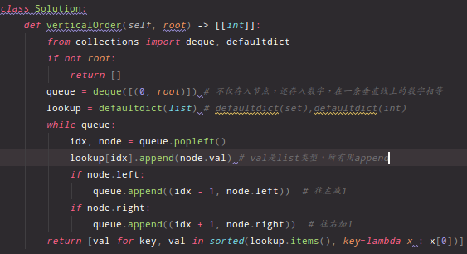

就是利用层次遍历和字典进行不一样的层次遍历。

跟普通层次遍历的区别就是，存储结果用字典，返回结果时，字典里的数据应该按照key值排序。

3(0)

9(-1) 20(-1)

15(0) 7(1)

所以从小到大排序： 9， 3， 15， 20， 7

## 二叉树中的所有路径

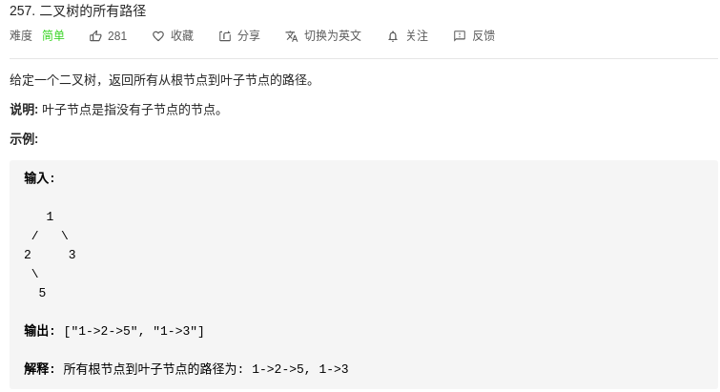

不能到None，因为会有两个路径

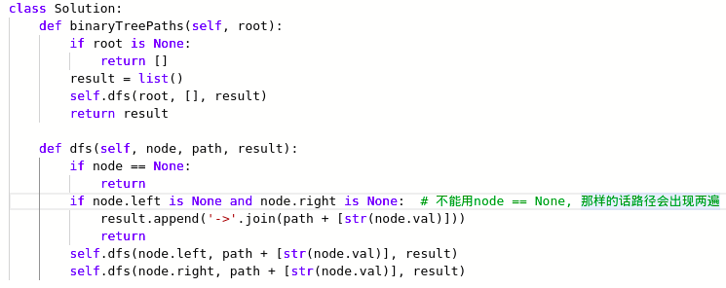

## 判断是否是二叉排序树

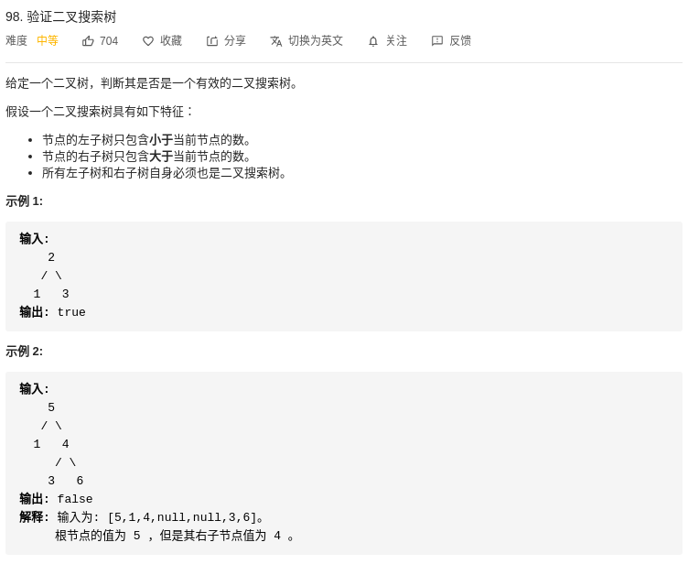传入的参数不仅仅是一个根节点，而应该包含最大和最小节点

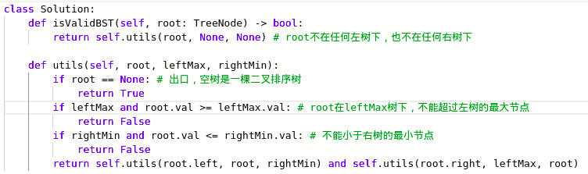

## 二叉排序树的搜索

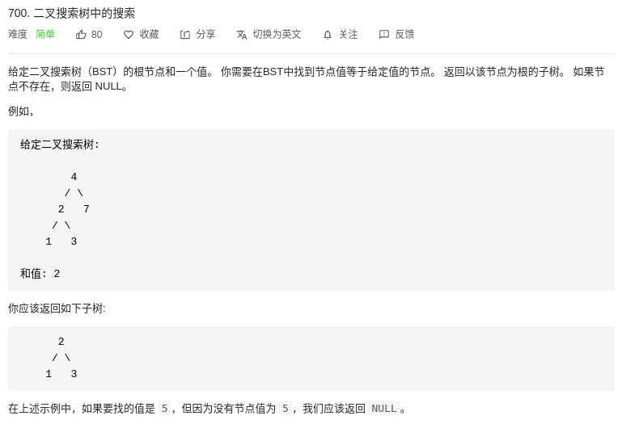

递归解法：

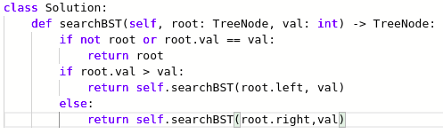

非递归解法：

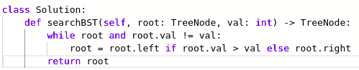

## 二叉排序树的插入

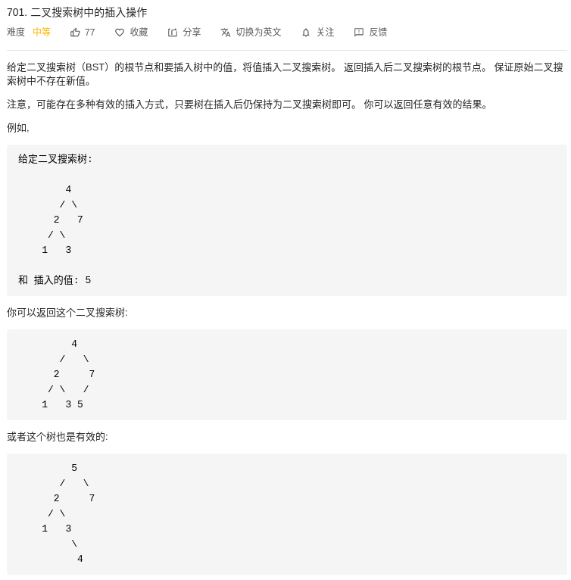

二叉树的插入其实和查找没什么区别，因为给定一个节点，进行插入时，你细品一下，一定插入的位置会是叶子节点的。二叉树的插入其实就是构建一棵二叉树的过程，返回的应该是插入好的二叉树的节点。



## 二叉排序树的删除

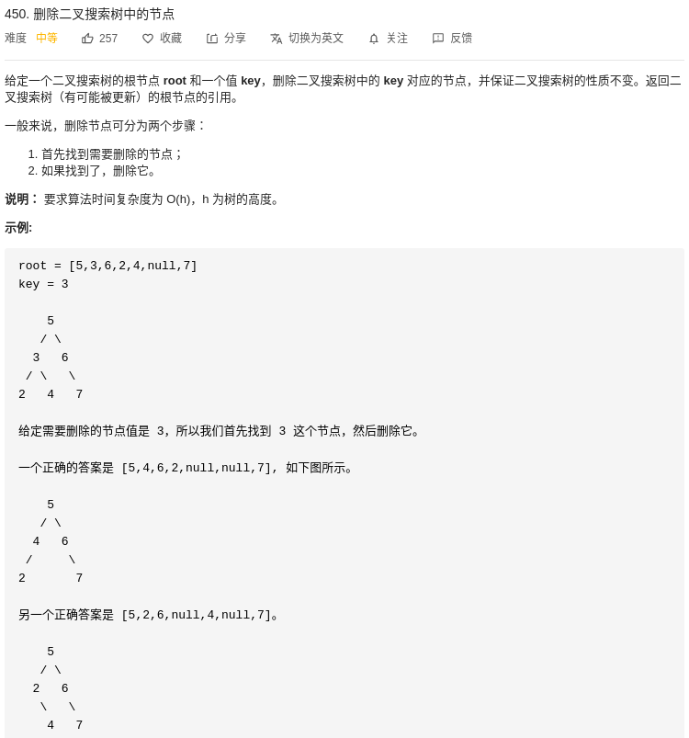

当左右孩子只存其一时，只需要用子孩子替换要删除节点即可

当左右孩子都存在时，根据中序遍历，那么可以将该节点的左子树的最大值或者右子树的最小值的节点替换该节点，然后删除左子树的最大值或右子树的最小值，而这两者其实都是叶子节点，所以完美解决。

注：1、当然你需要用到二分查找的方式去查找最小值和最大值。

1. 删除其实也是重新构建二叉排序树的过程

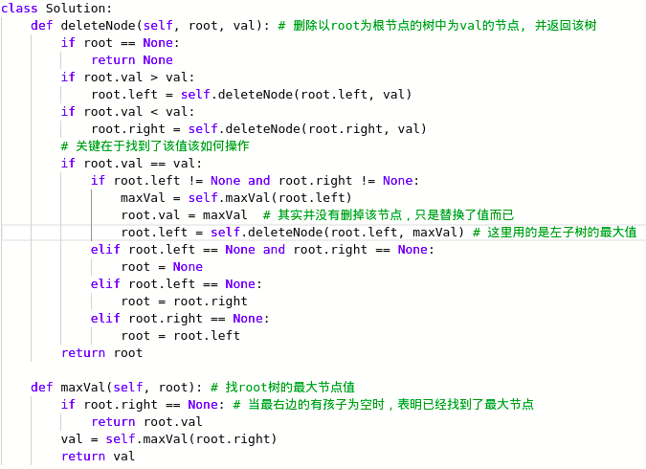

## 二叉搜索树的中序后继

从中序遍历的特性去寻找:左-根-右。中序遍历一个结点时,下一个结点有三种

情况:

1. 如果当前结点有右结点,则下一个遍历的是右子树的最左结点;

2. 如果当前结点无右结点,若它是父节点的左儿子,则下一遍历的是父节点;

3. 如果当前结点无右结点,且它是父节点的右儿子,则所在子树遍历完了。向上寻找一个作为左儿子的祖先结点,那么下一遍历的就是该祖先结点的父节点;(一直找到根节点为止)

4. 如果上面三种情况都没找到,则该节点是树的最后一个结点,无后继结点;

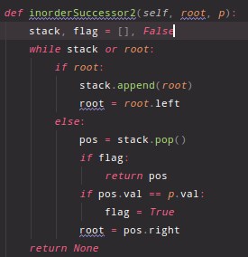

## 二叉搜索树迭代器

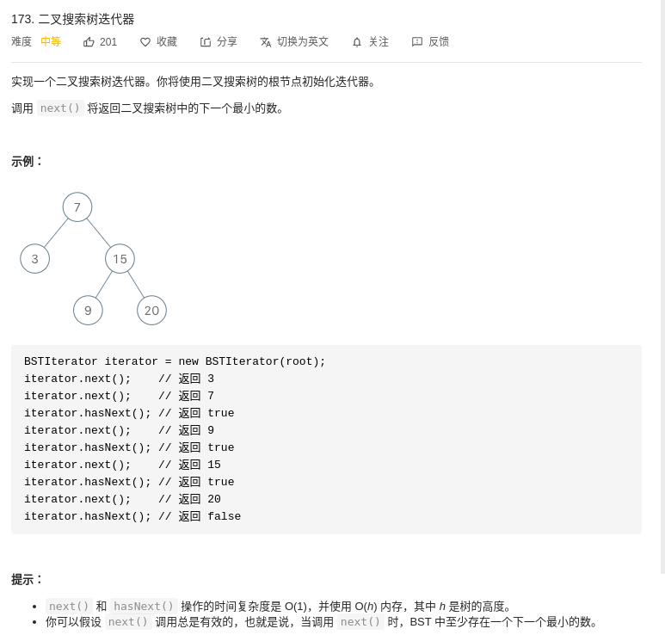

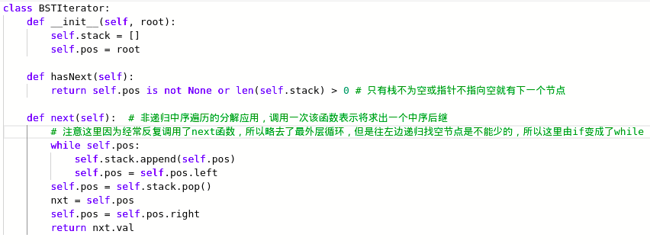

## 将有序数组转化为二叉搜索树

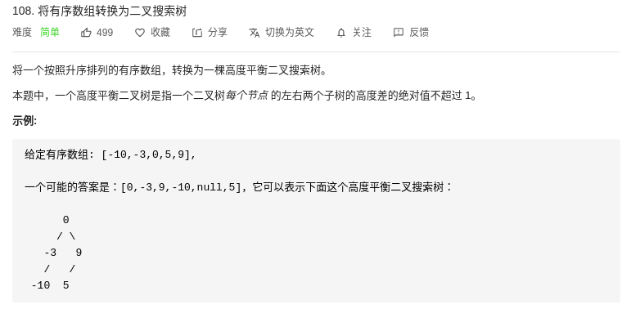

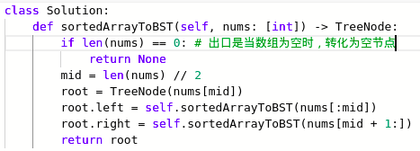

## 修剪二叉搜索树

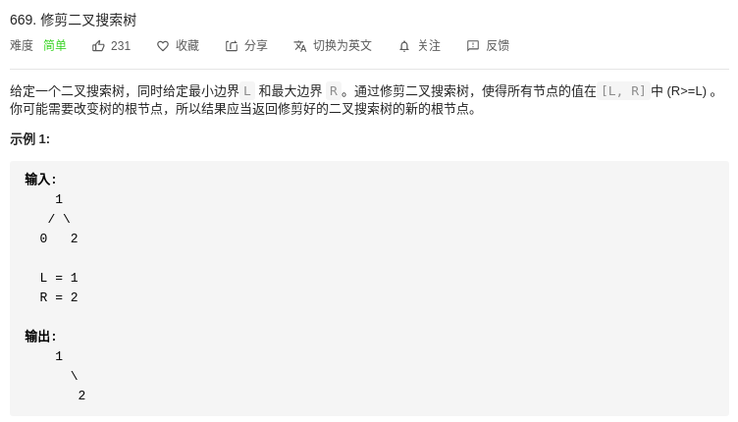

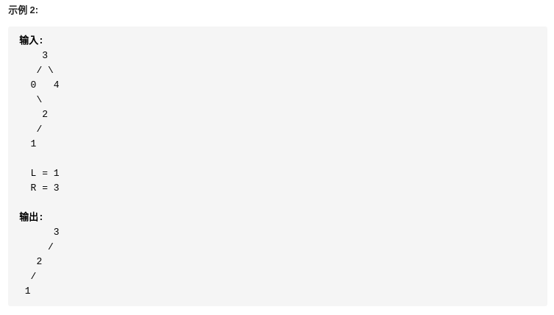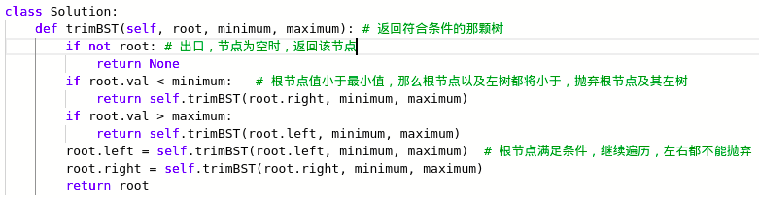

## 相同的树

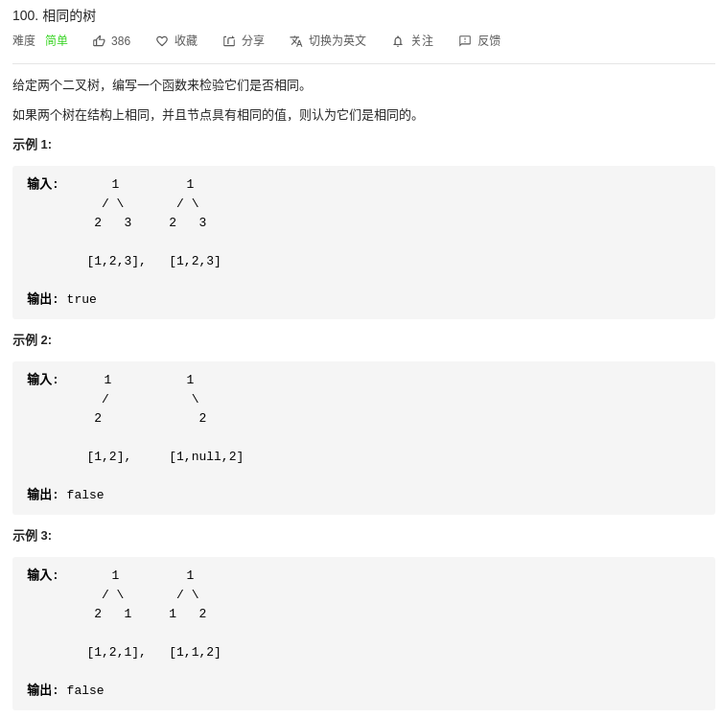

两棵树的左右子树相等，那么他们就会相等

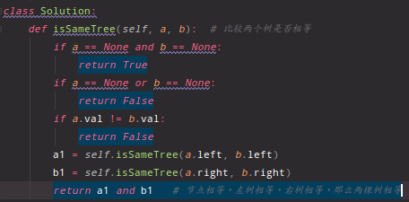

## 树的子结构

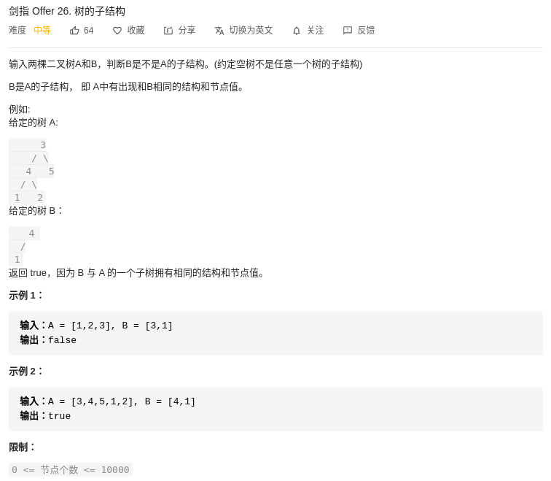

层次遍历加 + 相同树比较

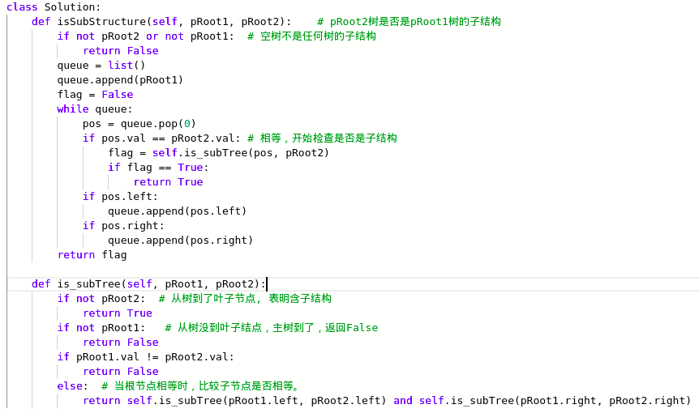

## 检查子树

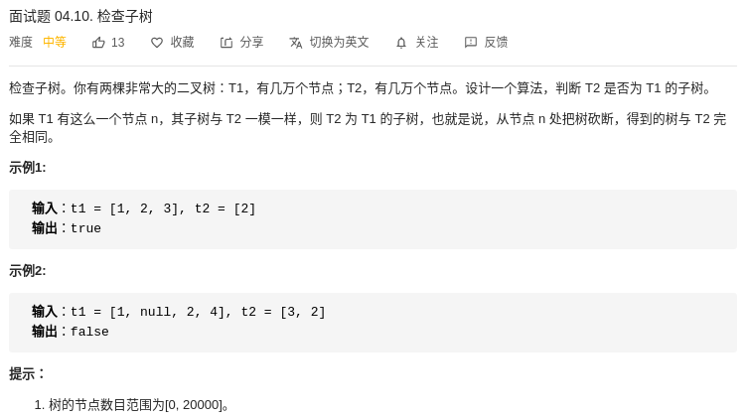

解法一：遍历两棵树，看T2的前序遍历序列是否是T的前序遍历序列，记得用find，别用index。

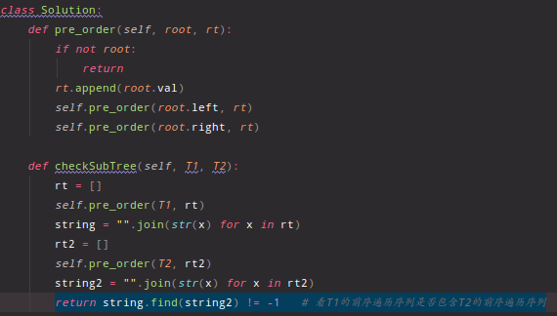

解法二：跟树的子结构一个思路

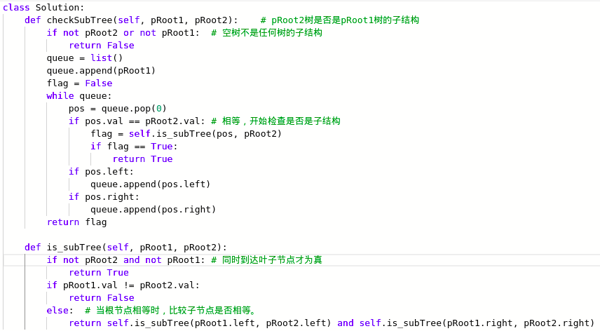

存的是区间和该树的最大值

## 构造二叉树

#### 构造平衡二叉树

def build(self, ans，l, r): # 利用二分法建立平衡二叉树，其中ans是升序的  
 if l == r:  
 return TreeNode(self.ans[l]) # 建立叶子结点  
 if l > r:  
 return  
 mid = (l + r) // 2  
 node = TreeNode(self.ans[mid]) # 建立根节点和非叶子节点  
 node.left = self.build(l, mid - 1)  
 node.right = self.build(mid + 1, r)  
 return node # 返回一根子树

#### 构造普通二叉树

def buildTree(self, start, A): # 从start处开始构造普通二叉树，一般从0开始，A无序  
 if start >= len(A):  
 return  
 node = TreeNode(A[start])  
 node.left = self.buildTree(2 * start + 1, A) # 下一个节点为2 * start + 1  
 node.right = self.buildTree(2 * start + 2, A)  
 return node

#### 根据前序和中序遍历重建二叉树



根据前序遍历找到根节点，根据根节点将中序遍历序列分为两半。

函数的意义是：根据前序和中序遍历序列重建二叉树。当序列为空时，空姐点就是重构的一颗二叉树。



## 前、中、后遍历递归与非递归实现：

#### 前序递归遍历：

def pre_order1(self, root, result):  
 if root == None:  
 return  
 result.append(root.val)  
 self.pre_order1(root.left, result)  
 self.pre_order1(root.right, result)  
 return result

#### 前序遍历非递归实现：

def pre_order2(self, root):  
 result = []  
 stack = []  
 while root or stack:  
 if root:  
 result.append(root.val) # 前序遍历点  
 stack.append(root)  
 root= root.left  
 else:  
 root= stack.pop()  
 root= root.right  
 return result

#### 中序遍历递归实现：

def mid_order1(self, root, result):  
 if root == None:  
 return  
 self.mid_order1(root.left, result)  
 result.append(root.val)  
 self.mid_order1(root.right, result)

#### 中序遍历非递归实现：

def mid_order2(self, root):  
 result = []  
 stack = []  
 while root or stack:  
 if root is not None:  
 stack.append(root)  
 root = root.left  
 else:  
 root = stack.pop()  
 result.append(root.val)  
 root = root.right  
 return result

#### 后序遍历递归实现：

def post_order1(self, root, result):  
 if root == None:  
 return  
 self.post_order1(root.left, result)  
 self.post_order1(root.right, result)  
 result.append(root.val)

#### 后序遍历非递归实现：

*def* post_order2(*self*, *root*):  
 stack, res = [], []  
 stack.append(*root*)  
 *while* stack:  
 root = stack.pop() *# 唯一和层次遍历不同的地方* res.append(*root*.val)  
 *if root*.left:  
 stack.append(*root*.left)  
 *if root*.right:  
 stack.append(*root*.right)  
 *return* res[::-1] *# 层次遍历改成pop(),然后结果逆序*

## BFS遍历实现

def BFS(self, root):  
 result = []  
 queue = collections.deque()  
 queue.append(root)  
 while queue:  
 root = queue.popleft()  
 result.append(root.val)  
 if root.left is not None:  
 queue.append(root.left)  
 if root.right is not None:  
 queue.append(root.right)  
 return result



包含null的BFS实现：

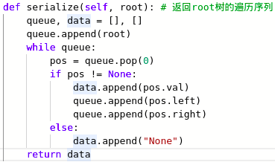

## 求最大深度

def max_depth(self, root):  
 if root == None:  
 return 0  
 ldepth = self.max_depth(root.left)  
 rdepth = self.max_depth(root.right)  
  
 return max(ldepth, rdepth) + 1

## 求所有节点数

def nums(self, root):  
 if root == None:  
 return 0  
  
 lnums = self.nums(root.left)  
 rnums = self.nums(root.right)  
  
 return lnums + rnums + 1

# 链表

## 链表求和

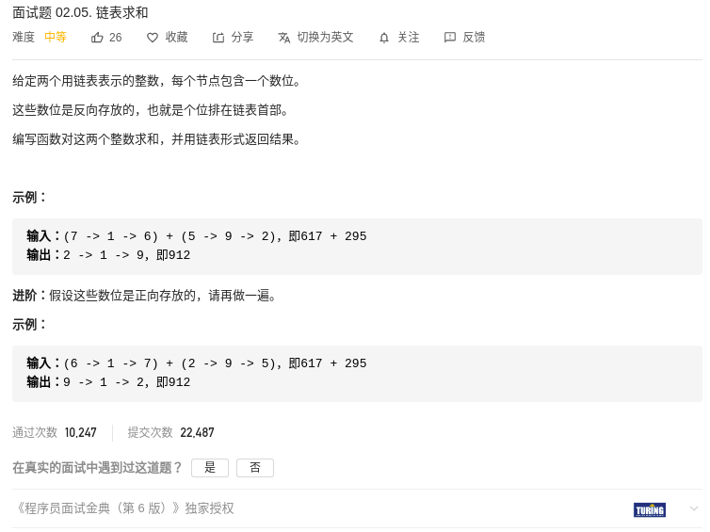

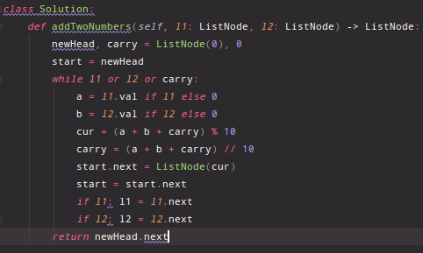

## 两数相加2



因为两者的位数可能不同，所以变得有点难搞，所以必须逆序，那么就可以借助栈来实现逆序。假如长度不一致之后的话，少的那部分因子补0即可。所以循环跳出的条件应该是stack1 or stack2 or carry != 0， 而且应该采用从前往后重新构造链表的方式，而不是从后往前重新构造链表。这种进位的思想值得学习。永远求的都是进位本身，而不是进位的下一位。



## 分割链表

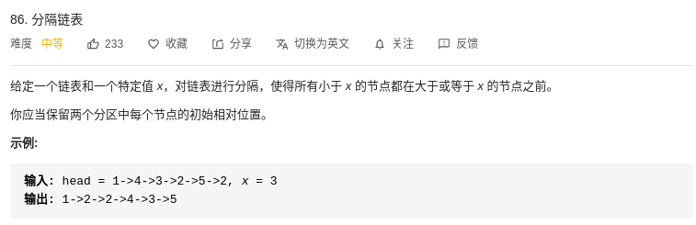

思路：建立两个新链表，都含有头尾指针，分割后连接两个链表即可，注意移动的是两个新链表的尾指针，等到遍历完成，前面链表的尾指针要指向后面链表的头节点，后面链表的头指针要指向空

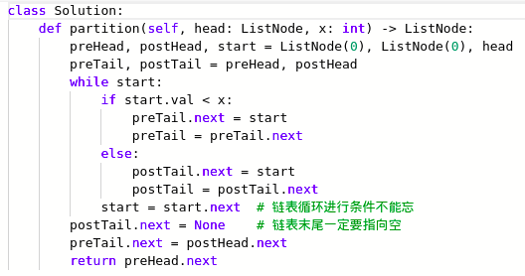

## 删除链表中的重复元素I

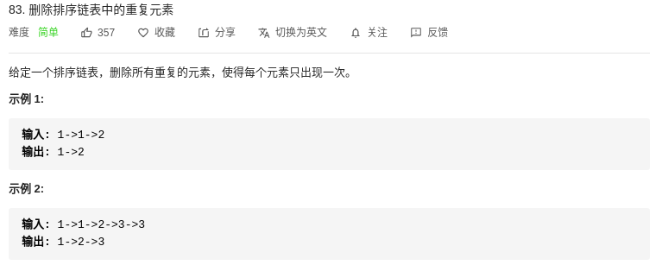

注意：用到元素的下下个元素时，循环跳出条件是：start and start.next

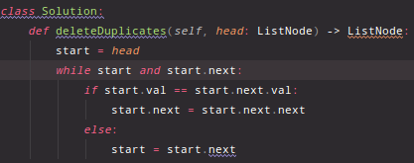

## 删除链表中的重复元素II

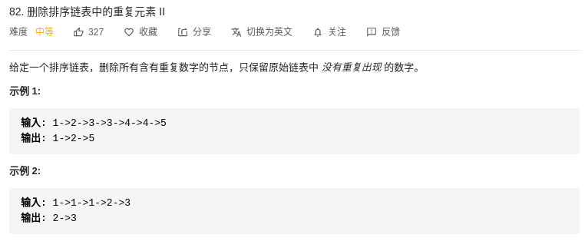

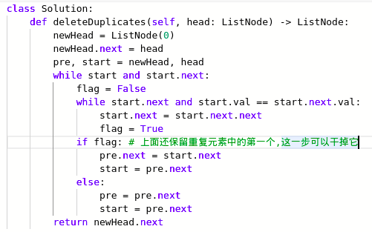

## 反转链表

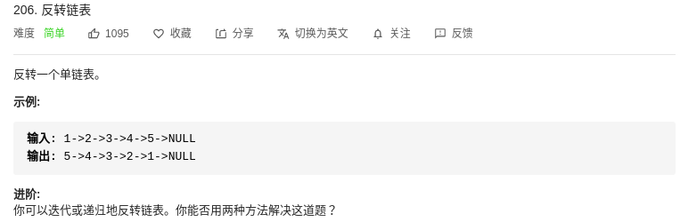

迭代法：

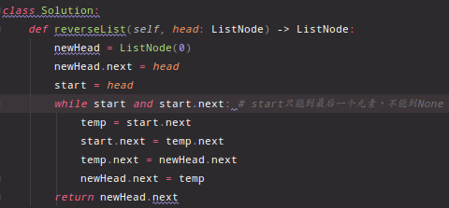

递归法：

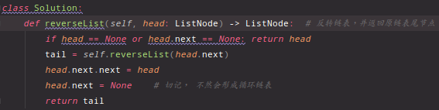

精髓在于当到达尾部节点时，返回该节点，之后一直返回该节点，然后不断翻转。

## K组翻转链表

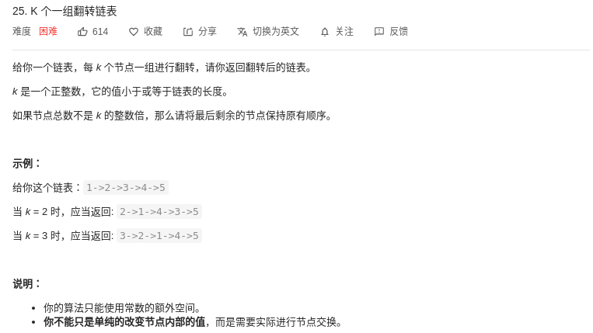

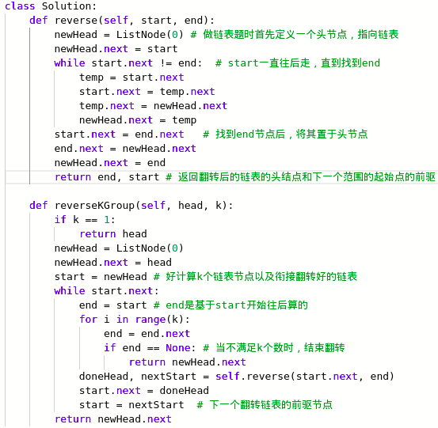

Reverse中的while循环条件不能是start!= end， 因为这表示start == end， 那么假如end是最后一个节点，那么temp = start.next = None， 那么temp.next会报错，所以只能start.next == end就跳出循环。

这道题的精髓在于：

传入的节点是k组链表的头和尾，返回的是翻转好的头和尾。

## 合并k个排序链表

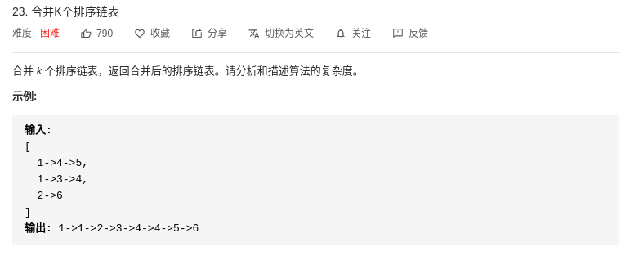

归并排序其实也是合并k个数组的过程，只不过这k个数组是由一个数组拆开的，所以结合归并排序，转化为合并两个排序链表的算法。

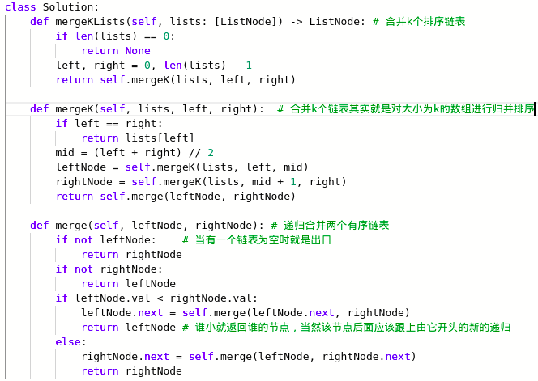

## 链表的中间节点



定义快慢指针，快指针的速度是慢指针的两倍。

注意防止fast.next空指针异常，首先要判断fast不为nil



## 删除链表中的倒数第N个节点



利用快慢指针，快指针先走N个节点，慢指针后走，那么快指针到末尾后，慢指针所指位置即是倒数第N个节点。

这里值得注意的一点就是，如果快指针走了N个节点为空了，就表明第一个节点就是要删除的节点。

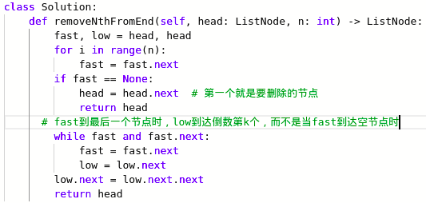

## 奇偶链表

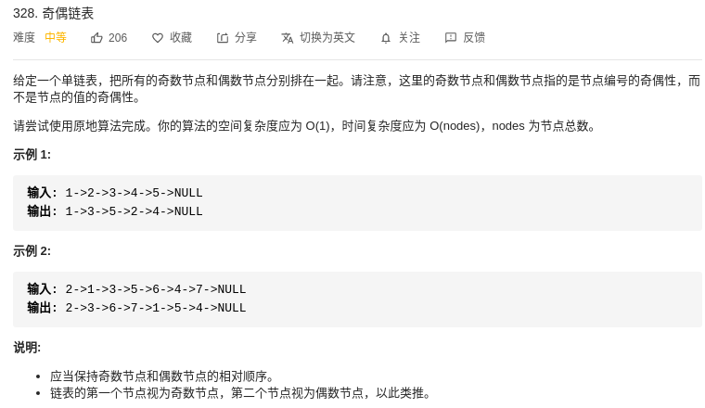

如果这道题不需要原地的话，那毫无疑问就是定义两个链表，四个指针，但因为是原地，头结点可以替代奇链表头指针，故只需要定义三个：指向下一个奇数索引的指针odd，指向偶数索引的指针even和指向偶数链表头部的指针even_head。

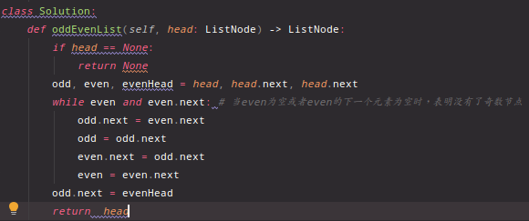

## 环形链表

定义快慢两个指针，快指针的速度是慢指针的两倍，如果快指针追上了慢指针，表明，有环。



## 相交链表

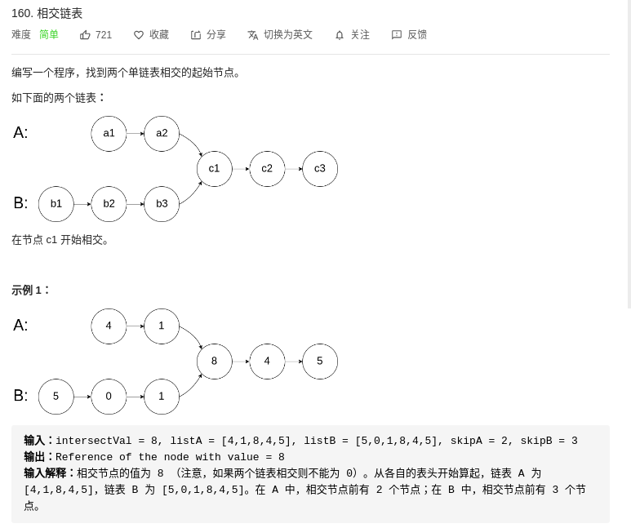

该题要求从两链表的表头算起，所以增加了难度，需计算出二者的的长度差，然后长链表先走完该长度差，然后计算与短链表是否有相交的地方。但是这个长度差要计算两链表的长度就会消耗额外的时间复杂度，所以该题目有一种巧妙的解法，如下：

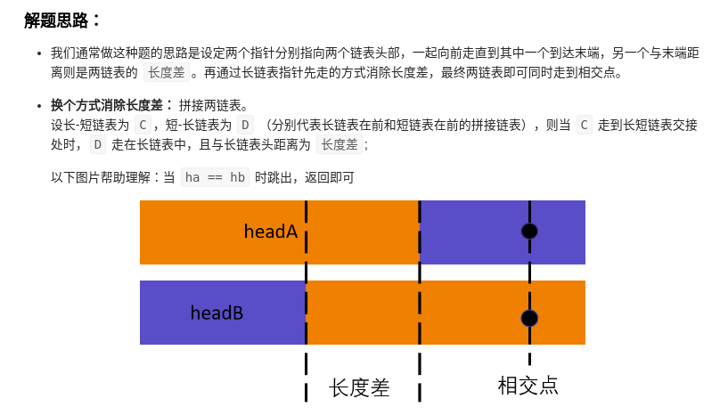

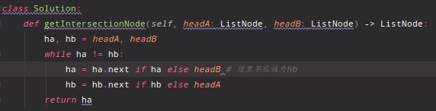

# 图

## 图的基本概念

图分两种：

有向图（节点有入度和出度）、无环图（可以间接认为只有出度）

图有两种存储方式：（我的代码实现的是简单的邻接表）

A、邻接矩阵：

无向图：



有向图：



1. 邻接表









## 图的结构及其遍历

图的dfs遍历：

1. dfs函数规划：Def dfs(self, point, visit)， 遍历以point为起点的剩余图结构, 返回数组。
2. Base case： if point.val in visit: return
3. 状态转移：

Visit.append(pos.val)

For pos in point.outgoing:

Self.dfs(pos, visit)

图的bfs遍历：

Def bfs(self, point):

Import collections

Queue = collections.deque()

Queue.append(point)

Visited, result = [], []

While queue:

Pos = queue.popleft()

Result.append(pos.val)

Visit.append(pos)

For outgoing in point.outgoings:

If ougoing not in visit:

Queue.append(outgoing)

Return result

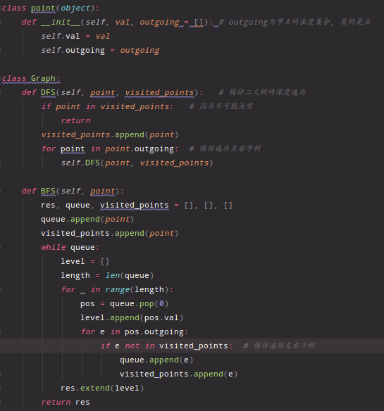

## 单词接龙



将其转化为邻接表，然后利用图的BFS，因为是BFS，所以当遇到最终节点时，就会使最短路径。但是会超出时间限制，希望以后能找到解决方法

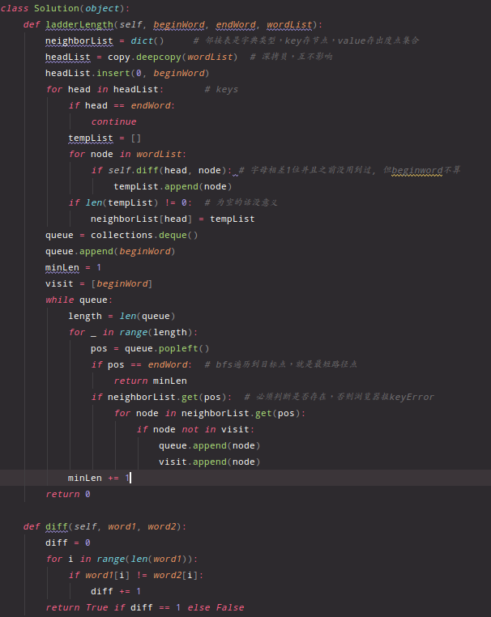

## 待：[847. 访问所有节点的最短路径](https://leetcode-cn.com/problems/shortest-path-visiting-all-nodes/)

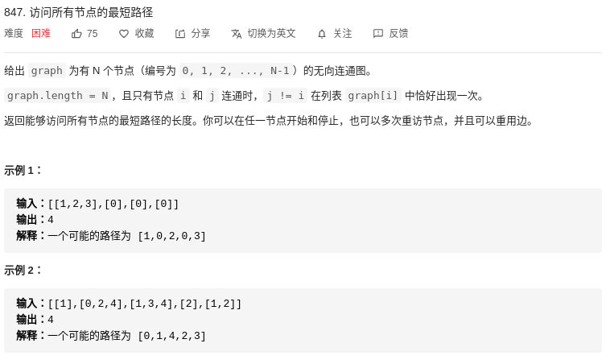

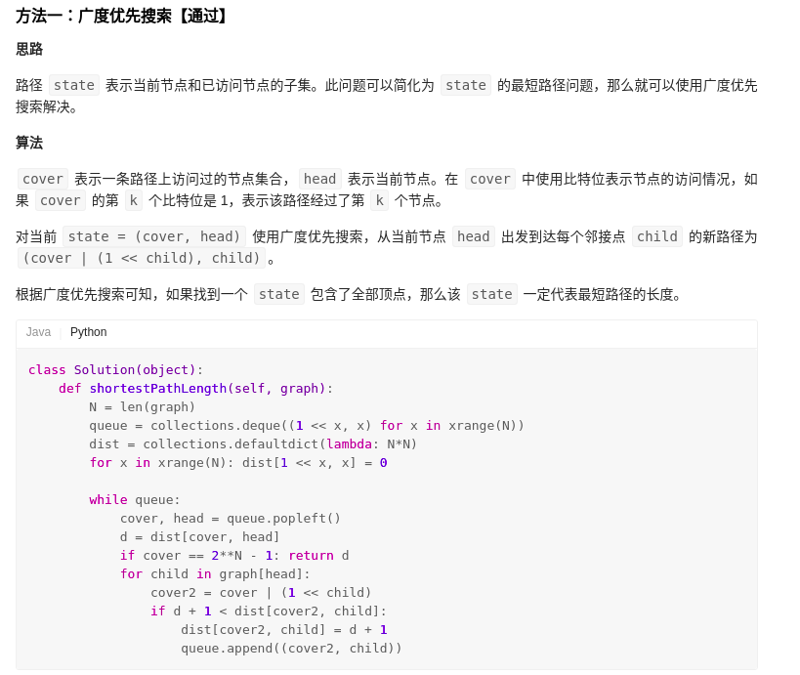

## 格雷编码

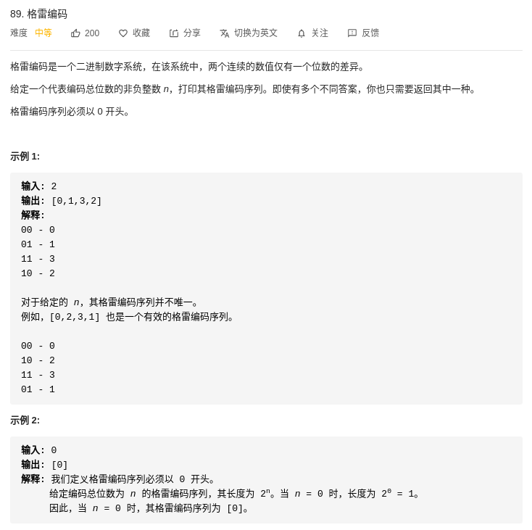

特别想图，每一个数都连着n个与其二进制位只差1的数，但因为不能重复，所以需要剪枝。

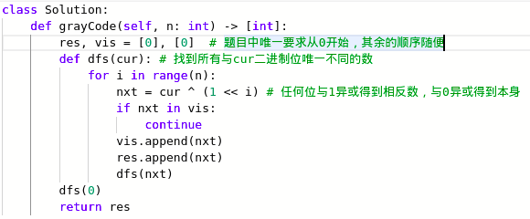

# 复杂数据结构

## 红黑树

### 定义

加了限制条件的二叉排序树

红黑树四个特性要记牢：

1. 首尾为黑（根节点、叶子节点为黑）
2. 节点要么为黑、要么为红
3. 不存在两个连续的红节点（红节点的子节点为黑）
4. 从任一个节点到叶子节点出发的黑高相等

### 红黑树的插入



总结：（因为插入的是红色节点，所以插入主要会导致连续的两个红色节点，排除它即可）

1. 插入的节点的都是红色节点，但插入的节点作为根节点，那么将其重新着色为黑色
2. 若父节点是黑色，则不用重新着色和旋转
3. 若父节点是红色：
4. 叔叔节点是红色，那么只需将叔叔和父节点重新着色为黑色，将爷爷节点置为红色，那么视爷爷节点为新插入的节点，重复2、3步。
5. 叔叔节点是黑色，结合爷爷节点和父节点的位置关系分为：

LL（右旋爷爷节点，交换新的爷爷节点和右孩子的颜色）

LR（先左旋父节点，转化为LL）

RR（左旋爷爷节点，交换新的爷爷节点和左孩子的颜色）

RL（右旋父节点，转化为LL）

综上：其实叔叔节点是黑色更好一点，因为不用重复2、3步。

### 红黑树的删除操作

通过检查兄弟节点的颜色来决定恰当的平衡操作。

插入是为了避免红黑树中出现两个连续的红色节点，而删除操作是为了避免删除黑色节点导致黑高降低。

当删除的节点v是黑色节点，且其被黑色子节点替换时，其子节点就被标记为双黑：

删除操作的最主要任务就是将双黑节点转化为我们的普通黑色节点。



图中，为了方便，双黑节点直接变为了叶子节点，试想一下不是叶子节点的情况，你就能想明白了。

既定删除节点为v，u是用来替换v的孩子节点：

删除操作总纲：

1. 执行标准的BST的删除操作。
2. 简单情况，u或者v是红色
3. 复杂情况：u和v都是黑色节点

 

1. 标准的BST删除操作：

值得一提的是，最终都会以删除一个叶子节点或者只有一个孩子的节点而结束。

1. 简单情况：u和v有一个是红色节点

将u替换v，并置黑

1. 复杂情况：u和v都是黑色节点

[https://mp.weixin.qq.com/s?__biz=MzUyNjQxNjYyMg==&mid=2247489352&idx=5&sn=82d3ddf1c14cf9f5c81c76d2ae16c910&chksm=fa0e78c9cd79f1df1c2acf6506b40c8fe5a70c1f5e2f93fcc0c797db0cec596f91b46a1a04e1&mpshare=1&scene=1&srcid=&sharer_sharetime=1591142157907&sharer_shareid=af8c720bd8883efc17497f6364b732e0&exportkey=AwbTMPeO7z0E7iuliebSWrU%3D&pass_ticket=QLzl%2FuywxgGgn3FQVbvaiyrwAu7Tmr5R7NISS32DBOYGsSTBIL0EtqASDWKlyd2R#rd](https://mp.weixin.qq.com/s?__biz=MzUyNjQxNjYyMg==&mid=2247489352&idx=5&sn=82d3ddf1c14cf9f5c81c76d2ae16c910&chksm=fa0e78c9cd79f1df1c2acf6506b40c8fe5a70c1f5e2f93fcc0c797db0cec596f91b46a1a04e1&mpshare=1&scene=1&srcid=&sharer_sharetime=1591142157907&sharer_shareid=af8c720bd8883efc17497f6364b732e0&exportkey=AwbTMPeO7z0E7iuliebSWrU=&pass_ticket=QLzl/uywxgGgn3FQVbvaiyrwAu7Tmr5R7NISS32DBOYGsSTBIL0EtqASDWKlyd2R" \l "rd)

## AVL树

**定义**

加了限制条件的二叉排序树





**红黑树和AVL树的区别：**

红黑树的查询略逊于AVL树，但是红黑树的维护要简单一点，也就是多了着色的操作，那么每次插入和删除的平均旋转次数远小于AVL树。

1、红黑树放弃了追求完全平衡，追求大致平衡，在与平衡二叉树的时间复杂度相差不大的情况下，保证每次插入最多只需要三次旋转就能达到平衡，实现起来也更为简单。

2、平衡二叉树追求绝对平衡，条件苛刻，实现起来比较麻烦，每次插入新节点之后需要旋转的次数不能预知。

[https://mp.weixin.qq.com/s?__biz=MzA4NDE4MzY2MA==&mid=2647521381&idx=1&sn=796ac1eda0eaefadfb57a1b9742bcec0&chksm=87d24766b0a5ce70a18acca20a130a14c16fb56a716d1c0e1fbe0acf23915a1b8aaf509f3850&mpshare=1&scene=1&srcid=&sharer_sharetime=1591660436390&sharer_shareid=af8c720bd8883efc17497f6364b732e0&exportkey=A9eUVXnxXFZbJ4D4j4yaIGw%3D&pass_ticket=gTJqbSz%2Bbx6M62Kr1rg62dO%2FXQ%2Fkbd%2BCTCpk6cQDTB7mT9uQb%2FLcmogz9SQSRJ3F#rd](https://mp.weixin.qq.com/s?__biz=MzA4NDE4MzY2MA==&mid=2647521381&idx=1&sn=796ac1eda0eaefadfb57a1b9742bcec0&chksm=87d24766b0a5ce70a18acca20a130a14c16fb56a716d1c0e1fbe0acf23915a1b8aaf509f3850&mpshare=1&scene=1&srcid=&sharer_sharetime=1591660436390&sharer_shareid=af8c720bd8883efc17497f6364b732e0&exportkey=A9eUVXnxXFZbJ4D4j4yaIGw=&pass_ticket=gTJqbSz+bx6M62Kr1rg62dO/XQ/kbd+CTCpk6cQDTB7mT9uQb/Lcmogz9SQSRJ3F" \l "rd)

[https://mp.weixin.qq.com/s?__biz=MzA4NDE4MzY2MA==&mid=2647521508&idx=1&sn=ff0751a1a49a48450757b53978fcbef8&chksm=87d247e7b0a5cef1f5f581cfa843b68021a51e979ee49b2b947cf394c613b4701ac07a8e8a76&mpshare=1&scene=1&srcid=&sharer_sharetime=1591660449695&sharer_shareid=af8c720bd8883efc17497f6364b732e0&exportkey=A3d7cLTEicDt1tQYlTCDPNI%3D&pass_ticket=gTJqbSz%2Bbx6M62Kr1rg62dO%2FXQ%2Fkbd%2BCTCpk6cQDTB7mT9uQb%2FLcmogz9SQSRJ3F#rd](https://mp.weixin.qq.com/s?__biz=MzA4NDE4MzY2MA==&mid=2647521508&idx=1&sn=ff0751a1a49a48450757b53978fcbef8&chksm=87d247e7b0a5cef1f5f581cfa843b68021a51e979ee49b2b947cf394c613b4701ac07a8e8a76&mpshare=1&scene=1&srcid=&sharer_sharetime=1591660449695&sharer_shareid=af8c720bd8883efc17497f6364b732e0&exportkey=A3d7cLTEicDt1tQYlTCDPNI=&pass_ticket=gTJqbSz+bx6M62Kr1rg62dO/XQ/kbd+CTCpk6cQDTB7mT9uQb/Lcmogz9SQSRJ3F" \l "rd)

## B树

B树的主要目的是减少磁盘的IO操作，一般远小于logn。那既然这样，为啥还要红黑树和AVL树呢，原因我认为是维护不易，页分裂和页合并是二叉树不具备的劣势。

M阶B树

1. 除根节点和叶子节点外，每个节点有t个关键字，t+1个孩子节点（ceil(M/2) / 2 < t < M)。根节点的儿子数量范围为[2, M].
2. 每个节点都会存数据，关键字是key，也就是说val也会存在节点上。
3. 关键字升序排列
4. 叶子节点位于同一层

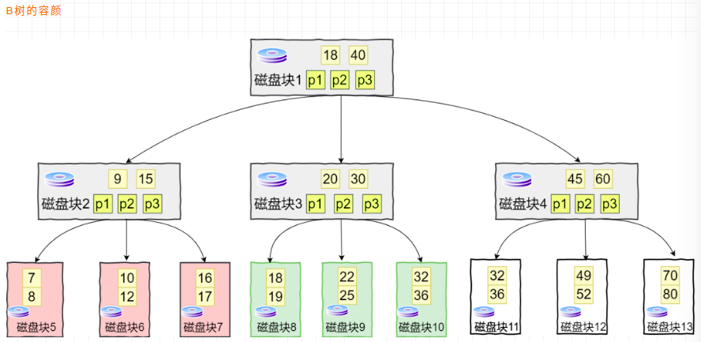

[https://mp.weixin.qq.com/s?__biz=MzA4NDE4MzY2MA==&mid=2647522005&idx=1&sn=659962d777276bbd16a581ddc884c69d&chksm=87d245d6b0a5ccc0f75159f1c4bcc3462f760e802ced693ac78808dfcbfe0d4b815da3f9b584&mpshare=1&scene=1&srcid=&sharer_sharetime=1591421935992&sharer_shareid=af8c720bd8883efc17497f6364b732e0&key=fc29ef84290ceb7414f5cf789fbff33cbb41d551611f7eb468547229dd830e6e4a4739faece5a358daeb8aefcaf5d1799eaab727522ee86019d39f7f40bccd4ced58a123789323a52285b20087765564&ascene=1&uin=MTU0MDc2NTcyOQ%3D%3D&devicetype=Windows+10+x64&version=62090070&lang=zh_CN&exportkey=A9oDmiwsz%2BA0i7sw%2FX3EOFw%3D&pass_ticket=uni5FA3MKTsbX5N87rUez8oD1%2BieIQH0ly9jeT04NH6RgXgmlBzZ1CWJQIrmiUb0](https://mp.weixin.qq.com/s?__biz=MzA4NDE4MzY2MA==&mid=2647522005&idx=1&sn=659962d777276bbd16a581ddc884c69d&chksm=87d245d6b0a5ccc0f75159f1c4bcc3462f760e802ced693ac78808dfcbfe0d4b815da3f9b584&mpshare=1&scene=1&srcid=&sharer_sharetime=1591421935992&sharer_shareid=af8c720bd8883efc17497f6364b732e0&key=fc29ef84290ceb7414f5cf789fbff33cbb41d551611f7eb468547229dd830e6e4a4739faece5a358daeb8aefcaf5d1799eaab727522ee86019d39f7f40bccd4ced58a123789323a52285b20087765564&ascene=1&uin=MTU0MDc2NTcyOQ==&devicetype=Windows+10+x64&version=62090070&lang=zh_CN&exportkey=A9oDmiwsz+A0i7sw/X3EOFw=&pass_ticket=uni5FA3MKTsbX5N87rUez8oD1+ieIQH0ly9jeT04NH6RgXgmlBzZ1CWJQIrmiUb0)

## **B+树**

1. 孩子数量 == 关键字数量（原因是非叶子节点不存数据，所以非叶子节点只存key，不存val）
2. 所有关键字都存在叶子节点，构成双向有序链表。

**页分裂操作**

当插入一个值后，超过了mysql页的大小，则会将中间节点上移到父节点，也称为成长，然后分裂。

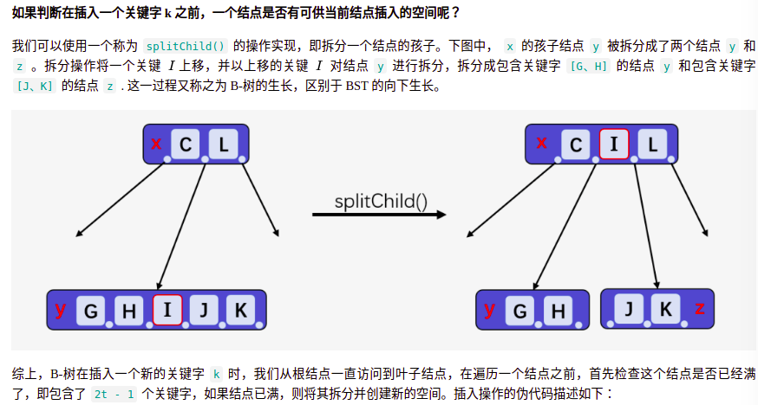

**B树和B+树对磁盘极度友好，而对内存可能友好的不明显：**

树矮胖，避免寻道次数，降低IO

**B+树相比B树的优势：**

查询效率更稳定，都是Ologn

遍历所有叶子节点即可实现整棵树便利，而B树，需要中序遍历达到相同效果。

更矮胖，查询更快。

[https://mp.weixin.qq.com/s?__biz=MzA4NDE4MzY2MA==&mid=2647522161&idx=2&sn=b2d5e043159569928e77dd2e2836ab07&chksm=87d24472b0a5cd6407f2092958029505e2b51c52f7cdb7318dd5a98bbd9dfaf89c87bed87dfa&mpshare=1&scene=1&srcid=&sharer_sharetime=1592649909697&sharer_shareid=af8c720bd8883efc17497f6364b732e0&exportkey=A9E6tpNJjCNMkLXN8j7rpKo%3D&pass_ticket=gtLMzlIt2yz2UHk6UdOmTqQkO%2Fctkmue2Fs%2BD1VPaKLRbwUwfQglRHVdDCv3vMEd#rd](https://mp.weixin.qq.com/s?__biz=MzA4NDE4MzY2MA==&mid=2647522161&idx=2&sn=b2d5e043159569928e77dd2e2836ab07&chksm=87d24472b0a5cd6407f2092958029505e2b51c52f7cdb7318dd5a98bbd9dfaf89c87bed87dfa&mpshare=1&scene=1&srcid=&sharer_sharetime=1592649909697&sharer_shareid=af8c720bd8883efc17497f6364b732e0&exportkey=A9E6tpNJjCNMkLXN8j7rpKo=&pass_ticket=gtLMzlIt2yz2UHk6UdOmTqQkO/ctkmue2Fs+D1VPaKLRbwUwfQglRHVdDCv3vMEd" \l "rd)

## 跳表



# 处理输入输出

## Input()处理单行，多行数据



## 进制转换

写出一个程序，接受一个十六进制的数，输出该数值的十进制表示。（多组同时输入 ）



## 字符个数统计



思路： ord()函数主要用来返回对应字符的ascii码：也就是字符变成数字

print ord(a)

          #97

chr()主要用来表示ascii码对应的字符：也就是数字变成字符，他的输入是数字，可以用十进制，也可以用十六进制。

          print chr(97)

         #a

         print chr(0x61)

        #a



# 面试题汇总

## 智力题

1. 动物划船

大老虎,小老虎,大豹子,小豹子,大狼狗,小狼狗:三对母子要过河,河边只有一条船,船每次只能装两个(不论大小),其中只有三个大的和小老虎四个会划船,但每一种动物小的不能单独呆在一边否则会被别一种类大的吃掉,请问你怎样划船才能让它们都安全过河?

诀窍就是： 将ABC先过河，然后a返回去接b、c

1. Aa过河
2. BC过河
3. a返回
4. ab过河
5. ac过河

### 老鼠试毒



小白鼠的数量少于毒药瓶数，所以小白鼠的数量等于二进制位的数量，对应二进制为1的毒药，都给该小白鼠喝，小白鼠死亡，表示毒药的该二进制位一定含有1.

## 华为：

### 待：景点间最短路径实时查询系统





输入：

6 6

1 3 4

3 2 5

1 4 6

4 5 2

4 6 3

2 1 3

3 1 4

4 1 3

5 1 5

6 1 2

2 1 5

2 6 5

1 4 3

2 1 6

2 6 5

2 3 5

输出：

8

10

9

11

13



Case 0%

### 待：视频会议使用时长最大化



输入：

1

6

15 17

8 11

10 16

11 12

13 15

9 12

输出：

8



Case 10%

### 待：跳跳棋



1. 子问题规划：dp[n]表示跳到nums[i]的最高积分
2. Base case：dp[0] = nums[0]
3. 状态转移：

Dp[i] = max(dp[i-1], dp[i-1]+nums[i])





Case 60%

## 字节

1. 求数组中两数的最小差
2. 检查是否是有效括号，大括号在外面，中括号在中间，小括号在里面
3. 一个数，去除n位，保证该数最大